Глава 1

КАЧЕСТВЕННЫЙ АНАЛИЗ НЕЛИНЕЙНЫХ КОЛЕБАНИЙ

Динамические системы
Понятие динамической системы возникло как обобщение понятия механической системы, движение которой описывается дифференциальными уравнениями Ньютона. Оно охватывает системы любой природы: физической, химической, биологической, экономической и др., причем не только детерминированные системы, но и стохастические. Описание динамических систем также допускает большое разнообразие: оно может осуществляться или при помощи дифференциальных уравнений, или такими средствами, как функции алгебры логики, графы, марковские цепи и т. д.
В настоящее время для исследования этих систем используются два разных подхода, отличающихся типом математической модели, которая отражает поведение динамической системы [1]. При одном подходе математическая модель динамической системы S основывается на понятии состояния x, под которым понимается описание системы S в некоторый момент времени, и на понятии оператора Т, определяющего изменение этого состояния х во времени. Оператор Т указывает процедуру, выполняя которую можно по описанию х(t) в момент времени t найти описание х(t+Δt) той же системы в некоторый следующий момент времени t+Δt. Если оператор Т не зависит явно от времени, то система S называется автономной, в противном случае — неавтономной. Состояние х системы S можно рассматривать как точку некоторого пространства Ф, образуемого, например, координатами и импульсами и называемого фазовым пространством системы S. Изменению состояния х отвечает в фазовом пространстве Ф движение соответствующей точки, которая называется изображающей. При этом движении изображающая точка описывает кривую, называемую фазовой траекторией. Фазовое пространство Ф и оператор Т составляют математическую модель динамической системы. Исследование поведения динамической системы при таком подходе сводится к изучению характера разбиения фазового пространства Ф на траектории и к выяснению зависимости структуры этого разбиения от значений физических параметров системы.
Другой подход к изучению динамических систем основан на исследовании функциональной стороны рассматриваемой системы. Этот подход может диктоваться невозможностью или отсутствием необходимости проникнуть во все тонкости внутренней структуры динамической системы. Математическая модель при втором подходе определяется пространствами входов и выходов, а также оператором, который осуществляет однозначное преобразование входных переменных в выходные. Этот подход оказывается полезным при изучении систем автоматического регулирования, вычислительных машин, поисковых и самообучающихся систем.
Математические модели динамических систем можно классифицировать в зависимости от структуры их фазового пространства Ф и вида оператора Т. Различают случаи непрерывного и дискретного фазового пространства в зависимости от того, какой ряд значений могут принимать величины х, характеризующие состояние динамической системы: непрерывный или дискретный. Изменение состояния х во времени также может быть непрерывным или дискретным. Изменение непрерывно во времени, если Δt – произвольное неотрицательное число, и дискретно во времени, если Δt может принимать лишь некоторые дискретные положительные значения. Операторы Т принято различать по их свойствам и по форме задания. Если оператор Т обладает свойством суперпозиции, то он называется линейным. Если оператор Т является нелинейным, то и соответствующая динамическая система называется нелинейной. Кроме того, оператор Т может быть непрерывным или дискретным. Форма задания оператора Т может быть дифференциальной, интегральной, матричной, табличной и т. д. В первой главе мы будем рассматривать динамические системы, описываемые нелинейными дифференциальными уравнениями в обыкновенных производных. Хотя современное понятие динамической системы подразумевает возможность задания оператора эволюции любым способом, не обязательно дифференциальным уравнением. В частности, в последнее время и в теоретических исследованиях, и в работах прикладного характера очень часто рассматривают системы с дискретным временем, которые описываются рекуррентными отображениями. В этом случае под фазовой траекторией следует понимать некоторую дискретную последовательность точек в фазовом пространстве.

Свободные колебания математического маятника
Задачи о колебаниях встречаются во всех областях физики. Во многом колебания совершенно различных физических объектов сходны друг с другом. Простейшие примеры – малые колебания маятника и электрические колебания в цепи, составленной из конденсатора и катушки.
Рассмотрим движение груза массой m, прикрепленного к одному из концов жесткого стрежня длиной L, другой конец которого закреплен в точке подвеса (рис. 1). Так как движение груза происходит по дуге окружности радиуса L с центром в точке 0, то положение груза характеризуется углом отклонения стрежня от вертикали. Для удобства сопоставления с текстом программы мы обозначим угол отклонения маятника от вертикального направления х.
mg
→
L
L cos x
Рис. 1. Математический маятник
х
Движение маятника с малыми значениями хорошо известно – это гармонические колебания. Закон движения маятника записывается в виде
$x=a \text{cos}\left(ω_{0}t+ϕ_{0}\right)$, (1)
где $ω_{0}$ – частота колебаний, а – амплитуда, $ϕ_{0}$ – начальная фаза. Если отклонения немалые, то колебания описываются уравнением
$\overset{¨}{x}+ω_{0}^{2}\text{sin} x=0$. (2)
Уравнение (2) является нелинейным, его решение, как и решения большинства нелинейных уравнений, не выражается через элементарные функции, что определяет необходимость получения его численного решения. При достаточно малых углах отклонения ($\text{sin} x≈x$, где за х обозначен угол отклонения маятника), уравнение становится линейным $\overset{¨}{x}+ω_{0}^{2}x=0$, решение которого записывается в виде (1).
Результаты исследования движения маятника удобно представить в виде набора кривых на плоскости $\left(x, p\right)$, где $p=\overset{˙}{x}$ – скорость изменения угла. Плоскость $\left(x, p\right)$ называется фазовой плоскостью, кривые, определяемые параметрически законом движения как $x=x\left(t\right), p=p\left(t\right)$, – фазовыми траекториями.
Фазовые траектории линейного осциллятора представляют собой эллипсы, задаваемые законом сохранения энергии. Для математического маятника это справедливо при малых углах отклонения. При больших значениях углов отклонения движение математического маятника будет более сложным: кроме колебаний возможно вращение маятника в ту или другую сторону.
Аналитическое решение уравнения (2) довольно сложное, и мы будем исследовать движение маятника численно. Запишем (2) в виде системы уравнений первого порядка
$\begin{aligned}\overset{˙}{x}=p, \\ \overset{˙}{p}=−ω_{0}^{2}\text{sin}x\text{.}\end{aligned}$ (3)
При численном решении обыкновенных дифференциальных уравнений (ОДУ) вместо исходного дифференциального уравнения ищется решение конечно-разностного ОДУ. Переход к конечно-разностному уравнению осуществляется следующим образом. Вместо точного значения производной рассматриваем ее разностный аналог [2]
$\begin{aligned}\frac{\text{dx}}{\text{dt}}→\frac{x\left(t+Δt\right)−x\left(t\right)}{Δt}, \\ \frac{\text{dp}}{\text{dt}}→\frac{p\left(t+Δt\right)−p\left(t\right)}{Δt},\end{aligned}$ (4)
где $Δx$ достаточно малая величина. Тогда в конечных разностях система (3) принимает следующий вид:
$\begin{aligned}\frac{x\left(t+Δt\right)−x\left(t\right)}{Δt}=p, \\ \frac{p\left(t+Δt\right)−p\left(t\right)}{Δt}=−ω_{0}^{2}\text{sin}x\text{.}\end{aligned}$ (5)
Откуда сразу получаем формулы для нахождения значения координаты и скорости в точке $t+Δt$
$\begin{aligned}x\left(t+Δt\right)=x\left(t\right)+pΔt, \\ p\left(t+Δt\right)=p\left(t\right)−ω_{0}^{2}\text{sin}xΔt\text{.}\end{aligned}$ (6)
Многократно повторяя такие вычисления, мы найдем зависимости $x\left(t\right)$ и $p\left(t\right)$. Данный метод называется методом касательных, или методом Эйлера.
Приступая к разработке программы вне зависимости от использованного языка программирования, необходимо разбить всю задачу на последовательность независимых заданий, т.е. построить алгоритм. Программа для решения данной задачи должна состоять из следующих блоков:
- Задание начальных условий.
- Задание функции.
- Задание отрезка, на котором ищется решение, и шага интегрирования (более удобно задавать не шаг интегрирования, а количество интервалов, на которые разбивается отрезок интегрирования, а затем вычислять значение шага).
- Вычисление координат точек, в которых ищется решение дифференциального уравнения.
- Решение исследуемого уравнения.
- Вывод результатов.
Метод Эйлера имеет некоторые ограничения по точности. Более точным является метод Рунге-Кутта 4-го порядка. Данный метод реализуется следующей итерационной формулой [2]:
$y_{n+1}=y_{n}+\frac{Δx}{6}\left(k_{1}\left(y_{n}\right)+2k_{2}\left(y_{n}\right)+2k_{3}\left(y_{n}\right)+k_{4}\left(y_{n}\right)\right)$, (7)
где k₁, k₂, k₃, k₄ – поправки, вычисляемые по формулам
$$k_{1}=f\left(x_{n}, y_{n}\right),$$
$k_{2}=f\left(x_{n}+{Δx}/2, y_{n}+Δ{{\text{xk}}_{1}}/2\right),$ (8)
$$k_{3}=f\left(x_{n}+{Δx}/2, y_{n}+Δ{{\text{xk}}_{2}}/2\right),$$
$$k_{4}=f\left(x_{n}+Δx, y_{n}+Δy\right)\text{.}$$
Условие сходимости данного метода записывается, например, в виде
$Δxλ≤2\text{.}\text{78},$ (9)
где λ – коэффициент, входящий в модельное уравнение
$\frac{\text{dy}}{\text{dx}}+λy=0, λ=\text{const}>0, x>0, y\left(0\right)=y_{0}$. (10)
Решение ОДУ методом Рунге-Кутта 4-го порядка в пакете MatLab реализовано в виде функции ode45 [3]. Ниже приведены тексты файл-функции mayat, содержащей определение функции, стоящей в правой части системы ОДУ (3), и программы для нахождения численного решения уравнения движения маятника и их визуализации на языке MatLab. Так как переменные в файл-функции являются локальными, их надо объявить глобальными.

% Листинг файл-функции mayat.m

function F=mayat(t,y);
% определение функции,
% стоящей в правой части системы ОДУ (3)
global omega;
F=[y(2); - omega^2*sin(y(1))];
Файл-функцию необходимо сохранить на диске обязательно под именем mayat.m).
Далее пишем саму программу:

% Листинг программы для нахождения численного решения
% уравнения движения маятника и визуализации

% объявление глобальной переменной
global omega;
% задание начальных условий х(0)=2, р(0)=3
x0 = [2 3];
% нахождение значений х и р и вывод на экран семейства кривых
% фазового портрета нелинейного маятника при ω₀ ∈ [1; 4]
for omega=1:0.3:4
[T,Y] = ode45('mayat',[0:0.05:4*pi], x0);
% mayat – имя файл-функции, cодержащей определение
% функции; [0:0.05:4*pi] – вектор, определяющий интервал
% интегрирования; x0 – вектор начальных условий
hold on % добавление кривых при следующем значении
% параметра omega
% построение графиков р(х)
plot(Y(:,1),Y(:,2),'k');
grid on % нанесение координатной сетки
% задание диапазона осей
axis([-5 20 -8 8]);
% вывод названия графика
title('Фазовый портрет нелинейного …
маятника для omega=[0;4]');
xlabel('x'); % подпись оси абсцисс
ylabel('p'); % подпись оси ординат
end
Работа программы понятна из приведенных в её тексте комментариев. (В пакете MatLab часть строки, следующая за знаком % является комментарием и при самостоятельном вводе может быть опущена). По умолчанию решатели систем ОДУ пакета MatLab используют параметры, относительная погрешность которых не превосходит переменной RelTol = 10⁻³, граница абсолютной погрешности численного решения – переменная AbsTol – равна 10⁻⁶. Для изменения значений этих переменных используется команда
>>options=odeset(‘RelTol’,1e-4,‘AbsTol’,1e-4),
предшествующая команде вызова функции решателя системы ОДУ. Знак “>>” в начале строки означает ввод команды в режиме непосредственного вычисления (командный режим). После ввода команды непосредственного вычисления система «интерпретирует» введенные инструкции и осуществляет вычисление. Результат сразу выводится на экран.
Вышеприведенная программа написана в режиме интерпретации программ (в редакторе-отладчике), где можно исправлять текст и выполнять пошаговую отладку программы [3].
После выполнения программы будет создано окно, содержащее семейство фазовых портретов, представленных на рис. 2.
Состояния равновесия нелинейного маятника на фазовой плоскости расположены вдоль оси х в точках х = 0, ± π, ±2π... Соответствующий фазовый портрет системы представлен на рис. 3. Видно, что особые точки х = 0, ± 2π, ±4π . . . – типа центр, а х = ± π, ±3π . . . – неустойчивые точки типа седло [1, 4].
Вблизи центров фазовый портрет качественно соответствует линейному осциллятору: траектории представляют собой концентрические замкнутые кривые, близкие к окружностям, отражающим характер малых по амплитуде колебаний, близких к гармоническим. Через неустойчивые точки проходят особые интегральные кривые Г₀, называемые сепаратрисами седла. Они разделяют фазовое пространство на области с принципиально различным поведением [5, 6].
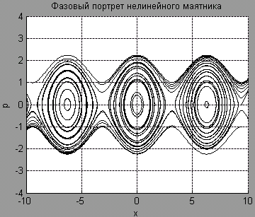
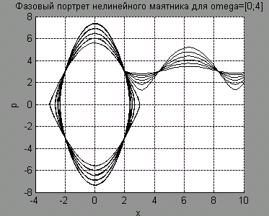
Рис. 3. Фазовый портрет
нелинейного маятника
Рис. 2. Семейство фазовых
портретов нелинейного маятника (ω = 0 ÷ 4)
В пакете MatLab также можно получить динамическую картину движения маятника. Ниже приведена соответствующая программа [7].

% Листинг файл-программы для создания анимационного
% клипа маятника

global omega;
g=9.8;
L=1;
T=2*pi*(g/L)^0.5;
omega=2*pi/T;
phi0=pi*0.995;
R0=[phi0 0];
N=5000;
% вызываем ранее написанную файл-функцию mayat
[t Z]=ode45('mayat',[0:3*T/N:3*T],R0);
for i=1:N+1
if Z(i,1)>pi/2
S1(i,1)=L*cos(Z(i,1)-pi/2);
S1(i,2)=L*sin(Z(i,1)-pi/2);
elseif Z(i,1)<-pi/2
S1(i,1)=-L*cos(abs(Z(i,1))-pi/2);
S1(i,2)=L*sin(abs(Z(i,1))-pi/2);
elseif (-pi/2<=Z(i,1))&(Z(i,1)<=pi/2)
S1(i,1)=L*sin(Z(i,1));
S1(i,2)=-L*cos(Z(i,1));
end;
end;
figure(1);
plot(t,S1(:,1),t,S1(:,2));
Sa(1,1)=0;
Sa(1,2)=0;
Sa(2,1)=S1(1,1);
Sa(2,2)=S1(1,2);
figure(2);
plot(Sa(:,1),Sa(:,2), ...
Sa(2,1),Sa(2,2),'o');
axis([-1.2 1.2 -1.2 1.2]);
set(gca,'nextplot','replacechildren');
k=1;
% сгенерируем полученный фильм и используя getframe
% и сохраним каждый кадр
for i=1:50:length(S1)
Sa(2,1)=S1(i,1);
Sa(2,2)=S1(i,2);
C=plot(Sa(:,1),Sa(:,2),...
Sa(2,1),Sa(2,2),'o');

F(k)=getframe;
k=k+1;
end;
% проиграем полученный фильм один раз
movie(F,1)

Вынужденные колебания
При воздействии на маятник внешней переменной силы $F\left(t\right)=B\text{cos}ωt$, направленной горизонтально, система будет совершать движение, которое называется вынужденными колебаниями. Соответствующее уравнение движения имеет вид:
$\overset{¨}{x}+ω_{0}^{2}\text{sin} x=B \text{cos} ω t$ (11)
Если маятник в начальный момент покоился, а в дальнейшем на него действует периодическая сила, то в течение некоторого времени он раскачивается, происходит нерегулярное движение. При этом возможен не только рост амплитуды, но и её периодическое нарастание и убывание. Спустя же какое-то время движение становится установившимся, периодическим, причем с частотой внешней силы $ω$. Приближение к такому режиму асимптотическое, т.е. происходит, строго говоря, бесконечно долго, тем не менее вполне можно указать интервал времени, спустя который нерегулярные процессы оказываются незаметны (с обусловленной точностью). Обычно для этого нужно примерно такое же время, как для затухания свободных колебаний.

**********

Задания
1. Получите численное решение уравнения движения при различных начальных углах отклонения и проведите их сравнительный анализ, используя зависимости х(t) и р(t) и фазовую траекторию.
2. Получите зависимость частоты колебаний маятника от амплитуды. Для этого удобно начальную точку фазовой траектории (х₀, р₀) задавать на оси р = 0 и определять полупериод колебаний Т/2, подсчитывая число шагов, необходимых для смены знака у импульса р.
3. Включите в программу силу трения, пропорциональную скорости, т.е. рассмотреть уравнение
$\overset{¨}{x}+ν\overset{˙}{x}+ω_{0}^{2}\text{sin}x=0$.
Коэффициент пропорциональности следует включить в число параметров, доступных оперативному изменению.
4. Создайте в пакете MatLab программу, позволяющий находить численное решение уравнения (11).
5. Постройте зависимости координаты и скорости от времени для системы (11) с параметрами ω₀ = 3, В = 1.5, ω = 2 и с начальными условиями [1, 0]. Сравните полученные результаты с результатами системы (2). В чем состоит качественное отличие поведения функции х(t) от случая невозмущенного движения?

Автоколебательная система – генератор Ван-дер-Поля
Возможность существования периодического асимптотически устойчивого движения, которое изображается изолированной замкнутой траекторией в фазовом пространстве системы, к которой со временем притягиваются траектории из некоторой окрестности независимо от начальных условий, обеспечивается только в нелинейных диссипативных системах. Этот тип динамических систем настолько важен при изучении колебательных процессов, что для его выделения А.А. Андронов предложил специальный термин – автоколебательные системы [8].
Автоколебания в динамической системе могут быть не только периодическими, но и квазипериодическими и даже стохастическими [4]. Поэтому сначала мы дадим достаточно общее определенно. Автоколебания – это незатухающие колебания, поддерживаемые внешними источниками энергии в нелинейной диссипативной системе, вид и свойства которых определяются самой системой и не зависят от начальных условий (по крайней мере, в конечных пределах). Автоколебания принципиально отличаются от других колебательных процессов в диссипативных системах тем, что для их поддержания, вообще говоря, не требуется периодических воздействий извне. Математическим образом автоколебаний служит предельный цикл Пуанкаре – замкнутая траектория в фазовом пространстве, отвечающая периодическому движению [8]. Эти термины прочно утвердились в теории колебаний.
В качестве примера динамической системы с предельным циклом Пуанкаре рассмотрим классический нелинейный осциллятор Ван-дер-Поля, уравнения колебаний которого имеют вид
$\overset{¨}{x}−μ(1−{\text{bx}}^{2})\overset{˙}{x}+x=0$. (12)
Ниже приведены листинги файл-функции (VDP.m) и программы «Маятник Ван-дер-Поля» на языке MatLab, в котором такое уравнение решается при параметре μ = 1. Этот параметр задает характер решения, как и начальные условия для х(t) и $\text{dx}\left(t\right)/\text{dt}$. При положительных μ колебания в системе нарастают, но вследствие нелинейности системы их амплитуда ограничивается, а форма становится заметно отличной от синусоидальной (рис. 4a). Предельный цикл (рис. 4б) является глобально устойчивой изолированной структурой, притягивающей к себе траектории из любой точки на фазовой плоскости.

% Листинг файл-функции VDP.m

function dy=VDP(t,y);
global mu b;
dy=[y(2); mu*(1-b*y(1)^2)*y(2)-y(1)];

% Листинг программы «Маятник Ван-дер-Поля»

global mu b;
mu=1;
b=1;
x0=[2 0];
[T,Y]=ode23('VDP',[0 20],x0);
figure(1);
plot(T,Y(:,1),'k-',T,Y(:,2),'b-.');
title('Решение ур. Ван-дер-Поля для mu=1');
xlabel('Время Т');
ylabel('Решение Y');
legend('y1', 'y2'); grid on;
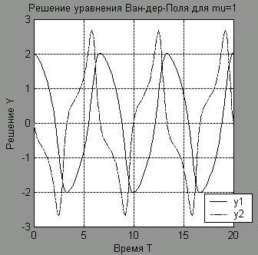
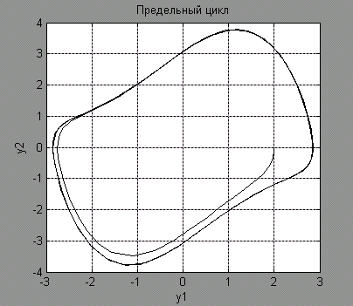
Таким образом, в динамических системах с нелинейной зависимостью диссипации энергии от переменной, совершающей колебания, впервые появляется принципиально новый тип устойчивого предельного множества фазовых траекторий: предельный цикл. Движение на предельном цикле отражает сложный процесс энергетических изменений во времени, происходящий в автоколебательной системе. Если внешним возмущением сместить траекторию на фазовой плоскости внутрь предельного цикла, то вносимая энергия будет в среднем превосходить рассеиваемую. Среднее значение дивергенции здесь окажется положительным. Пояснения по определению дивергенции различных колебательных систем приведено ниже в пункте «Задания». Вне предельного цикла дивергенция отрицательна, что ведет к стремлению фазовых траекторий к предельному циклу извне [4].
aб
Рис. 4. Решение и предельный цикл уравнения (12).
a) μ = 1, b = 1; б) μ = 1, b = 0.5
Уравнение Ван-дер-Поля, учитывающее наличие внешнего гармонического возмущения амплитудой B и частотой ω на нелинейную систему с коэффициентом обратной связи (отрицательным сопротивлением) μ записывается в виде
$\overset{¨}{x}−μ(1−{\text{bx}}^{2})\overset{˙}{x}+x=B⋅\text{cos}ωt$. (13)
Помимо систем класса Ван-дер-Поля к автономным системам относятся генератор колебаний на туннельном диоде и большинство автогенераторов синусоидальных и релаксационных колебаний, в частности выполненных на электронных лампах и полевых транзисторах.

**********

Задания
- Проведите расчеты и постройте зависимости х(t) и v(t) для колебательной системы (13) с параметрами μ = 1, b = 0.3, В = 1. Сравните полученные результаты с результатами, представленными на рис. 4.
- Найдите дивергенцию для гамильтоновой, диссипативной, автоколебательной систем, описываемых частными случаями уравнения (13) для неавтономной системы: μ = 0, В = 0; b = 0, μ = -ν, В = 0. $\text{div} \vec{\overset{˙}{x}}=\sum_{i}{\frac{∂{\left(\vec{\overset{˙}{x}}\right)}_{i}}{∂x_{i}}}, \vec{\overset{˙}{x}}=\left\{\overset{˙}{x}, \overset{˙}{y}\right\}, \vec{x}=\left\{x, y\right\}$.
- Постройте фазовые портреты и формы колебаний осциллятора Ван-дер-Поля
$\overset{¨}{x}−\left(α−x^{2}\right)\overset{˙}{x}+ω_{0}^{2}x=0$
для α = 0 и α = 10. Сравните с графиками работы [9, стр. 9].

Литература

- Бутенин Н.В., Неймарк Ю.И., Фуфаев Н.Л. Введение в теорию нелинейных колебаний. – М.: Наука, 1976. – 384 c.
- Самарский А.А. Введение в численные методы. – М.: Наука, 1987.
- Ануфриев И. Самоучитель MatLab 5.3/6.х. – СПб.:БХВ-Петербург, 2003. – 736 с.
- Анищенко В.С. Сложные колебания в простых системах. – М.: Наука, 1990. – 312 с.
- Рабинович М.И., Трубецков Д.И. Введение в теорию колебаний и волн. – М.: Наука, 1992. – 456 с.
- Жанабаев З.Ж., Ильясов Н.И., Темиркулова Н.И. Практикум по нелинейной физике: Учебное пособие. – Алматы: ²àçàº óíèâåðñèòåòi, – 2003. – 122 с.
- Поршнев С.В. Компьютерное моделирование физических процессов в пакете MatLab. – М.: Горячая линия – Телеком, 2003. – 592 с.
- Андронов А.А., Витт А.А., Хайкин С.Э. Теория колебаний. – М.: Физматгиз, 1959.
- Анищенко В.С., Астахов В.В., Вадивасова Т.Е., Нейман А.Б., Стрелкова Г.И., Шиманский-Гейер Л. Нелинейные эффекты в хаотических и стохастических системах. – Москва-Ижевск: Институт компьютерных исследований, 2003. – 544 с.

Глава 2

ФУРЬЕ-АНАЛИЗ СИГНАЛОВ

Периодические сигналы
По определению периодической функцией называют функцию, отвечающую условию:
$s\left(t\right)=s\left(t+\text{nT}\right), n=1,2,\text{.}\text{.}\text{.},$ (1)
где Т – период функции.
Для нахождения спектрального разложения функции s(t) введем в рассмотрение следующие наборы функций:
$\begin{aligned}\frac{1}{\sqrt{T}}, \sqrt{\frac{2}{T}}\text{sin}\left(2π\frac{t}{T}\right), \sqrt{\frac{2}{T}}\text{sin}\left(4π\frac{t}{T}\right), \text{.}\text{.}\text{.}, \sqrt{\frac{2}{T}}\text{sin}\left(2π\frac{\text{nt}}{T}\right)\text{.}\text{.}\text{.} \\ \sqrt{\frac{2}{T}}\text{cos}\left(2π\frac{t}{T}\right), \sqrt{\frac{2}{T}}\text{cos}\left(2π\frac{2t}{T}\right), \text{.}\text{.}\text{.}, \sqrt{\frac{2}{T}}\text{cos}\left(2π\frac{\text{nt}}{T}\right)\text{.}\text{.}\text{.}\end{aligned}$ (2)
Любая функция из (2), которую для краткости обозначим $u_{m}\left(t\right)$, удовлетворяет условию периодичности (1).
Рассмотрим 3 следующих интеграла:
$$\frac{1}{T}\int_{0}^{T}{\text{cos}\left(2π\frac{\text{mt}}{T}\right)\text{cos}\left(2π\frac{\text{nt}}{T}\right) }\text{dt}=\left\{\begin{matrix}0, m≠n, \\ 1, m=n=0, \\ 2, m=n=0;\end{matrix}\right.$$
$\frac{1}{T}\int_{0}^{T}{\text{cos}\left(2π\frac{\text{mt}}{T}\right)\text{sin}\left(2π\frac{\text{nt}}{T}\right)}\text{dt}=0;$ (3)
$$\frac{1}{T}\int_{0}^{T}{\text{cos}\left(2π\frac{\text{mt}}{T}\right)\text{sin}\left(2π\frac{\text{nt}}{T}\right)} \text{dt}=\left\{\begin{matrix}0, m≠n, \\ 1, m=n=0, \\ 2, m=n=0\text{.}\end{matrix}\right.$$
Функции, удовлетворяющие условию (3), называют ортогональными, а систему функций (2) называют ортонормированным базисом, образованным гармоническими функциями с кратными частотами. Условие ортогональности можно записать в компактной форме, используя символ Кронекера:
$\int_{0}^{T}{u_{i}\left(t\right)u_{k}\left(t\right)\text{dt}}=δ_{\text{ik}}$, (4)
где
$$δ_{\text{ik}}=\left\{\begin{matrix}0, i≠k, \\ 1, i=k\text{.}\end{matrix}\right.$$
Разложим произвольную периодическую функцию s(t) в ряд:
$s\left(t\right)=\sum_{i=0}^{∞}{c_{i}u_{i}\left(t\right)}\text{.}$ (5)
Представление (5) называется обобщенным рядом Фурье функции s(t) в выбранном базисе.
Коэффициенты данного ряда находятся умножением (5) на базисную функцию $u_{k}\left(t\right)$ и интегрированием по периоду функции s(t):
$\int_{0}^{T}{s\left(t\right)u_{k}\left(t\right)\text{dt}}=\sum_{i=0}^{∞}{c_{i}\int_{0}^{T}{u_{i}u_{k}\text{dt}}}$. (6)
Откуда, используя свойство ортонормированности (4), найдем
$c_{k}=\int_{0}^{T}{s\left(t\right)u_{k}\text{dt}}$. (7)
Подставляя в (7) набор функций (2), найдем значения коэффициентов ряда:
$a_{0}=\frac{2}{T}\int_{0}^{T}{s\left(t\right)\text{dt}},$ (8а)
$a_{n}=\frac{2}{T}\int_{0}^{T}{s\left(t\right)\text{cos}\left(2π\frac{n}{T}\right)\text{dt}},$ (8б)
$b_{n}=\frac{2}{T}\int_{0}^{T}{s\left(t\right)\text{sin}\left(2π\frac{n}{T}\right)\text{dt}}\text{.}$ (8в)

Введя основную частоту $ω=2π/T$ последовательности, образующей периодическую функцию s(t), запишем ряд Фурье для периодического сигнала
$s\left(t\right)=\frac{a_{0}}{2}+\sum{\left(a_{n}\text{cos}\left(nωt\right)+b_{n}\text{sin}\left(nωt\right)\right)}$. (9)
Анализ (9) показывает, что функция s(t) содержит независящую от времени постоянную составляющую и бесконечный набор гармонических колебаний, так называемых гармоник с частотами $ω_{n}=nω \left(n=1,2,\text{.}\text{.}\text{.}\right)$, кратными основной частоте последовательности. Можно показать, что имеет равенство [1]
$\frac{1}{T}\int_{0}^{T}{s{\left(t\right)}^{2}\text{dt}=\frac{a_{0}^{2}}{2}+\sum_{k=1}^{∞}{\left[a_{k}^{2}+b_{k}^{2}\right]}}$. (10)
Если записать коэффициенты ряда Фурье в виде
$$a_{n}=A_{n}\text{cos}ϕ_{n}, b_{n}=A_{n}\text{sin}ϕ_{n},$$
где
$$A_{n}=\sqrt{a_{n}^{2}+b_{n}^{2}}, \text{tg}ϕ_{n}=b_{n}/a_{n},$$
то получим эквивалентную форму ряда Фурье:
$s\left(t\right)=\frac{a_{0}}{2}+\sum_{n=1}^{∞}{A_{n}\text{cos}\left(nωt−ϕ_{n}\right)}$. (11)
Спектральное разложение периодической функции можно выполнить, используя систему базисных функций в виде экспонент с мнимыми показателями:
$\left\{u_{k}\right\}=\left\{\frac{\text{exp}\left(\text{ik}ωt\right)}{\sqrt{T}}\right\}, k=0,±1,±2,\text{.}\text{.}\text{.},$ (12)
которые являются ортогональными. Ряд Фурье в данном случае принимает вид
$s\left(t\right)=\frac{1}{\sqrt{T}}\sum_{n=−∞}^{∞}{c_{n}e^{\text{in}ωt}}$ (13)
с коэффициентами
$c_{n}=\frac{1}{\sqrt{T}}\int_{0}^{T}{s\left(t\right)e^{−\text{in}ωt}\text{dt}}\text{.}$ (14)
На практике принято использовать и другую форму записи ряда Фурье
$s\left(t\right)=\sum_{n=−∞}^{∞}{C_{n}e^{\text{in}ωt}},$ (15)
где
$C_{n}=\frac{1}{T}\int_{0}^{T}{s\left(t\right)e^{−\text{in}ωt}\text{dt}}\text{.}$ (16)
Выражения (13) – (16) представляют собой ряд Фурье в комплексной форме [1].
В пакете MATLAB получим разложение в ряд Фурье произвольных функций. Для этого создадим следующие m-файлы:
1. FF.m – описание функции, разлагаемой в ряд Фурье.
2. AF.m – описание функции, возвращающей значение заданного коэффициента разложения в ряд Фурье по косинусам в соответствии с (8а), (8б).
3. BF.m – описание функции, возвращающей значение заданного коэффициента разложения в ряд Фурье по синусам в соответствии с (8в).

% Листинг файл-функции FF.m

function z=FF(t,T)
N=length(t);
for i=1:N
if t(i)<0
z(i)=0
end;
if (t(i)>=0)&(t(i)<=T/2)
z(i)=1/2;
end;
if (t(i)>T/2)&(t(i)<=T)
z(i)=-1/2;
end;
if t(i)>T
z(i)=0;
end;
end;
_______________________
% Листинг файл-функции АF.m

function z=AF(k,T)
dt=T/1000;
t=0:dt:T;
F=FF(t,T).*cos(2*pi*k/T*t);
z=2/T*trapz(t,F);
________________________
% Листинг файл-функции ВF.m

function z=BF(k,T)
dt=T/1000;
t=0:dt:T;
F=FF(t,T).*sin(2*pi*k/T*t);
z=2/T*trapz(t,F);
______________________
% Листинг файла, позволяющий получить
% значение ряда Фурье

Nf=9; % число гармоник
k=1:Nf;
T=1; % длительность импульса
% вычисление коэффициентов А(0), А(k) и B(k)
A0=AF(0,1);
for k=1:Nf
A(k)=AF(k,T);
B(k)=BF(k,T);
end;
% вычисление значений усеченного ряда Фурье на временном
% интервале [0,1]
Np=1000;
t=0:T/Np:1;
for i=1:Np+1
S=A0/2;
for k=1:Nf
S=S+A(k)*cos(2*pi*k/T*t(i))+…
B(k)*sin(2*pi*k/T*t(i));
end;
s(i)=S;
end;
plot(t,s,'k',t,FF(t,T),'k--')

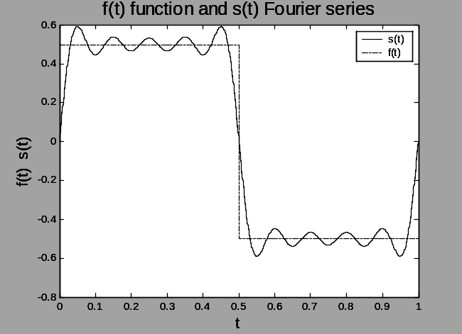
Результат программы представлен на рис. 1. Сравнение графиков исходной функции и функции, являющейся результатом разложения в ряд Фурье обнаруживает их отличие. Обнаруженное отличие между исходной функцией и усеченным рядом Фурье носит название эффекта Гиббса. Увеличение числа членов усеченного ряда Фурье приводит к уменьшению отличия межу функциями f(t) и s(t).
Рис. 1. Прямоугольный сигнал и его разложение в ряд Фурье

******************

Задания
1. Для количественных характеристик отличия между функциями f(t) и s(t) при различном числе членов усеченного ряда Фурье можно использовать максимальное значение функции f(t) – s(t) и дисперсию данной функции. Постройте при различных значениях числа членов усеченного ряда Фурье Nf:
а) графики функций f(t) – s(t);
б) оцените периоды колебаний функции и сравните его с периодами колебаний последнего члена ряда Фурье.
2. Постройте зависимости максимального значения функции f(t) – s(t) и ее среднеквадратичного отклонения от числа членов усеченного ряда Фурье на временном интервале [0.05; 0.045].

Непериодические сигналы
Рассмотрим обобщение метода рядов Фурье на случай непериодических сигналов, позволяющее получать их спектральные характеристики. В теории обработки радиотехнических сигналов она называется задачей анализа [3].
Пусть функция s(t) задана на временном интервале конечной длительности [0, T]. Дополнив данную функцию такими же сигналами, периодически следующими через интервал времени Т, получим периодическую последовательность (15) в виде комплексного ряда Фурье. Для возвращения к одиночному интервалу устремим к бесконечности период повторения Т, при этом:
- частоты соседних гармоник nω и (n+1)ω окажутся сколь угодно близкими, поэтому в формулах (15) и (16) дискретную переменную nω можно заменить непрерывной переменной ω;
- коэффициенты C_{n} станут неограниченно малыми из-за наличия величины Т в знаменателе формулы (16).
Для нахождения предельного вида (15) введем понятие спектральной плотности мощности, воспользовавшись тем, что коэффициенты ряда Фурье образуют комплексно сопряженные пары:
$$C_{n}=A_{n}e^{{iϕ}_{n}}, C_{−n}=A_{n}e^{−{iϕ}_{n}},$$
а каждой паре отвечает простое гармоническое колебание
$$A_{n}e^{i\left(nω t+ϕ_{n}\right)}+A_{n}e^{−i\left(nω t+ϕ_{n}\right)}=2A_{n}\text{cos}\left(nω t+ϕ_{n}\right)$$
с комплексной амплитудой $2A_{n}e^{{iϕ}_{n}}=2C_{n}$.
На малом интервале частот $Δω$ в окрестности некоторого значения частоты ω₀ будет содержаться $N=Δω/ω=ΔωT/2π$ отдельных пар спектральных составляющих, частоты которых отличаются сколь угодно мало, поэтому составляющие можно складывать, предполагая, что они имеют одну и ту же частоту и характеризуются одинаковым комплексными амплитудами. Таким образом, комплексная амплитуда эквивалентного гармонического сигнала, отображающая вклад всех спектральных составляющих, содержащихся внутри интервала $Δω$, равна
${ΔA}_{ω_{0}}=\frac{2N}{T}\int_{−∞}^{∞}{s\left(t\right)e^{−i ω_{0} t}\text{dt}}=\frac{Δω}{π}\int_{−∞}^{∞}{s\left(t\right)e^{−i ω_{0} t}\text{dt}}\text{.}$ (17)
Спектральная плотность функции s(t):
$S\left(ω\right)=\int_{−∞}^{∞}{s\left(t\right)e^{−i ω t}\text{dt}}\text{.}$ (18)
Обратной к задаче анализа является задача нахождения вида функции s(t) по его известной спектральной плотности, называемая в теории обработки сигналов задачей синтеза. Для её решения предположим, что непериодический сигнал получается из периодической последовательности, когда её период Т →∞. С помощью формул (15) и (16) запишем
$s\left(t\right)=\underset{T→∞}{\text{lim}}\sum_{n=−∞}^{∞}{\frac{1}{T}S\left(nω\right)e^{\text{in}ω t}}\text{.}$ (19)
Входящий в (19) коэффициент 1/Т при любом целом n пропорционален разности между частотами соседних гармоник:
$\frac{1}{T}=\frac{ω}{2π}=\frac{1}{2π}\left[n\left(ω+1\right)−nω\right]\text{.}$ (20)
Подставив (20) в (19), получим:
$s\left(t\right)=\underset{T→∞}{\text{lim}}\frac{1}{2π}\sum_{n=−∞}^{∞}{S\left(nω\right)e^{\text{in}ω t}\left[n\left(ω+1\right)−nω\right]\text{.}}$ (21)
Так как частотные интервалы между соседними гармониками неограниченно сокращаются, сумму в (21) можно заменить интегралом
$s\left(t\right)=\frac{1}{2π}\int_{−∞}^{∞}{S\left(ω\right)e^{iω t}dω}\text{.}$ (22)
(22) называется обратным преобразованием Фурье функции s(t).
Функция s(t) и его спектральная плотность связаны прямым (18) и обратным (2) преобразованиями Фурье. Эти соотношения справедливы для абсолютно интегрируемых функций, т.е. функций удовлетворяющих условию
$\int_{−∞}^{∞}{\left|s\left(t\right) \text{dt}\right|}<∞$. (23)
Это условие существенно ограничивает класс допустимых функций, однако, все реальные сигналы, регистрируемые в физических экспериментах, имеют конечную длительность, поэтому автоматически удовлетворяют условию (23).

Дискретные сигналы
На практике наиболее часто приходится находить спектры функций, заданных в дискретные моменты времени, к таковым относятся как реальные сигналы, регистрируемые с помощью аналого-цифрового преобразователя (АЦП), так и любые зависимости, задаваемые таблично.
Рассмотрим задачу спектрального анализа функции, заданной на равномерной временной сетке, т.е. через равный промежуток времени Δ, называемый интервалом дискретизации,
$Δ=t_{m}−t_{m−1}=t_{m−1}−t_{m−2}=\text{.}\text{.}\text{.},$ (24)
так как любую дискретную функцию можно, используя процедуру интерполяции, привести к равномерной временной сетке. Пусть дискретная функция задана на временном интервале конечной длительности [0, T] N отсчетами s₀, s₁, s₂,…, s_{N-1}, взятыми соответственно в моменты времени 0, Δ, 2Δ,…,(N–1)Δ. Полное число отсчетов N = T/Δ. Поставим в соответствие исходной непрерывной функции s(t) её дискретное представление [4]
$s_{d}\left(t\right)=Δ\sum_{k=0}^{N−1}{s_{k}δ\left(t−kΔ\right)} ,$ (25)
где $δ\left(x−a\right)$ – дельта-функция Дирака.
Представим s_{d}(t) (25) рядом Фурье
$s_{d}\left(t\right)=Δ\sum_{n=−∞}^{∞}{C_{n}e^{i2πn t/T}},$ (26)
где
$C_{n}=\frac{1}{TΔ}\int_{0}^{T}{s_{d}\left(t\right)e^{−i2πn t/T}d t}\text{.}$ (27)
Подставляя (25) в (27), вводя безразмерную переменную $ξ=t/Δ$ и используя фильтрующее свойство дельта-функции, получим
$C_{n}=\frac{1}{N}\sum_{k=0}^{N−1}{s_{k}e^{−i2πn k/N}}\text{.}$ (28)
Формула (28) определяет последовательность коэффициентов, образующих дискретное преобразование Фурье (ДПФ), которое имеет следующие свойства:
- ДПФ есть линейное преобразование.
- Число коэффициентов С₀, С₁, С₂, …, С_{N-1}, вычисляемых в соответствии с (28), равно числу отсчетов дискретной последовательности.
- Коэффициент С₀ (постоянная составляющая) есть среднее значение дискретной последовательности.
- Если N – четное число, то $C_{N/2}=\frac{1}{N}\sum_{k=0}^{N−1}{{\left(−1\right)}^{k}s_{k}}\text{.}$
- Для вещественной дискретной последовательности, коэффициенты ДПФ, номера которых расположены симметрично относительно N/2, образуют сопряженные пары:
$C_{N−n}=\frac{1}{N}\sum_{k=0}^{N−1}{s_{k}e^{−i2π\left(N−n\right) k/N}}=\frac{1}{N}\sum_{k=0}^{N−1}{s_{k}e^{i2πn k/N}}=C_{n}^{}$,
поэтому можно считать, что коэффициенты С_{N/2+1}, …,C_{N –1} отвечают отрицательным частотам.

Функции MatLab генерации периодических сигналов
В пакете расширений MatLab Signal Processing имеется ряд функций, генерирующих часто встречающиеся периодические сигналы [2]:
- square – последовательность прямоугольных импульсов;
- sawtooth – последовательность треугольных импульсов;
- diric – функция Дирихле (периодическая sinc-функция).
Функция square принимает в общем виде два входных параметра – вектор значений времени t и параметр duty, с помощью которого можно регулировать скважность получаемой последовательности:
y = square(t, duty).
Параметр duty задает не саму скважность, а обратную ей величину – коэффициент заполнения (в процентах), т.е. отношение длительности импульса к периоду.
Генерируемая при отсутствии второго параметра duty (в простейшем случае) последовательность импульсов имеет период 2π и скважность 2 (т.е. длительность импульса равна половине периода). Последовательность является двуполярной – сигнал принимает значения –1 и 1. По умолчанию значение параметра duty равно 50, т.е. генерируется меандр.

Пример 1

Сформируем последовательность однополярных прямоугольных импульсов с амплитудой 3 В, частотой следования 50 Гц и длительностью 5 мс (рис. 2).
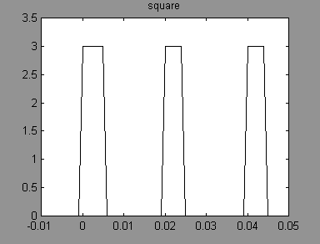
% Листинг файла генерации % прямоугольных импульсов
Рис. 2. Последовательность
прямоугольных импульсов

Fs=1e3; % Fs – частота
% дискретизации
t=-10e-3:1/Fs:50e-3;
A=3;
f0=50;
tau=5e-3;
s=(square(2*pi*t*f0,… f0*tau*100)+1)*A/2;
plot(t,s,'k');
ylim([0 3.5]);
title('square')

Для формирования последовательности треугольных импульсов служит функция sawtooth. Она принимает в общем виде два входных параметра – вектор значений времени t и параметр width, с помощью которого можно регулировать длительность "обратного хода" – промежутка, на котором уровень сигнала линейно падает от 1 до –1:
y = sawtooth (t, width).
При указании параметра width сигнал линейно возрастает от –1 до 1 за время 2π width, а затем за время 2π(width–1) линейно убывает от 1 до –1. По умолчанию значение параметра width равно 1. При width = 0.5 получится последовательность симметричных треугольных импульсов.
Пример 2

Сформируем последовательность треугольных импульсов отрицательной полярности с амплитудой 5 В, периодом 50 мс и длительностью падающего участка 5 мс (рис. 3).

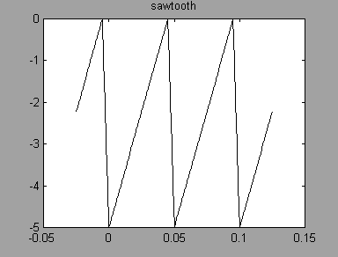
% Листинг файла
Рис. 3. Последовательность треугольных импульсов
%генерации треугольных
% импульсов

Fs=1e3;
t=-25e-3:1/…
Fs:125e-3;
A=5;
T=50e-3;
t1=5e-3;
s=(sawtooth(2*pi…
*t/T,1-t1/T)-…
1)*A/2;
plot(t,s,'k');
title('sawtooth')

Для расчета функции Дирихле служит функция diric:
y = diric(x, n).
Входные параметры данной функции определяются из соответствующей функции Дирихле [2]:
${\text{diric}}_{n}\left(x\right)=\frac{\text{sin}\left({\text{nx}}/2\right)}{n\text{sin}\left(x/2\right)}$,
где n – целое положительное число. Функция имеет пульсирующий вид: пульсации максимального уровня расположены при х = 2π k, значение функции в этих точках равно (–1)^{k(n-1)}. Между этими главными пульсациями расположены пульсации меньшего уровня. При нечетном n все главные пульсации имеют положительную полярность, и период функции равен 2π. При четном n полярность главных пульсаций чередуется и период функции оказывается вдвое больше – 4π.

Пример 3
Построим графики функции Дирихле при четном и нечетном значениях n (рис. 4).
% Листинг файла генерации периодической sinc-функции
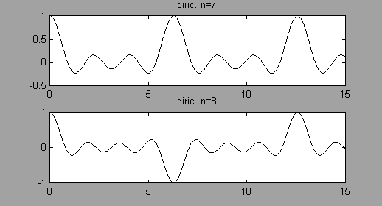
Рис. 4. Функция Дирихле
нечетного (сверху) и четного (снизу) порядка
x=0:0.01:15;
subplot(2,1,1);
plot(x, diric(x, 7),'k');
title('diric. n=7');
subplot(2,1,2);
plot(x, diric(x, 8),'k');
title('diric. n=8');

Функции MatLab генерации непериодических сигналов
Для генерации непериодических сигналов в пакете Signal Processing имеются следующие функции:
- rectpuls – прямоугольный импульс;
- tripuls – треугольный импульс;
- sinc – импульс вида $\text{sin}{\left(π t\right)}/{\left(π t\right)}$;
- gauspuls – радиоимпульс с гауссовой огибающей;
- pulstran – последовательность из конечного числа импульсов произвольной формы.
Для формирования одиночного прямоугольного импульса с единичной амплитудой служит функция rectpuls:
y = rectpuls(t, width),
где t – вектор значений времени, width – ширина (длительность) импульса (по умолчанию = 1). Возвращаемый результат y – вектор рассчитанных значений сигнала, определяемых по следующей формуле:
$$y=\left\{\begin{matrix}1, −\frac{\text{width}}{2}≤t<\frac{\text{width}}{2}, \\ 0, t<−\frac{\text{width}}{2}, t≥\frac{\text{width}}{2}\text{.}\end{matrix}\right.$$
Пример 4.
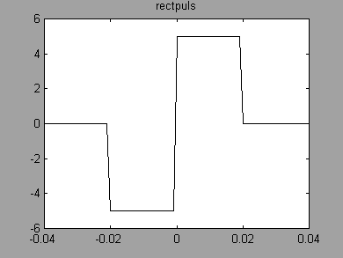
Рис. 5.
Пара прямоугольных импульсов
Сформируем пару разнополярных прямоугольных импульсов с амплитудой 5 В и длительностью 20 мс каждый, расположенных справа и слева от начала отсчета времени. Частота дискретизации = 1 кГц (рис. 5).

% Листинг файла генерации
% одиночных прямоугольных
% импульсов

Fs=1e3;
t=-40e-3:1/Fs:40e-3;
A=5;
T=20e-3;
s=-A*rectpuls(t+T/2,T)…
+A*rectpuls(t-T/2,T);
plot(t,s,'k');
Для формирования одиночного треугольного импульса с единичной амплитудой служит функция tripuls:
y = tripuls(t, width, skew),
где skew – коэффициент асимметрии импульса, определяющий положение его вершины. Пик импульса расположен при t=width*skew/2. Параметр skew (по умолчанию = 0) должен лежать в диапазоне –1 до 1. Вектор y рассчитывается по следующей формуле:
$$y=\left\{\begin{matrix}\frac{2t+\text{width}}{\text{width}\left(\text{skew}+1\right)}, −\frac{\text{width}}{2}≤t<\frac{\text{width}⋅\text{skew}}{2}, \\ \begin{aligned}\frac{2t−\text{width}}{\text{width}\left(\text{skew}−1\right)}, \frac{\text{width}⋅\text{skew}}{2}≤t<\frac{\text{width}}{2}, \\ 0, \left|t\right|>\frac{\text{width}}{2}\text{.}\end{aligned}\end{matrix}\right.$$

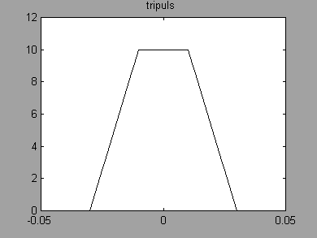
Пример 5.
Рис. 6.
Трапециевидный импульс
Сформируем симметричный трапециевидный импульс с амплитудой 10 В и размерами верхнего и нижнего оснований 20 и 60 мс соответственно. Частота дискретизации = 1 кГц (рис. 6).
% Листинг файла генерации
% трапециевидного импульса

Fs=1e3;
t=-50e-3:1/Fs:50e-3;
A=10;
T1=20e-3;
T2=60e-3;
s=A*(T2*tripuls(t, …
T2)-T1*tripuls(t,… T1))/(T2-T1);
plot(t,s,'k');
title('tripuls ');

Для формирования сигнала, имеющего прямоугольный, ограниченный по частоте спектр, служит функция sinc:
y = sinc(t).
Вектор y рассчитывается по следующей формуле:
$$y=\frac{\text{sin}\left(π x\right)}{π x}\text{.}$$
Спектральная функция сигнала, генерируемого функцией sinc, имеет прямоугольный вид.

Пример 6.

Построим график амплитудного спектра очень короткого радиоимпульса, на длительность которого укладывается лишь один период синусоидального заполнения (рис. 7).

% Листинг файла вывода графиков рис. 7;

Fs=1e3;
t=-.1:1/Fs:.1;
f0=10;
% вектор частот для расчета спектра
f=-50:50;
% длительность радиоимпульса
T=1/f0;
s=rectpuls(t,T).*cos(2*pi*f0*t);
sa=T/2*(sinc((f-f0)*T)+sinc((f+f0)*T));
subplot(2,1,1);
plot(t,s,'k');
title('Radio impulse');
subplot(2,1,2);
plot(f,abs(sa),'k');
title('sinc');
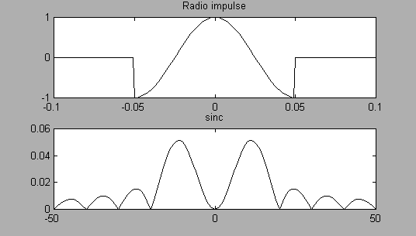
Для формирования одиночного радиоимпульса с гауссовой огибающей и единичной амплитудой служит gauspuls:
Рис. 7.
Короткий радиоимпульс (сверху) и его амплитудный спектр
y = gauspuls (t, fc, bw, bwr)
где fc – несущая частота в герцах (по умолчанию = 1000 Гц), bw – относительная ширина спектра (ширина спектра, деленная на несущую частоту, по умолчанию – 0.5), bwr – уровень (в децибелах, по умолчанию – – 6 дБ), по которому производится измерение ширины спектра. Вектор y – определяется по следующей формуле:
$y=\text{exp}\left({\text{at}}^{2}\right)\text{cos}\left(2{πf}_{c}t\right)$.
Коэффициент а управляет длительностью импульса и, соответственно шириной его спектра. Если f_{c} >>$\sqrt{a}$, то можно пренебречь наложением «хвостов» двинутых копий спектра. Тогда параметр а связан с относительной шириной спектра и уровнем (в децибелах), по которому она определяется, следующим образом:
$a=−\frac{5\left(2{πf}_{c}⋅\text{bw}\right)}{\text{bwr}⋅\text{ln}\text{10}}$.
При вызове функции gauspuls можно использовать от одного до трех выходных параметров:
[y, yq, ye] = gauspuls(t).
yq возвращает квадратурное дополнение для рассчитанного радиоимпульса y. Вектор yq отличается от вектора y фазовым сдвигом несущего колебания на 90⁰. ye возвращает огибающую сформированного радиоимпульса.
Пример 7.

Построим графики радиоимпульса с несущей частотой 4 кГц, относительной шириной спектра 10%, измеренной по уровню –20 дБ и его спектра. Частота дискретизации = 16 кГц (рис. 8).

% Листинг файла вывода графиков радиоимпульса и его
% спектра;

Fs=16e3;
t=-10e-3:1/Fs:10e-3;
Fc=4e3;
bw=0.1;
bwr=-20;
s=gauspuls(t,Fc,bw,bwr);
N=2^nextpow2(length(s));
spectra=fft(s,N);
% амплитудный спектр в децибелах
spectradB=20*log10(abs(spectr));
% вектор частот спектра
f=(0:N-1)/N*Fs;
subplot(2,1,1);
plot(t,s,'k');
title('gauspuls');
subplot(2,1,2);
% график амплитудного спектра
plot(f(1:N/2),spectradB(1:N/2),'k');
% максимальный уровень спектра в децибелах
maxspectra=20*log10(max(abs(spectra)));
% граничные частоты
freq=Fc*[1-bw/2 1+bw/2];
% границы спектра заданы маркерами ‘+’
hold on
plot(freq, maxspectra([1 1])+bwr,'k+');
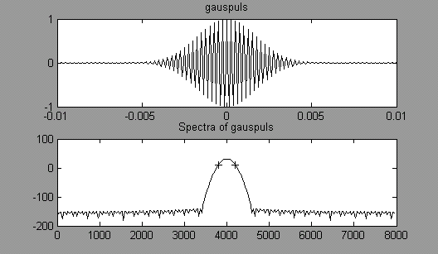
title('Spectra of gauspuls');
Рис. 8.
Гауссов радиоимпульс (сверху) и его амплитудный спектр
Функция pulstran служит для генерации конечной последовательности импульсов одинаковой формы с произвольно задаваемыми задержками и уровнями. Сами импульсы могут задаваться одним из двух способов: именем функции, генерирующий импульс, либо уж рассчитаны вектором отсчетов. Если импульсы задаются именем генерирующей функции, функция pulstran вызывается следующим образом:
y = pulstran(t, d, ‘func’, p1, p2, …),
где d – вектор задержек, func – имя функции, генерирующий одиночный импульс, p1, p2 – дополнительные параметры, они передаются функции при ее вызове.

Пример 8.

Сформируем последовательность из пяти симметричных треугольных импульсов, интервалы между которыми линейно увеличиваются, а амплитуды экспоненциально уменьшаются. Частота дискретизации – 1 кГц. Длительность импульса – 20 мс (рис. 9).

% Листинг файла для вывода
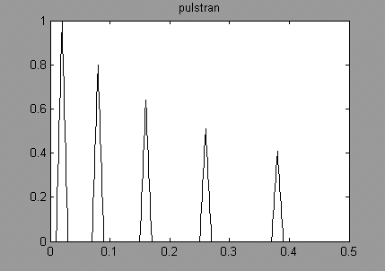
% графика рис. 9;
Рис. 9. Последовательность
треугольных импульсов

Fs=1e3;
t=0:0.0001:0.5;
tau=20e-3;
% задержки импульсов
d=[20 80 160 260 380]'…
*1e-3;
% амплитуды импульсов
d(:,2)=0.8.^(0:4)';
y=pulstran(t, d,…
'tripuls',tau);
plot(t,y,'k');
title('pulstran');

Если для генерации одиночного импульса нет готовой функции, можно рассчитать вектор отсчетов импульса, а затем использовать второй вариант вызовы функции pulstran:
y=pulstran(t, d, p, fs ‘method’).
Вектор p должен содержать отсчеты одиночного импульса.

Быстрое преобразование Фурье
Для вычисления одного коэффициента ДПФ по формуле (28) необходимо выполнить N комплексных умножений и сложений. Таким образом, расчет всего ДПФ, содержащего N коэффициентов, потребует N² пар операций «умножение-сложение». Число операций возрастает пропорционально квадрату размерности ДПФ. Однако, если N не является простым числом и может быть разложено на множители, процесс вычислений можно ускорить, разделив анализируемый набор отсчетов на части, вычислив их ДПФ и объединив результаты. Такие способы вычисления называются быстрым преобразованием Фурье (БПФ) и часто используются на практике.
В настоящее время процедуры, реализующие алгоритм БПФ, входят во все математические библиотеки, используемые при написании программ на языках программирования высокого уровня, и специализированные пакеты для математических вычислений (MatLab, MathCAD, MapleV и др.). В пакете MatLab быстрое преобразование Фурье реализовано парой функций, выполняющих прямое и обратное БПФ [2, 5]: fft/ifft. Данные функции используются как для действительных, так и для комплексных последовательностей, при этом длина последовательностей может быть произвольной.
fft(ν) – дискретное преобразование Фурье 2^{m}-мерного вектора, аргумент которого есть результат дискретизации через равные промежутки времени некоторой функции. Результат работы программы – комплексный вектор размерности 2^{m+1}. Элементы вектора, возвращаемого функцией fft, вычисляются по формуле
$$c_{n}=\frac{1}{N}\sum_{k=0}^{N−1}{ν_{k}e^{i2π\text{nk}/N}},$$
где N – число элементов вектора ν
ifft(ν) – обратное дискретное преобразование Фурье, комплексного вектора, содержащего значения ДПФ. Вектор ν должен иметь 2^{m+1} элементов. Результат работы программы – действительный вектор размерности 2^{m+1}. Элементы вектора, вычисляются по формуле
$$c_{n}=\frac{1}{N}\sum_{k=0}^{N−1}{ν_{k}e^{−i2π\text{nk}/N}},$$
где N – число элементов вектора ν. Для всех векторов справедливо соотношение ifft(fft(ν))=ν.
fft(ν,n) – возвращает дискретное преобразование Фурье 2^{n}-мерного вектора, аргумент которого есть результат дискретизации через равные промежутки времени некоторой функции. Результат работы программы есть комплексный вектор размерности 2^{n}+1. Если n > length(ν) последовательность, хранящаяся в векторе ν, дополняется нулями.
ifft(ν,n) – обратное преобразование Фурье, комплексного вектора, содержащего значения ДПФ. Результат работы программы – комплексный вектор размерности 2^{n}+1.

Пример.
Исследуем численно спектральный состав функции вида
$$s\left(t\right)=U_{m}\left(1+m\text{cos}\left(Ωt+Φ_{0}\right)\right)\text{cos}\left(ω_{0}t+ϕ_{0}\right),$$
которую в радиотехнике используют для описания сигналов с амплитудной модуляцией, при различных значениях параметров.

% Листинг файла для вычисления спектра функции

clear;
% число точек для вычисления функции
N=2^10;
% частота в Гц
fs=10;
i=1:N;
% длительность временного интервала
Tmax=200;
% временная сетка
t(i)=Tmax/(N-1)*(i-1);
f(i)=1*(1+fs*cos(2*pi*10*t(i)+pi/2))...
.*cos(t(i)+pi/4);
figure(1);
plot(t,f,'k');
title('Зависимость функции от времени')
% вычисление спектра
c=fft(f);
j=2:N/2;
Cm(j-1)=abs(c(j-1))/(N/2);
Freq(j-1)=(j-1)/Tmax;
% вычисление вектора частот
figure(2);
plot(Freq, Cm, 'k');
axis([-0.1 1 0 5]);
title('Спектр функции')

Результат выполнения программы представлен на рис. 10.

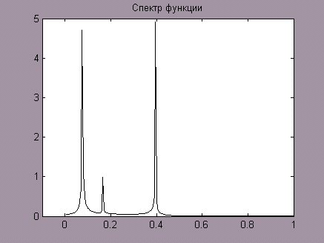
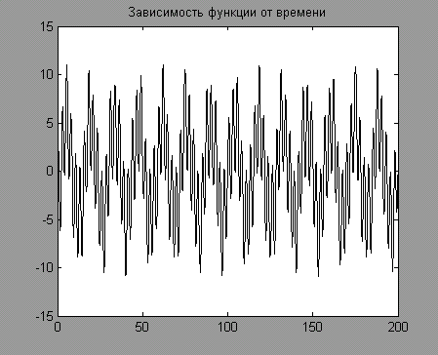
аб
Рис. 10. Зависимость мгновенных значений функции f=f(t) от времени (a) и ее спектр (б)
**********

Задания
1. Вычислите спектр функции
$s\left(t\right)=A_{1}\text{sin}\left(2{πf}_{1}t+ϕ_{1}\right)+A_{2}\text{sin}\left(2{πf}_{2}t+ϕ_{\text{21}}\right)$,
где А₁ = 1, f₁ = 10 Гц, ϕ₁ = π/8, А₂ = 0.5, f₂ = 15 Гц, ϕ₂ = π/3 по N = 2¹⁰ известным значениям на интервале [0, 2] c, изобразите его графически и определите фазы соответствующих спектральных гармоник.
2. Исследуйте численно спектральный состав функций вида
$$s\left(t\right)=U_{m}\text{cos}\left(ω_{0}t+m\text{sin}Ωt\right)$$
– сигнал с частотной модуляцией;
$$s\left(t\right)=U_{m}\text{cos}\left(ω_{0}t+μt^{2}/2\right)$$
– сигнал с линейной частотной модуляцией.
3. Вычислите спектр мощности логистического отображения (более подробно о логистическом отображении написано в главе 4):
$x_{i+1}={\text{rx}}_{i}(1−x_{i})$, $i=1,2,\text{.}\text{.}\text{.},N$.
4. Вычислите спектр мощности генератора Ван-дер-Поля (уравнение (12) главы 1).
5. Вычислите спектр мощности генератора с инерционной нелинейностью (ГИН) [6]
$$\begin{aligned}\overset{˙}{x}=x(m−z)+y, \\ \overset{˙}{y}=−x, \\ \overset{˙}{z}=g(J(x)−z)\text{.}\end{aligned}$$
Здесь m, g – параметры, J(x) = x²ϕ(x), ϕ(x) = 0, x < 0; ϕ(x) = 1, x > 0.

Литература

- Джекинс Г., Ватте Д. Спектральный анализ и его приложения. – М.: Мир. Вып.1, 1971. Вып.2, 1971.
- Сергиенко А.Б. Цифровая обработка сигналов. – СПб.: Питер, 2002. – 608 с.
- Баскаков С.И. Радиотехнические цепи и сигналы. –М.: Высшая школа, 1998.
- Марпл С.Л. Цифровой спектральный анализ и его приложения. – М.: Мир, 1990.
- Поршнев С.В. Компьютерное моделирование физических процессов в пакете MatLab. – М.: Горячая линия – Телеком, 2003. – 592 с.
- Анищенко В.С., Астахов В.В., Вадивасова Т.Е., Нейман А.Б., Стрелкова Г.И., Шиманский-Гейер Л. Нелинейные эффекты в хаотических и стохастических системах. – Москва-Ижевск: Институт компьютерных исследований, 2003. – 544с.

Глава 3

СПЕЦИАЛЬНЫЕ МЕТОДЫ АНАЛИЗА ВРЕМЕННЫХ РЯДОВ

Метод нормированного размаха

Временные последовательности можно исследовать с помощью метода нормированного размаха, или метода Херста. Такие последовательности измерений характеризуются показателем Н, показателем Херста.
Пусть x(t) временная реализация любой величины (экспериментальных данных). Разность между максимальным и минимальным значениями величины х называется размахом и обозначим через R:
$R\left(τ\right)=\underset{1≤t≤τ}{\text{max}}x\left(t, τ\right)−\underset{1≤t≤τ}{\text{min}}x\left(t, τ\right)$, (1)
где t – дискретное время, принимающая целочисленные значения, τ – длительность рассматриваемого промежутка времени. Размах зависит от рассматриваемого периода τ, и можно ожидать, что R растет с τ.
Используя безразмерное отношение $R/S$, можно сравнивать размах для разных явлений, где S – cтандартное отклонение, т.е. квадратный корень из дисперсии
$S\left(τ\right)=$. (2)
Для многих временных рядов наблюдаемый нормированный размах $R/S$ очень хорошо описывается эмпирическим соотношением
$\frac{R}{S}={\left(\frac{τ}{2}\right)}^{H}$. (3)
Формула (3) является основой метода нормированного размаха, применяемого Херстом [1] для анализа сложных природных явлений (сток рек, отложение ила, рост колец деревьев, статистика высоты волн). Качественно различным явлениям природы соответствуют значения Н = 1/2, Н > 1/2. В радиоэлектронике метод Херста применяется для описания винеровских процессов, как набег фазы, уход частоты.
Через показатель Херста Н можно определить локальную фрактальную размерность D по формулам [1]
$D=\frac{1}{H}, D=2−H$. (4)
Ниже приведен листинг программы Herst для расчета показателя Херста. С помощью этой программы был проведен расчет статистических характеристик колебаний суммарной концентрации компонентов при диффузионной неустойчивости [2].

% Листинг файла Herst

% из файла data1, функцией load загружается сигнал и
% присваивается переменной М
M=load('c:/books/data1');
plot(M(:,1),M(:,2));
% находим максимальное и минимальное значения величины х
maxx=max(M(:,2));
minx=min(M(:,2));
% размах
R=maxx-minx;
% среднее значение величины х
xmean=mean(M(:,2));
N=length(M);
disper=0;
for i=1:N
disper=disper+(M(i,2)-xmean)^2;
end
S=sqrt((1/N)*disper);
tau=M(end,1)-M(1);
H=log(R/S)/log(tau/2)

Численное значение показателя Херста H выводится в командном окне MatLab.

Вейвлет-преобразование
Типы вейвлетов. Представление произвольных функций и сигналов в виде ряда Фурье оказывается малоэффективным для функций с локальными особенностями (спектр Фурье наглядно демонстрирует лишь глобальные свойства сигналов, но из него трудно извлечь информацию о локальных особенностях – резких скачках, узких пиках, и т.п.), в частности для импульсных и цифровых сигналов и изображений. Это связано с тем, что базисная функция рядов Фурье – синусоида определена в пространстве от – ∞ до +∞ и по своей природе является гладкой и строго периодической функцией. Такая функция в условиях ограничения числа членов ряда или спектра разложения не способна описывать произвольные сигналы и функции.
Вейвлет-анализ – это исследование сигнала $s\left(t\right)$ при помощи вычисления величин, аналогичных, определенных формулой (11) главы 2, но с другими «пробными функциями». Сигнал $s\left(t\right)$ интерпретируется, как функция из пространства $L^{2}(R)$ (бесконечно-размерное пространство, называемое, гильбертовым), а вместо гармоник $\left\{e^{\text{itn}}\right\}$ в Фурье-преобразовании используется система функций $ψ_{a,b}(t)=ψ\left(\frac{t−b}{a}\right)$, занумерованных не целыми числами, а двумя непрерывными параметрами. Эта система получается из фиксированной функции $ψ(t)$ всевозможными сдвигами и растяжениями, которые можно уподобить изменению частоты гармоник в рядах Фурье, приближающих сигналы. Функция $ψ(t)$ называется вейвлетом (wavelet, термин, впервые введенный Морле), если [3]:
- $ψ(t)$непрерывна;
- $ψ(t)$интегрируема на всей прямой;
- $\int{ψ(t)\text{dt}=0}$.
Параметр а задает масштаб вейвлета, а b – его положение.
Довольно грубо можно представить вейвлеты как некоторые волновые функции, способные осуществлять преобразование Фурье не по всей временной оси, а локально по месту своего расположения. Для этого вполне естественно, что кроме изменения "средней частоты" волны должны перемещаться к тому месту сигнала или функции, в котором должно осуществляться "локальное преобразование Фурье". Подобная интерпретация вейвлетов чрезмерно упрощенная (даже принципиально ошибочная), но она способствует к пониманию сути вейвлет-преобразований.
Вейвлеты создаются с помощью специальных базовых функций – прототипов, задающих их вид и свойства. Базисными функциями вейвлетов могут быть различные функции, в том числе, близко или отдаленно напоминающие модулированные импульсами синусоиды, функции со скачками уровня и т.д. Это обеспечивает легкое представление сигналов с локальными скачками и разрывами, наборами вейвлетов того или иного типа и открывает простор в подборе наиболее подходящих вейвлетов, исходя из условий решаемых задач [4]. К сожалению, почти все вейвлеты не имеют аналитического представления в виде одной формулы, но могут задаваться итерационными выражениями, легко вычисляемыми компьютерами.
Вейвлеты характеризуются своим временным и частотным образами. Временной образ определяется некоторой psi-функцией ψ(t) времени. А частотный образ определяется её Фурье-образом $ψ\left(ω\right)=F\left(ω\right)$, который задает огибающую спектра вейвлета. Фурье-образ определяется выражением [5]:
$F\left(ω\right)=\int_{−∞}^{∞}{ψ\left(t\right)e^{−iωt}\text{dt}}$.
Если вейвлет в пространстве сужается, его «средняя частота» повышается, спектр вейвлета перемещается в область более высоких частот и расширяется. Этот процесс можно считать линейным: если вейвлет сужается вдвое, то его средняя частота и ширина спектра возрастают также вдвое.
Ниже в таблице 1 приведен полный список вейвлетов, имеющихся в пакете расширений MatLab Wavelet Toolbox. Вейвлеты в Wavelet Toolbox принято классифицировать по виду и особенностям образующей функции $ψ_{0}$(t) и по имени ученого, впервые предложившего тот или иной вейвлет.

Таблица 1. Типы вейвлетов

Наименование типа вейвлета
Полное | Краткое
Haar (Хаара) | haar
Daubechies (Добеши) | db
Symlets (Симлета) | sym
Coiflets (Койфлетса) | coif
BiorSplines (биортогональный) | bior
ReverseBior (обратный биортогональный) | rbio
Meyer (Мейера) | meyr
Dmeyer (дискретная аппроксимация вейвлета Мейера) | dmey
Gaussian (Гаусса) | gaus
Mexican_hat (мексиканская шляпа) | mexh
Morlet (Морле) | morl
Complex Gaussian (комплексный Гаусса) | cgau
Shannon (Шеннона) | shan
Frequency B-Spline (частотный В-сплайновый) | fbsp
Complex Morlet (комплексный Морле) | cmor

Следующий пример строит графики некоторых вейвлетов (рис. 1).

% Листинг файла для построения вейвлет-функций

lb=-5; ub=5; n=1000;
Wname='db2';
[phi,psi,x]=wavefun(Wname,7);
subplot(3,3,1); plot(x,psi,'k');
axis([0 3 -2 2]);
title('Вейвлет Добеши');
[psi,x]=morlet(lb,ub,1024);
subplot(3,3,2);
plot(x,psi,'k');
axis([-5 5 -1 1.2]);
title('Вейвлет Морле');
[psi,x]=meyer(lb,ub,1024,'psi');
subplot(3,3,3);
plot(x,psi,'k');
axis([-5 5 -1 1.2]);
title('Вейвлет Мейера');
[psi,x]=mexihat(lb,ub,n);
subplot(3,3,4);
plot(x,psi,'k');
axis([-5 5 -1 1.2]);
title('Мексиканская шляпа')
[psi,x]=gauswavf(lb,ub,n,8);
subplot(3,3,5);
plot(x,psi,'k');
axis([-5 5 -1 1.2]);
title('Вейвлет Гаусса');
[psi,x]=shanwavf(lb,ub,n,3,5);
subplot(3,3,6);
plot(x,psi,'k');
axis([-2 2 -1.5 2.5]);
title('Вейвлет Шеннона');
[phi,psi,x]=wavefun('haar',10);
subplot(3,3,7);
plot(x,psi,'k');
axis([-.1 1.1 -1.5 1.5]);
title('Вейвлет Хаара');
[phi,psi,x]=wavefun('sym2',10);
subplot(3,3,8);
plot(x,psi,'k');
axis([0 3 -2 2]); title('Вейвлет Симлета');
[phi,psi,x]=wavefun('coif2',10);
subplot(3,3,9);
plot(x,psi,'k');
axis([2 8 -1 1.7]);
title('Вейвлет Койфлетса');

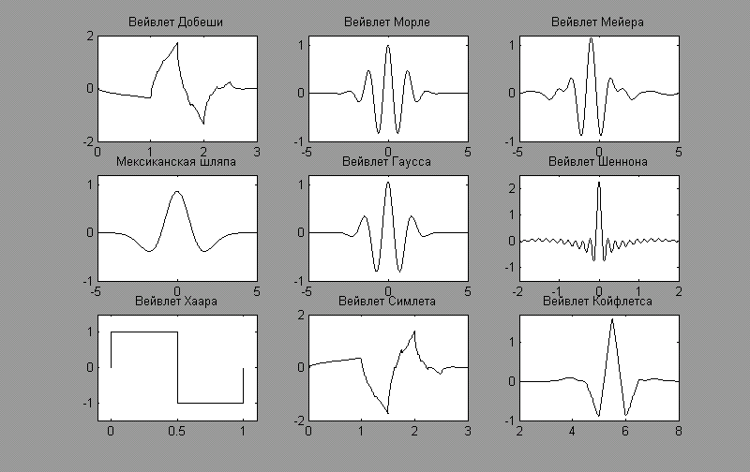
Рис. 1. Графики вейвлет-функций

Вейвлет-преобразованием $s\left(t\right)$ называется функция двух переменных
$\text{Ws}(b,a)=\frac{1}{a}\int{s(t)ψ\left(\frac{t−b}{a}\right)}\text{dt}$ (5)
Итак, в отличие от преобразования Фурье, вейвлет-преобразование определено неоднозначно: каждому вейвлету соответствует свое преобразование. Условие 3 означает, что Фурье-образ $ψ(ω)$ вейвлета обращается в 0 при $ω=0$; это нужно для того, чтобы в Фурье-области вейвлет был локализован вокруг некоторой ненулевой частоты $ω_{0}$.
Число используемых при разложении сигнала вейвлетов задает уровень декомпозиции сигнала. При этом нулевой уровень декомпозиции часто принимается сам сигнал, а последующие уровни декомпозиции образуют обычно ниспадающее вейвлет-дерево того или иного вида. Точность представления сигнала по мере перехода на более низкие уровни декомпозиции снижается, но зато появляется возможность вейвлет-фильтрации сигналов, удаления из сигнала шумов и эффективной компрессии сигнала. Иными словами становится возможной вейвлет-обработка сигналов [6].
Прямое вейвлет-преобразование (ПВП) или непрерывное преобразование означает разложение произвольного входного сигнала на принципиально новый базис в виде совокупности волновых пакетов – вейвлетов. В основе такого преобразования лежит использование двух непрерывных и интегрируемых по всей оси t функций [5]:
- вейвлет-функция psi $ψ\left(t\right)$ с нулевым значением интеграла $\left(\int_{−∞}^{∞}{ψ\left(t\right)\text{dt}}=0\right)$, определяющая детали сигнала и порождающая детализирующие коэффициенты;
- масштабирующая или скейлинг-функция phi $ϕ\left(t\right)$ с единичным значением интеграла $\left(\int_{−∞}^{∞}{ϕ\left(t\right)\text{dt}}=1\right)$, определяющая грубое приближение (аппроксимацию) сигнала и порождающая коэффициенты аппроксимации.

Вейвлет-спектрограмма. Следующие рисунки показывают, какую информацию о сигнале можно получить при помощи вейвлет-преобразования. На рис. 2 показан график функции sin(t) и его вейвлет-спектрограмма. Спектрограмма представляет собой зависимость коэффициентов вейвлет-представления (масштаба) от времени. Спектрограмма синусоиды особой выразительностью не отличается, т.к. не имеет ярко выраженных особенностей. Тем не менее, на ней отчетливо выделяются переходы сигнала через нуль и экстремальные точки. Благодаря этому явно выделяется периодичность синусоидальной функции, как чередование темных и светлых областей. Краевые разрывы трактуются как вызванные ограниченной во времени областью существования сигнала. На графике обычного спектра Фурье эта функция вообще не показывает каких-либо особенностей.

% Листинг файла для построения графиков рисунка 2
t=linspace(-6,6,2048);
s=sin(t);
subplot(2,1,1);
plot(t,s,'k'); title('Синусоида')
subplot(2,1,2);
c=cwt(s,1:16,'sym4','abslvl',[100 400]);
% cwt – функция для непрерывного одномерного вейвлет-
% преобразования, она возвращает коэффициенты
% преобразования сигнала s в масштабе от 1 до 16 и
% строит их график, производя окраску шага за шагом
title('Вейвлет-спектрограмма')
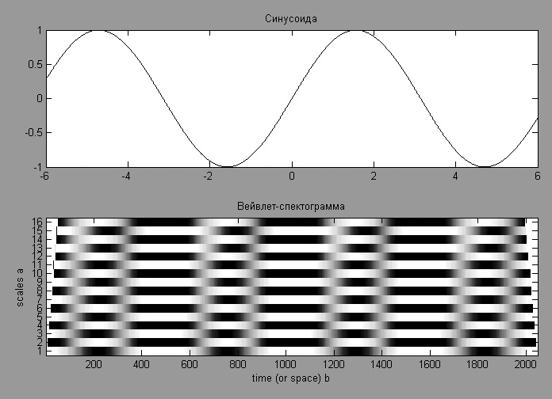
Рис. 2. График сигнала sin(t) и его вейвлет-спектрограмма
На рис. 3 показана вейвлет-спектрограмма слегка искаженной функции синуса. К функции синуса добавлена небольшая компонента в виде степенной функции синуса:
$s=\text{sin}\left(t\right)+0\text{.}1{\text{sin}}^{3}\left(t\right)$.
Здесь отчетливо видны многие особенности данной функции, в том числе совсем незаметные на ее графике. Например, переход функции через 0 при t = 0 на ее графике происходит очень плавно и не выявляет ровным счетом ничего заметного. Однако, темные вертикальные полосы на спектрограмме при переходе функции через 0 явно показывает на то, что здесь имеются особенности. Вейвлет-спектрограмма отчетливо выделяет все особенности функции в точках перегиба. Светлые столбы спектрограммы отчетливо выделяют экстремумы функции, но и между ними хорошо видны локальные особенности данной функции.
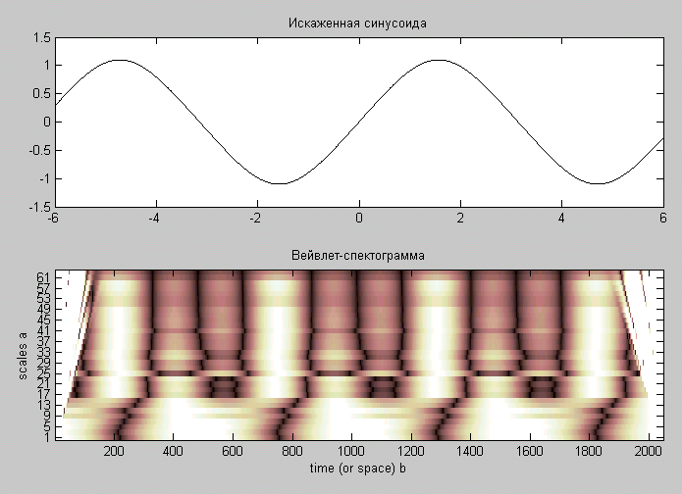
Рис. 3. График искаженной синусоиды и её вейвлет-спектрограмма

Ещё в одном примере строится график синусоиды с двумя разрывами по вертикали и наложенным на нее шумом, а также вейвлет-спектрограмма (рис. 4):

% Листинг файла для построения графиков рисунка 4

[x,s]=wnoise(3,10,5);
% wnoise – функция генерации ряда тестовых сигналов
subplot(3,1,1); plot(x,'k');
title('Чистый сигнал');
axis([0 1000 -15 10]);
subplot(3,1,2); plot(s,'k');
title('Сигнал с шумом');
axis([0 1000 -15 10]);
subplot(3,1,3);
c=cwt(s,1:1:40,'sym4','abslvl',[100 400]);
title('Вейвлет-спектрограмма')

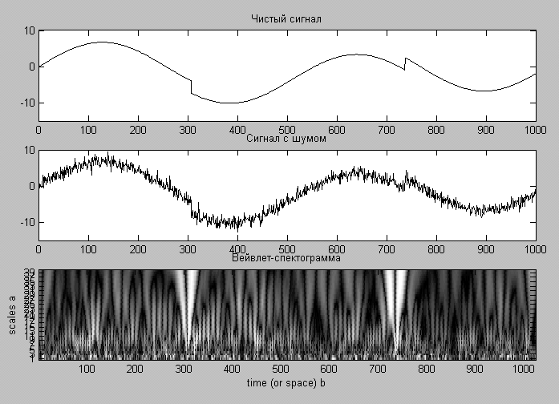
Рис. 4. Графики синусоиды с разрывами, сигнала с шумом
и его вейвлет-спектрограмма

Вейвлет-спектрограмма сигнала (рис. 4 снизу), несмотря на его сильное искажение шумами, в своей верхней части отчетливо показывает наличие двух разрывов. В нижней части спектрограммы видна сложная структура вейвлет-спектра шумов.
Вейвлет-спектрограммы наиболее пригодны для анализа тонкой структуры сигналов, содержащих резкие скачки, переходы производных через нуль и т.д. К таким сигналам относятся звуковые сигналы речи и музыки и сигналы изображений.

**********

Задания

- Построить спектрограмму специальной математической функции гамма-функции.
- Исследуйте синусоидальную функцию (примерно 2 периода) с наложенными на неё прямоугольной формы колебаниями, создаваемыми выражением $0\text{.}1⋅\text{sign}(\text{sin}(t−7)^{2/3})$. Синусоида будет содержать небольшие скачки положительной и отрицательной полярности, положение которых не фиксировано, а определяется квадратичным законом нарастания частоты прямоугольных импульсов.

Литература

- Федер Е. Фракталы. – М.: Мир, 1991. – 254 с.
- Иманбаева А.К., Кульжанов Д.О. Фрактальное описание трехкомпонентной диффузии // Вестник КазНУ, сер. физическая. – 2004. – № 1 (16). – С. 151-155.
- Маслюк Л., Переберин А. Введение в вейвлет-анализ. Учеб. курс. – М.: ИПМ РАН. – 9-ая межд. конф. по компьютерной графике и машинному зрению «ГрафиКон’99», Москва, 26.08-1.09. – 1999 г.
- Астафьева Н.М. Вейвлет-анализ: основы теории и примеры применения // УФН. – Т.166, № 11. – 1996. – С.1145-1170.
- Дьяконов В.П. Вейвлеты. От теории к практике. – М.: Солон-Р, 2002. – 448 с.
- http://playfair.stanford.edu/~wavelab.

Глава 4

ХАРАКТЕРИСТИКИ ДИНАМИЧЕСКОГО ХАОСА

В этой главе мы исследуем, каким образом параметры динамической системы определяют, будет ли ее движение хаотическим или регулярным. Задача нахождения критических значений параметров, при которых происходит смена режимов движения, аналогична нахождению критической скорости вязкого течения жидкостей, выше которой ламинарное течение переходит в турбулентное. Эта скорость, нормированная умножением на характерную длину и делением на кинематическую вязкость жидкости, известна под названием числа Рейнольдса Re [1]. Инженерам и физикам более столетия не удавалось получить надежное теоретическое значение Re, и для многих задач гидромеханики (Re)_{кpит} приходится определять экспериментально. Точно так же, экспериментально или с помощью численного моделирования, устанавливают критерии возникновения хаоса в механических и электрических системах. Для таких систем поиск критических параметров возникновения детерминированного хаоса требует усилий как экспериментаторов, так и теоретиков.
Критерии возникновения хаоса в физических системах подразделяются на два типа [2]: на прогностические правила, позволяющие предсказывать возникновение хаоса, и на диагностические средства, позволяющие устанавливать наличие или отсутствие хаоса.
Прогностическим правилом для предсказания возникновения хаотических колебаний мы называем такой критерий, который определяет совокупность входных или управляющих параметров, приводящую к хаосу. Способность предсказывать возникновение хаоса в физической системе означает, что мы располагаем либо приближенной математической моделью системы, из которой может быть выведен критерий, либо экспериментальными данными, полученными на основе многочисленных испытаний. К основным прогностическим моделям, позволяющим предсказывать возникновение хаоса, относится критерий удвоения периода, критерий существования гомоклинической траектории и критерий Чирикова перекрытия резонансов для консервативного хаоса, а также критерии перемежаемости и переходного хаоса.
Диагностическим критерием возникновения хаотических колебаний мы называем тест, который по результатам измерений или обработки данных позволяет определить, находилась или находится ли конкретная исследуемая система в состоянии хаотической динамики. Мы рассмотрим следующие диагностические характеристики, а именно показатель Ляпунова и фрактальную размерность (глава 6). Изучение объектов с различными фрактальными размерностями и их моделирование давно перестало быть прерогативой физиков и программистов, находя самые неожиданные области применения [3-11]. Успех в применении фрактальных моделей в физике обусловлен, прежде всего, тем, что фрактальные закономерности присущи огромному числу процессов и объектов. Не будет большим преувеличением сказать, что если вещество не находится в чистом газообразном или кристаллическом состояниях, то оно имеет в некотором диапазоне характерных масштабов фрактальную структуру. Модели многих неупорядоченных процессов опираются на различные варианты случайного блуждания или динамического хаоса, также обладающих фрактальными свойствами.
К настоящему времени существует обширная литература, посвященная фракталам и их приложениям. Несмотря на обилие литературы, посвященной фракталам, строгого общепринятого их определения нет. Мы будем пользоваться наиболее кратким физическим определением, приведенным в [11]: фракталами называются объекты, имеющие структурное, иерархически самоподобное строение. Структурность означает скачкообразное изменение физических и геометрических характеристик фракталов, негладкость объекта, их пространственно-временную локализацию. Фрактальные свойства объектов проанализируем в главе 6.
В этой главе мы рассмотрим экспериментально установленные критерии для конкретных физических систем и математических моделей, в которых возникают хаотические колебания. Эти критерии были установлены с помощью физических, и численных экспериментов. Мы рассматриваем такие случаи по двум причинам. Во-первых, в изучении хаотических колебаний полезно ознакомиться с несколькими системами, допускающими хаотическое поведение, и выяснить, при каких условиях возникает хаос. Такие простые случаи позволяют разобраться в условиях возникновения хаоса в более сложных системах. Во-вторых, при разработке теоретических критериев важно иметь некий тест для сравнения теории с экспериментом.

Отображение Пуанкаре
При математическом исследовании динамических систем отображением называют временную выборку данных {х(t₁), х(t₂),…, х(t_{n}), …, х(t_{N})}, для которой вводят обозначение х_{n} ≡ х(t_{n}) [2]. В простом детерминированном отображении величину х_{n+1} , можно найти по значению х_{n}. Это часто записывают в виде
$x_{n+1}=f\left(x_{n}\right)$. (1)
В такой записи можно узнать разностное уравнение. Понятие отображения обобщается и на большее число переменных. Так, х_{n} может быть вектором с М компонентами; х_{n}= (Y_{1n}, Y_{2n},...Y_{Mn}), и тогда уравнение (1) будет системой из М уравнений.
Предположим, например, что мы анализируем движение частицы, отображенное на фазовой плоскости [х(t), $\overset{˙}{x}$(t)]. Если движение хаотично, то траектория стремится заполнить некоторую область фазового пространства. Если, однако, вместо того, чтобы непрерывно следить за движением, мы будем фиксировать динамические характеристики только в отдельные моменты, то движение будет представлено последовательностью точек фазовой плоскости (рис. 1). Если х_{n} ≡ х(t_{n}) и у _{n}≡$\overset{˙}{x}$(t_{n}), то эта последовательность точек фазового пространства представляет собой двумерное отображение
$\begin{aligned}x_{n+1}=f(x_{n},y_{n}), \\ y_{n+1}=g(x_{n},y_{n})\text{.}\end{aligned}$ (2)
Если моменты выборки t_{n} подчиняются определенному правилу, это отображение называется отображением Пуанкаре.
(х₂, у₂)
(х₁, у₁)
(х_{n+1}, у _{n+1}) (х_{n}, у _{n})
y(t)=x(t)
.
х(t)

Рис. 1. Схематическая
иллюстрация временной
эволюции точек Пуанкаре из
выборки цифровых измерений
Найти отображение Пуанкаре для конкретных нелинейных систем в явном виде удается очень редко (лишь в тех случаях, когда дифференциальные уравнения допускают аналитическое решение). Мы построим отображение Пуанкаре для логистического уравнения.
Одной из простейших задач является модель роста популяции, или логистическое уравнение
$x_{n+1}={\text{rx}}_{n}(1−x_{n})$, $n=1,2,\text{.}\text{.}\text{.},N$. (3)
где х_{n} – реализация физической величины, r – управляющий параметр. Ниже приведены программа для построения реализации и отображения Пуанкаре логистического уравнения и соответствующие графики (рис. 2, рис. 3), полученные с помощью системы MatLab.

% Листинг файл-программы для построения реализации
% и отображения Пуанкаре логистического уравнения

clear;
N=1000;
M=850;
r=4;
h=0.01;
x(1)=0.1;
for i = 1:N-1
x(i+1)=r.*x(i).*(1-x(i));
end
j=M:N;
figure(1)
plot(x(j));
m=1:N-1;
figure(2)
plot(x(m),x(m+1),'.');

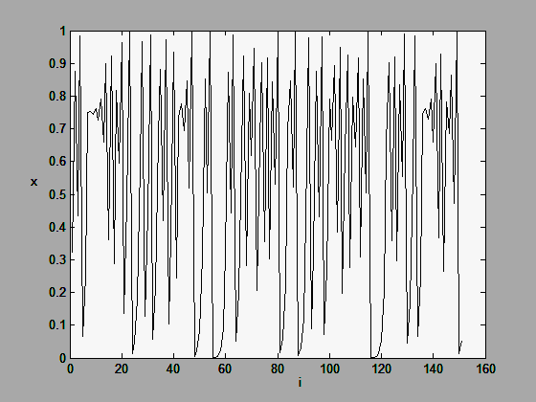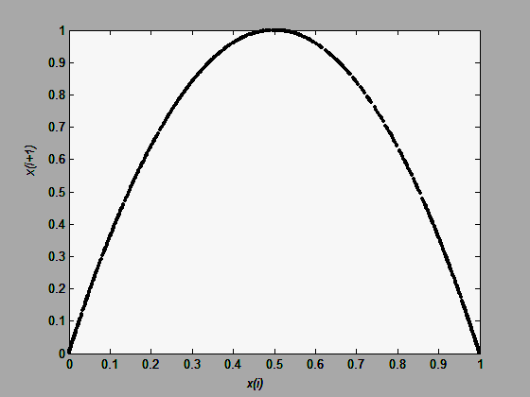
Рис. 2. Реализация логистического уравнения
Рис. 3. Отображение Пуанкаре для логистического уравнения
при r = 4, x₀ = 0.1, N = 1000

Отображение Пуанкаре для систем с вынужденными колебаниями. Когда присутствует вынуждающее движение с периодом Т, для получения отображения Пуанкаре необходимо выделить выборку с t_{n} = nТ + τ₀. Это позволяет отличить периодические движения от непериодических. Например, если выборку гармонического движения синхронизировать с его периодом, то «отображение» будет представлено двумя точками на фазовой плоскости. Если же, однако, отклик содержал бы субгармонику с периодом 3, то отображение Пуанкаре состояло бы из трех точек [2].
Еще одно нехаотическое отображение Пуанкаре показано на рис. 4, где движение представляет собой колебания на двух несоизмеримых частотах:
$x\left(t\right)=C_{1}\text{sin}(ω_{1}t+d_{1})+C_{2}\text{sin}(ω_{2}t+d_{2})$, (4)
где ${ω_{1}}/{ω_{2}}$ – иррациональное число. Если делать выборку с периодом, соответствующим одной из частот, то траектория станет непрерывной замкнутой фигурой или орбитой на фазовой плоскости. Такое движение иногда называют почти периодическим, или квазипериодическим, или «движением на торе»; оно не хаотично. И, наконец, если отображение Пуанкаре не состоит ни из конечного множества точек, ни из замкнутой орбиты (см. рис. 4), то соответствующее движение может быть хаотичным (рис. 5). В системах без затухания или со слабым затуханием отображения Пуанкаре хаотических движений часто имеют вид неупорядоченного скопления точек на фазовой плоскости (рис. 5, а). В системах с затуханием отображения Пуанкаре иногда представляют собой бесконечные строго упорядоченные множества точек, концентрирующихся на подобии параллельных линий, как это показано на рис. 6, б, в. При численном моделировании можно увеличить часть отображения Пуанкаре (рис. 6) и обнаружить более тонкую структуру. Если такая структура множества точек сохраняется после нескольких увеличений, то говорят, что движение ведет себя как странный аттрактор. Множества с подобным вложением одной структуры в другую часто называют канторовскими множествами. Появление в отображении Пуанкаре, отображающем временную эволюцию колебаний, структур, которые подобны канторовскому множеству, является сильным индикатором хаотических движений.
.
х
х

Рис. 4. Отображение Пуанкаре
на фазовой плоскости, соответствующее квазипериодическому движению возбуждаемого
периодическим сигналом стержня с двумя степенями свободы,
который колеблется в паре потенциальных ям, создаваемых магнитными силами

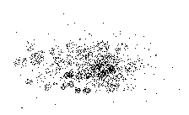


Рис. 5. Отображение Пуанкаре для хаотического движения продольно изогнутого стержня при: а) – слабом затухании; б), в) – сильном затухании обнаруживают фрактальную структуру странного аттрактора
а
б
в
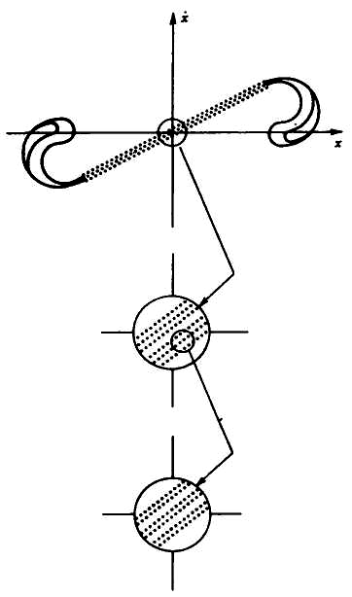
Рис. 6. Отображение Пуанкаре для хаотических колебаний возбуждаемого нелинейного осциллятора, сохраняющее автомодельную структуру все меньших и меньших масштабов
Классы структур, встречающиеся в отображениях Пуанкаре, перечислены в табл. 1 [2].

Таблица 1. Классификация отображений Пуанкаре

Конечный набор точек | Периодическое или субгармоническое колебание.
Замкнутая кривая | Квазипериодическое движение в присутствии несоизмеримых частот.
Незамкнутая кривая | имеет смысл попытаться моделировать одномерным отображением; постройте х(t) как функцию х(t +T).
Фрактальный набор точек | странный аттрактор в трехмерном фазовом пространстве.
Бесформенный набор точек | 1) динамическая система со слишком сильным случайным сигналом или шумом на входе;
Бесформенный набор точек | 2) странный аттрактор, но диссипация в системе очень слаба — для проверки используйте показатель Ляпунова;
Бесформенный набор точек | 3) странный аттрактор в фазовом пространстве с более чем тремя измерениями — попытайтесь применить множественное отображение Пуанкаре;
Бесформенный набор точек | 4) квазипериодическое движение с тремя или большим числом доминирующих несоизмеримых частот.

Отображение Пуанкаре для автономных систем. В электрических системах или системах управления с обратной связью самовозбуждающиеся колебания могут возникать благодаря элементам с отрицательным сопротивлением или отрицательной обратной связи.
Рассмотрим хаотическую систему нижайшего порядка, описываемую тремя дифференциальными уравнениями первого порядка. В случае электромеханической системы переменные х(t), y(t) и z(t) могут иметь смысл смещения, скорости и управляющей силы, если это система управления с обратной связью. Движение можно представить в виде траектории в трехмерном фазовом пространстве (рис. 7). Отображение Пуанкаре можно определить, построив в этом пространстве двумерную ориентированную поверхность и следя за точками (х_{n}, у_{n}, z_{n}), в которых траектория проходит сквозь эту поверхность. Выберем, например, плоскость n₁x + n₂y + n₃z = c с нормальным вектором n ≡ (n₁, n₂, n₃). Как частный случай можно выбрать плоскость х = 0. Тогда отображение Пуанкаре состоит из тех точек плоскости, через которые траектория проходит в одном и том же направлении, т.е. если $\vec{s}(t)$— единичный вектор, касательный к траектории, то скалярное произведение $\vec{s}(t)⋅\vec{n}$ всегда должно иметь один и тот же знак.

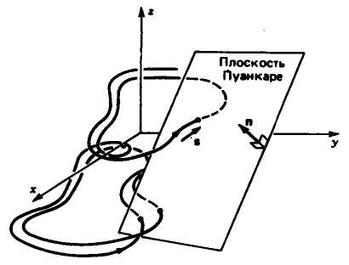

Рис. 7. Схематическое изображение траекторий системы уравнений третьего порядка и типичная плоскость Пуанкаре

Определение отображения Пуанкаре распространяется и на случай, когда на систему действует периодическая внешняя сила. В качестве примера рассмотрим вынужденные нелинейные колебания, описываемые уравнениями движения:
$\begin{aligned}\overset{˙}{x}=y, \\ \overset{˙}{y}=F(x,y)+f_{0}\text{cos}(ω⋅t+ϕ_{0})\text{.}\end{aligned}$ (5)
Эту систему можно привести к автономному виду, вводя определение
$z=ω⋅t+ϕ_{0}+2nπ,$ (6)
что дает
$\overset{˙}{x}=y$,
$\overset{˙}{y}=F(x,y)+f_{0}\text{cos}z,$ (7)
$\overset{˙}{z}=ω$.

Теперь можно естественным образом выбрать те моменты выборки, при которых z = 0. У этой системы фазовое пространство имеет цилиндрическую форму с ограниченными значениями z: 0 < z < 2π. Построение отображения Пуанкаре показано на рис. 8.

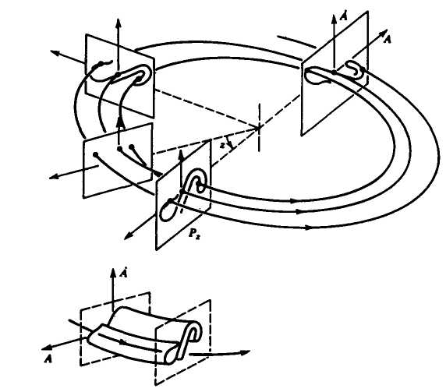
Рис. 8. Схематическое изображение странного аттрактора для вынужденных колебаний нелинейного осциллятора — «произведение» плоскости Пуанкаре и фазы возбуждающего сигнала

Бифуркационные диаграммы
Ставя любой из упомянутых тестов на хаотические колебания, следует попытаться изменить один или большее число параметров, определяющих состояние системы. Например, в нелинейной цепи можно варьировать сопротивление. Цель этой процедуры — выяснить, не обнаруживает ли система стационарного или периодического поведения в некоторой области пространства параметров. Таким образом, можно убедиться, что система действительно детерминированная и не содержит скрытых внешних или внутренних источников истинно случайного шума.
Меняя параметр, надо следить за появлением периодического отклика. Одним из характерных предвестников хаотического движения является появление субгармонических периодических колебаний. Вообще говоря, предхаотическое состояние может принимать самые разные формы. Как численные, так и физические эксперименты обнаруживают несколько моделей предхаотического поведения.
Путь к хаосу через удвоение периода. Когда наблюдается явление удвоения периода, в начальном состоянии система совершает основное периодическое движение. Затем, по мере изменения какого-либо параметра эксперимента r происходит бифуркация или изменение движения на периодическое с периодом, в два раза превышающим период исходных колебаний. С дальнейшим изменением r система подвержена последовательным бифуркациям, при каждой из которых период удваивается. Критические значения r, при которых происходят последовательные удвоения периода, подчиняются при п → ∞ следующему автомодельному соотношению:
$\frac{r_{n}−r_{n−1}}{r_{n+1}−r_{n}}→δ=4\text{.}\text{6692016}$. (8)
Это число называется числом Фейгенбаума — по имени исследователя, который обнаружил это автомодельное поведение. На практике это отношение сходится δ, уже при третьей или четвертой бифуркации.
Процесс удвоения периода имеет точку сгущения вблизи некоторого критического значения параметра, после которого движение становится хаотическим.
Это явление наблюдалось в ряде физических систем, а также при численном моделировании. Простейшее математическое уравнение, с помощью которого можно пояснить такое поведение, — это одномерное разностное уравнение вида (логистическое отображение)
$x_{n+1}={\text{rx}}_{n}(1−x_{n})$, $n=1,2,\text{.}\text{.}\text{.},N$. (9)
При r > 1 имеются две точки равновесия (т. е. х = rx(1–х)). Для выяснения устойчивости отображения х_{n+1} = f (x_{n}) следует вычислить величину наклона |f '(x)| в точке покоя. Если |f '(x)| > 1, точка покоя неустойчива. При 1 < r < 3 логистическое уравнение имеет две точки покоя: х=0, (r–1)/r; при этом начало координат — неустойчивая точка, а вторая точка покоя устойчива.
Однако при r = 3 наклон при х = (r–1)/r превышает единицу (f '= 2– r) и обе точки равновесия становятся неустойчивыми. При значениях параметра r, заключенных между 3 и 4, это простое разностное уравнение описывает множество многопериодических и хаотических движений. При r = 3 становится неустойчивым стационарное решение, но остается устойчивым бицикл или двупериодическая орбита.
При дальнейшем увеличении r двупериодическая орбита становится неустойчивой и возникает цикл с периодом 4, который вследствие бифуркации быстро заменяется циклом с периодом 8 при ещё больших значениях r. Этот процесс удвоения периода продолжается до тех пор, пока r не достигает значения r = = 3,56994… Вблизи этого значения последовательность значений параметра, при которых происходят удвоения периода, подчиняется точному закону (8).
Бифуркационные диаграммы. Широко используемым способом исследования предхаотических или послехаотических изменений динамической системы при вариации ее параметров является построение бифуркационных диаграмм. Пример программы построения бифуркационных диаграмм и ее график (рис. 9) приведены ниже. Фазопараметрическая диаграмма режимов отображения (9), приведенная на рис. 9, характерна для систем с каскадом удвоений периодов, приводящим к хаосу. Подобный вид диаграммы получил название дерева Фейгенбаума. Диаграмма дает наглядное представление о дроблении масштаба динамической переменной и наличии свойств скейлинга, т.е. масштабной инвариантности, когда один и тот же элемент изображения повторяется во все более мелком масштабе.

% Листинг файла, рисующий бифуркационную диаграмму
% логистического отображения

function Logotbr(rb,rh,N);
x=r*x*(1-x) ---
%параметры rb - начальное значение r
% rh - шаг изменения r
% N - количество шагов
_______________________________
clear;
%default values
rb=0.01;
rh=0.01;
N=500;
% вычисляем конечное значение r
rk=rh*(N-1)+ rb;
% задаем r
r=[rb:rh:rk];
% начальное значение x
x(1:N)=0.1;
%- чтобы отображение вышло на аттрактор
%- пропускаем 1000 шагов
for i=1:1000
x=(1-x).*x.*r;
end
%- теперь рисуем точки
for i=1:1000
%рисует точки на графике, (черные точки)
plot(r,x,'k.');
% пока график не выводится
hold on % блокируем режим создания нового окна
% вычисляем следующие точки
x=(1-x).*x.*r;
end
% окончательно рисуем точки (график выводится)
plot(r,x,'k.');
% устанавливаем границы для оси x
xlim([2.7 4.1]);
xlabel('r');
ylabel('x');
title('Бифуркационная диаграмма …
логистического отображения');

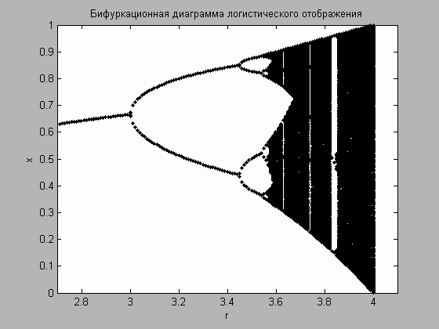

Рис. 9. Бифуркационная диаграмма логистического отображения

На рисунке хорошо видны точки бифуркаций удвоений периода, где каждая ветвь дерева расщепляется на две. Когда параметр системы становится больше критического значения, в определенных диапазонах значений параметра движение становится хаотическим, соответствующие области выглядят как более или менее равномерно заполненные точками участки "кроны". Однако такие диапазоны могут иметь конечную ширину; другими словами, при изменении параметра могут встречаться окна периодического движения. В этом режиме периодические движения могут вновь проходить через бифуркации удвоения периода, вновь приводя к хаотическому движению.
Однако, хотя многие физические системы обнаруживают свойства, подобные свойствам отображения (3), многие системы ведут себя по-другому.
На рис. 10 представлены изменения, происходящие в процессе перехода к хаосу через последовательность удвоений периода в генераторе с инерционной нелинейностью (ГИН) Анищенко-Астахова [12], описываемом уравнениями
$\begin{aligned}\overset{˙}{x}=x(m−z)+y, \\ \overset{˙}{y}=−x, \\ \overset{˙}{z}=g(J(x)−z)\text{.}\end{aligned}$ (10)
Этот переход допускает однопараметрический анализ (так как бифуркация удвоения имеет коразмерность 1) и состоит в следующем. Пусть ДС при некотором значении управляющего параметра m = m₀ имеет устойчивый предельный цикл С с периодом Т(m). Пусть при увеличении параметра до значения m = m₁ происходит суперкритическая бифуркация удвоения периода, приводящая к рождению устойчивого предельного цикла 2С с периодом 2Т(m). Далее наблюдается бесконечная последовательность бифуркаций удвоения периодов циклов 2^{k}С в точках m = m_{k}, k = 1, 2, 3,.... В спектре возникают субгармоники частоты ω₀=2π/Т₀, поэтому последовательность бифуркаций удвоения иногда называют субгармоническим каскадом. Бифуркационные точки m_{k} сходятся в пределе k → ∞ к некоторому критическому значению m = m_{cr}, при котором период становится бесконечным, а спектр — сплошным. При m > m_{cr} возникают апериодические колебания, неустойчивые по Ляпунову. Этим колебаниям соответствует странный аттрактор в фазовом пространстве системы.

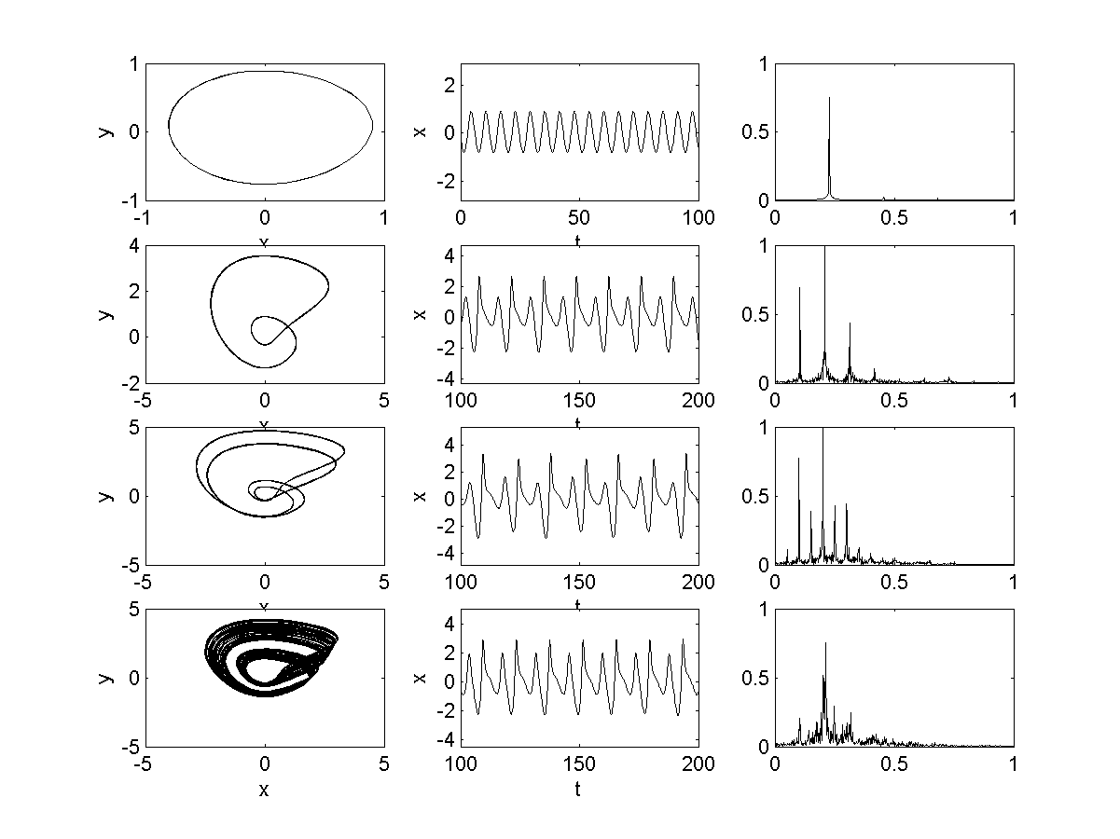

Рис. 10. Последовательность бифуркаций удвоения периода в ГИН:
а) проекции фазовых траекторий, б) форма колебаний и в) спектры мощности для циклов с периодами 2Т₀^{k}, к = 1, 2, 3 и странного аттрактора

**********

Задания
1. По уравнению (9) получить график зависимости х_{i+1}, от х_{i} в диапазоне 0 < х < 1, при r =1.5, 2, 3. Режим удвоения периода наблюдается при значениях ниже r = 3,57. Начав с r < 3, вы сможете увидеть траекторию с периодом 1. Чтобы увидеть более длинные траектории, пометьте первые 30 – 50 итераций точками, а последующие итерации — другим символом. Разумеется, построив график зависимости х_{i} от i, вы сможете наблюдать переходные и стационарные режимы. Хаотические траектории можно обнаружить при 3,57 < r < 4,0. В окрестности r = 3,83 можно обнаружить траекторию с периодом 3.
2. Построить бифуркационную диаграмму для логистического отображения и по данной диаграмме определить число Фейгенбаума.
3. Используя систему уравнений (10) для g < 1, m > 1 построить фазовые траектории, формы колебаний и спектры мощности для ГИН, представленных на рис. 10. Получить эти зависимости для случаев g > 1, m > 1. Описать физическое различие этих критериев.

Показатели Ляпунова
Хаос в детерминированных системах подразумевает чувствительную зависимость от начальных условий. Это означает, что две траектории, близкие друг к другу в фазовом пространстве в некоторый начальный момент времени, экспоненциально расходятся за малое в среднем время. Если d₀ — мера начального расстояния между двумя исходными точками, то, спустя малое время t, расстояние между траекториями, выходящими из этих точек, становится равным
$d(t)=d_{0}2^{λt}$. (11)
Если система описывается разностными уравнениями или отображением, то
$d_{n}=d_{0}2^{Λn}$. (12)
Величины λ и Λ называются показателями Ляпунова.
Экспоненциальная расходимость хаотических траекторий может быть только локальной, так как если система ограничена (а большинство физических экспериментов ограничено), то d(t) не может возрастать до бесконечности. Следовательно, для того чтобы определить меру расходимости траекторий, необходимо усреднить экспоненциальный рост по многим точкам вдоль траектории, как показано на рис. 11. Вычисление показателя Ляпунова начинается c выбора реперной траектории (или опорной траектории [2]), точки на соседней траектории и измерения величины d(t)/d₀. Когда расстояние d(t) становится слишком большим (т.е. рост его отклоняется от экспоненциального поведения), экспериментатор находит новую «соседнюю» траекторию и определяет новое начальное расстояние d₀(t). Показатель Ляпунова можно задать выражением
$λ=\frac{1}{t_{N}−t_{0}}\sum{\text{ln}\frac{d\left(t\right)}{d_{0}\left(t_{k−1}\right)}}$. (13)
Критерий хаоса в терминах показателя Ляпунова принимает следующий вид:
λ > 0 — хаотическое движение, (14)
λ ≤ 0 — регулярное движение.

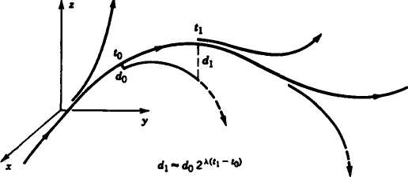

Рис. 11. Общий ход изменения расстояния между двумя соседними траекториями, используемый для определения наибольшего
показателя Ляпунова

Вычислим λ для одномерного отображения:
х_{п+1} = f(x_{n}). (15)
Там, где функция f(x) гладкая и дифференцируемая, расстояние между соседними траекториями измеряется величиной |df/dx|. Чтобы убедиться в этом, введем два начальных условия: х₀ и х₀+ε. Тогда в соотношении (12)
d₀ = $ε$,
$d_{1}=f(x_{0}+ε)−f(x_{0})=\frac{\text{df}}{\text{dx}}|_{x_{0}}ε$. (16)
Следуя соотношению (13), определим показатель Ляпунова (или характеристический показатель) как
$Λ=\underset{N→∞}{\text{lim}}\frac{1}{N}\sum_{n=0}^{N}{\text{ln}\left|\frac{\text{df}(x_{n})}{{\text{dx}}_{n}}\right|}$. (17)
В качестве примера воспользуемся логистическим отображением (3). В пакете MatLab получим график зависимости показателя Ляпунова от управляющего параметра r. Аналогичная программа, написанная на языке С, приведена в [13]. Для этого создадим следующие m-файлы:
- fotbr.m – описание функции логистического отображения;
- fdotbr.m – описание функции, которая вычисляет производную от функции логистического отображения;
_______________________
% Листинг файл-функции fotbr.m
% логистического отображения:

function xn1 = fotbr(xn,r)
xn1 =r* xn*(1-xn);
_________________________
% Листинг файл-функции fdotbr.m (производная от
% функции логистического отображения):

function dx = fdotbr(dxn,r)
dx = r*(1-2*dxn);
_________________________
% Листинг файл–сценария, вычисляющий
% показатель Ляпунова в зависимости от параметра $r$:

NN = 1000;
r = [3.0:0.001:4.0];
N = length(r);
L = zeros(1,N);
x = zeros(1,NN);
for j = 1:N
x (1) = 0.1;
for i=2:NN
x(i) = fotbr(x(i-1),r(j));
end;
x = log(abs(fdotbr(x,r(j))));
L(j) = sum(x)/NN;
end;
plot(r,L,'k-');
xlabel('r');
ylabel('\lambda');
title('Показатель Ляпунова для …
логистического отображения');
3
3.1
3.2
3.3
3.4
3.5
3.6
3.7
3.8
3.9
4
-4
-3.5
-3
-2.5
-2
-1.5
-1
-0.5
0
0.5
1
r
λ
Показатель Ляпунова для логистического отображения

Рис. 12. Зависимость показателя Ляпунова
от управляющего параметра r
Отображение становится хаотическим, когда управляющий параметр r > 3,57. В этом можно убедиться, вычисляя показатель Ляпунова как функцию параметра r (рис. 12). При r > 3,57 показатель Ляпунова становится отрицательным в окнах периодичности 3,57 < r < 4.

Вычисление наибольшего показателя Ляпунова. Для каждого динамического процесса, будь то траектория, непрерывно зависящая от времени или дискретная эволюция во времени, существует спектр показателей Ляпунова, или характеристических показателей, который говорит нам, как меняются в фазовом пространстве длины, площади и объемы. Для критерия хаоса необходимо вычислить только наибольший показатель Ляпунова, который говорит, расходятся ли (λ > 0) или сходятся (λ < 0) в среднем соседние траектории. Присутствие положительного старшего показателя является критерием хаоса.
Существуют два общих метода вычисления показателей Ляпунова: один для данных, порожденных известной системой дифференциальных или разностных уравнений (потоков или каскадов), второй — для данных из экспериментальных временных рядов. В работе [14] обсуждаются оба эти метода, но создание надежного алгоритма для определения показателя Ляпунова по экспериментальным данным требует проведения дополнительных исследований.
Рассмотрим метод вычисления показателя Ляпунова для системы дифференциальных уравнений вида
$x=f\left(x,c\right)$, (18)
где x — набор из n переменных состояния, а с — набор из n параметров.
Основная идея вычислений, использующих соотношение (13), состоит в определении отношения расстояний между траекториями d(t_{k})/d(t_{k-i}). Один из методов состоит в численном интегрировании системы уравнений (18) с тем, чтобы получить опорное решение x*(t; x₀), где x₀ — начальное условие. Затем на каждом временном шаге t_{k} система (18) интегрируется снова с какой-нибудь соседней точкой х*(t_{k}) + η в качестве начального условия. Но более прямой метод состоит в использовании уравнений (18) для нахождения вариации траекторий в окрестности выделенной (опорной) траектории х*(t). При таком подходе мы на каждом временном шаге t_{k} решаем уравнения в вариациях
$\overset{˙}{η}=A⋅η,$ (19)
где А — матрица частных производных ∇f(x*(t_{k})). Подчеркнем, что элементы матрицы А, вообще говоря, зависят от времени. Но если бы матрица А была постоянной, то решение η(t) в интервале t_{k} < t <t_{k+l} зависело бы от начального условия. Если это начальное условие выбрано случайным образом, то η(t) с ненулевой вероятностью имеет составляющую в направлении наибольшего положительного собственного значения матрицы А. Изменение расстояний между соседними траекториями в этом направлении и есть то, что характеризует наибольший показатель Ляпунова.
Схема вычислений выглядит следующим образом. Интегрируя уравнение (19), находим x*(t). Чтобы избавиться от всякого рода переходных процессов, мы выжидаем некоторое время и лишь затем вычисляем d(t). Когда все переходные процессы затухают и становятся малыми, мы приступаем к интегрированию уравнений (20), чтобы найти η(t). Можно выбрать $\left|η(0)\right|=1$, но произвольное начальное направление. Затем мы численно интегрируем уравнения $\overset{˙}{η}$ = А(х*(t))η учитывая изменения в А из-за x*(t). (На практике уравнения (19) и (20) можно интегрировать одновременно). По истечении заданного интервала времени t_{k+l} — t_{k} = τ мы получаем
$\frac{d(t_{k+1})}{d(t_{k})}=\frac{\left|η(τ;t_{k})\right|}{\left|η(0;t_{k})\right|}$. (20)
Чтобы начать новый шаг в (13), выберем за новое начальное условие направление вектора η(τ; t_{k}), т. е. положим
$η(0;t_{k+1})=\frac{η(τ;t_{k})}{\left|η(τ;t_{k})\right|}$, (21)
где начальное расстояние нормировано на единицу.
Пример такого рода вычислений показан на рис. 13, где результаты численного интегрирования уравнения генератора с инерционной нелинейности (ГИН) Анищенко-Астахова (10) представлены как функции от параметра m.

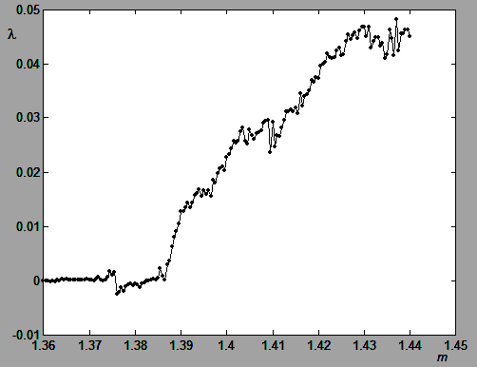

Рис. 13. Зависимость старшего показателя Ляпунова от параметра m
для генератора с инерционной нелинейностью при g = 0.2

Ниже приведены листинги программы и дополнительных файл-функций для вычислений старших показателей Ляпунова.

% Листинг 1.

clear;
% параметры
m = [1.36:0.0005:1.44]; % изменяем m
% остальные параметры оставляем постоянным
g = 0.2;
d = 0.001;
Nm = length(m);
Kart = zeros(Nm,1);
% находим ляпуновские характеристические показатели
% ЛХП (см. листинг 2)
for i = 1:Nm
Kart(i) = Lapun_var(m(i),g,d);
end;
figure(1); % строим график
plot(m,Kart,'k.');
____________________
% Листннг 2.

function Lap = Lapun_var(m,g,d)
%dfh = str2fun(dfname);
%clear;
dfh = @dfun_var; % имя файл-функции диф. уравнения
% (см. листинг 3)
% начальные данные
% m = 2.105;
% g = 0.125;
% d = 0.0001;
% gm = 0.05;
% начальное значение
x0 = [0.1 0.0 0.0 0.0 0.0 0.0];
options=''; % пустая опция для ode45
% решаем уравнение до выхода на аттрактор
[t x]=ode45(dfh,[0 300],x0,options,m,g,d);
xv0 = [0.0 0.01 0.0]; % нач. знач. для
% вектора возмущения
% норма вектора отклонения
eps = norm(xv0);
x0 = [x(length(x),1:3) , xv0]; % нач. знач.
% для диф. ур.
T = 50; % интервал времени
N = 200; % число итерации
L = ones(1,N);
for i= 1:1:N
% решаем само уравнение и уравнение в вариациях
% до момента t = T
[t x] = ode45(dfh,[0 T],x0,options,m,g,d);
x0 = x(length(x),:);
xv0 = x0(4:6); % конечное значение
% вектора возмущения
x0m = norm(xv0); % его норма
xv0 = xv0*(eps/x0m); % переопределяем вектор
% возмущения
x0 = [x0(1:3),xv0]; % нач. знач. для
% следующей итерации
L(i) = x0m;
end;

Lap = sum(log(L/eps))/(N*T); % (ЛХП)
______________________
% Листинг 3.

function dx = dfun_var(t,x,m,g,d)
dx = zeros(6,1);
% само уравнение
dx(1) = (m-x(3)).*x(1) + x(2) - d.*x(1)^3;
dx(2) = -1.*x(1);
dx(3) = g.*(Hev(x(1)).*x(1)^2 - x(3));
% уравнение в вариациях
dx(4) = m.*x(4) - x(6).*x(1) - x(3).*x(4)…
+ x(5) - 3*d*x(1)^2*x(4);
dx(5) = -x(4);
dx(6) = 2*g*Hev(x(1)).*x(1).*x(4)…
- g.*x(6);

Из рис. 13 видно, что λ — статистическое свойство движения, т. е. для получения надежного значения λ необходимо усреднять изменения расстояний между траекториями в течение длительного времени. Кроме того, необходимо с большой осторожностью выбирать и шаг по времени Δt при интегрировании уравнений по методу Рунге – Кутта, и шаг t для показателя Ляпунова.
Изложенный выше алгоритм вычисления показателей Ляпунова оказался весьма полезным при построении эмпирических критериев хаоса и диаграмм. Можно вычислить λ как функцию параметров задачи (вектора с в (18)). Такие численно построенные диаграммы полезны при поиске возможных областей в пространстве параметров, в которых могут существовать хаотические движения. Но с учетом всякого рода «капризов» численных методов при установлении хаотического характера той или иной области не следует целиком полагаться на изложенную выше процедуру. Для подтверждения хаотического характера движений в исследуемой области следует привлекать и другие методы: спектральный анализ, отображения Пуанкаре, вычисление фрактальной размерности.
Поскольку критерием хаотической динамики служит присутствие положительного старшего показателя, представляет интерес возможность его оценки на основании обработки записи реализаций (временных рядов) [13, 15]. Сначала производится реконструкция аттрактора в фазовом пространстве методом запаздываний и определяется размерность вложения m. Далее берем за исходную точку х₀ (рис. 14) на реконструированном аттракторе и находим, просматривая запись временного ряда, другую точку $x_{0}^{'}$, находящуюся на малом расстоянии $\left\|x_{0}^{'}−x_{0}\right\|=ε_{0}$, но не близкую по времени. Затем, используя запись реализации, отслеживаем шаг за шагом динамику при старте их этих двух точек. Когда расстояние между изображающими точками $x_{1}$ и $x_{1}^{'}$ превысит некоторую заданную величину ε_{max}, остановимся и зафиксируем период времени Т₁, который для этого понадобился, и отношение конечного и начального расстояний $ε_{0}^{'}/ε_{0}$. Теперь вновь просмотрим реализацию с тем, чтобы отыскать другую точку старта возмущенной траектории. Она должна быть по возможности близка к точке $x_{1}$ и сдвинута от неё по направлению, близкому к направлению вектора $x_{1}^{'}−x_{1}$. Пусть эта точка $x_{1}^{''}$ и $\left\|x_{1}^{''}−x_{1}\right\|=ε_{1}$. Отслеживаем теперь траектории, стартующие из точек $x_{1}$ и $x_{1}^{''}$, пока через некоторый следующий период времени Т₂ расстояние не превысит ε_{max}, и вычисляем отношение $ε_{1}^{'}/ε_{1}$. Далее процедура повторяется многократно, и ляпуновский показатель оценивается как
$Λ=\frac{\sum_{k=0}^{K−1}{\text{ln}\left(ε_{k}^{'}/ε_{k}\right)}}{\sum_{k=1}^{K}{T_{k}}},$
где К – общее число "ступенек" алгоритма.
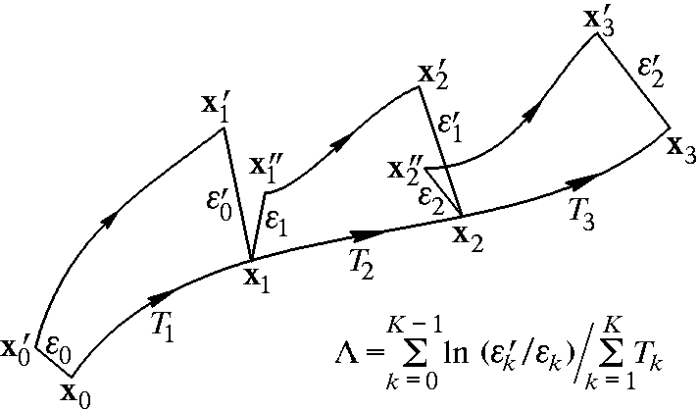
********
Рис. 14. К алгоритму вычисления
показателя Ляпунова по реализации

Задания
- Вычислить аналитически показатель Ляпунова для логистического отображения при r = 4.
- Определить показатели Ляпунова для реализаций системы (10) при m > 1, g > 1; m > 1, g < 1.

Литература

- Ландау Л.Д., Лифшиц Е.М. Гидродинамика. – М.: Наука, 1986. – 736 с.
- Мун Ф. Хаотические колебания. – М.: Мир, 1990. – 312 с.
- Мандельброт Б. Фрактальная геометрия природы. – М.: Институт компьютерных исследований, 2002. – 656 с.
- Федер. Е. Фракталы. – М.: Мир, 1991. – 254 с.
- Розгачева И.К. Фракталы в космосе // Земля и Вселенная. – 1993, №1. – С. 10-16.
- Жанабаев З.Ж., Тарасов С.Б., Турмухамбетов А.Ж. Фракталы. Информация. Турбулентность. – Алматы: РИО ВАК РК, 2000. – 228 с.
- Фракталы в физике / Под. ред. Л. Пьетронеро, Э. Тозатти – М.: Мир, 1988. – 672 с.
- Зосимов В.В., Лямшев Л.М. Фракталы в волновых процессах // УФН. – Т.165, № 4. – 1995. – С.361-401.
- Нигматуллин Р.Р. Физика дробного исчисления и её реализация на фрактальных структурах / Автореферат дисс. д.ф.-м.н. – Казань, 1992. – 26 с.
- Милованов А.В. Фрактальные структуры и группы Ли в физике космической плазмы, астрофизики и космологии / Автореферат дисс. к.ф.-м.н. – М.: ИКИ РАН, 1994. – 14 с.
- Жанабаев З.Ж. Лекции по нелинейной физике. – Алматы: Қазақ университеті, 1997. – 71 с.
- Анищенко В.С., Астахов В.В., Вадивасова Т.Е., Нейман А.Б., Стрелкова Г.И., Шиманский-Гейер Л. Нелинейные эффекты в хаотических и стохастических системах. – Москва-Ижевск: Институт компьютерных исследований, 2003. – 544 с.
- Жанабаев З.Ж., Шакирбаев Б.Б. Статистические характеристики динамического хаоса. – Алматы: Қазақ университеті, 1997. – 24 с
- Wolf.A., Swift J.B., Swinney H.L. and Vasano J.A. Determining Lyapunov Exponents from a Time Series // Physica 16D. – 1985. – P. 285-317.
- .Кузнецов С.П. Динамический хаос. – М.: Физматлит, 2001. – 295 с. http://www.fizmatlit.narod.ru/webrary/kuzn/kuzn.htm

Глава 5

ИНФОРМАЦИОННО-ЭНТРОПИЙНЫЙ АНАЛИЗ СИГНАЛОВ

Реальные объекты представляют собой пример открытых систем, обменивающихся с внешним миром энергией, веществом и информацией. Информация порождается независимо от природы объекта при нарушении симметрии, структурировании и вероятностном поведении исследуемого процесса. С другой стороны, естественное структурирование — самоорганизация порядка из хаоса так же является наиболее общей закономерностью эволюции реальных — нелинейных, незамкнутых систем. Далее мы приведем известные положения о физических аспектах информации и информационной энтропии [1–3].

Понятие информации
Согласно общепринятой терминологии [2] будем пользоваться следующим определением информации.
Слово «информация» имеет различный смысл. Общественно-политическая информация представляет собой совокупность сообщений об актуальных новостях социальной системы. В кибернетике понятие информации связано с хранением, обработкой и передачей сигналов. В теории вероятностей информация вводится как аддитивная количественная мера сравнения вероятностей случайных событий относительно друг друга. В основе всей теории информации лежит открытие, что информация допускает количественную оценку. В простейшей комбинаторной форме эта идея была выдвинута Р.Хартли в 1928 году, но завершенный вид ей придал К. Шеннон в 1948 году.
Шенноновская теория информации исходит из элементарного альтернативного выбора между двумя знаками (битами) О и L, где L может отождествляться с 1, "да", "истина" и т.п., а О с 0, "нет", "ложь". Такой выбор соответствует приему сообщения, состоящего из одного двоичного знака, и, тем самым, мы снимаем имеющуюся неопределенность в выборе.
Количество информации, содержащее в таком сообщении, принимается за единицу и также называется битом. Так что бит – это и двоичный знак, и единица измерения количества информации, определяемая как количество информации в выборе с двумя взаимоисключающими равновероятными исходами.
Пусть
$X=\left\{x_{1},…,x_{i},…,x_{N}\right\}, Y=\left\{y_{1},…,y_{j},…,y_{N}\right\}$ (1)
– наборы переменных, характеризующих состояния соответствующих систем, обозначенных теми же буквами Х, Y. Если $P({x_{i}}/{y_{i}})$ – вероятность того, что при состоянии $x_{i}$ системы X система Y переходит в состояние $y_{j}$ (условная вероятность), то информация, получаемая Y равна [4]
$I\left({x_{i}}/{y_{i}}\right)=−\text{log}P\left({x_{i}}/{y_{i}}\right)$. (2)
Число $I\left(x_{i}/x_{i}\right)=I\left(x_{i}\right)$ называется количеством информации $I\left(x_{i}\right)$, заключающейся в событии $x_{i}$ системы X. Величина I всегда положительна, т.к. $0≤P≤1$. В зависимости от выбора основания логарифма количество информации может измеряться в битах, дитах и натах, соответственно, в случаях двоичных, десятичных и натуральных логарифмов.
Если состояния х_{i} и y_{i} систем Х и Y независимы, то $I\left(x_{i}/y_{i}\right)$= 0: состояние у_{i} системы Y не несёт в себе никакой информации относительно Х и наоборот. В этом случае выполняется равенство
$I\left(x_{i}/y_{i}\right)=I\left(y_{i}/x_{i}\right)$.
Информация от одновременной реализации независимых состояний х_{i} и y_{i} систем Х и Y определяется как:
$I\left(x_{i}/y\right)=I\left(x_{i}\right)+I\left(y_{i}\right)$. (3)
Выражение (3) можно ввести как условия, выражающее свойство аддитивности информации. Из (2) следует важный, единственно универсальный смысл информации: информативными являются события с малой априорной (теоретической, доопытной) вероятностью. Другими словами, много информации несут в себе неожиданные события. Этот вывод не относится к уникальным (редким), неповторяющимся событиям.

Скорость передачи информации
Передача информации происходит по каналам связи. В теории информации отвлекаются от конкретного устройства этих каналов и рассматривают различные системы связи лишь с точки зрения количества информации, которое может быть надежно передано с их помощью.
Представим систему передачи информации в виде следующей блок-схемы (рис. 1).
Отправитель
Кодер
Передатчик – модулятор
Получатель
Декодер
Приемник – демодулятор
Помехи, шумы
Канал
связи
Н
Х
n(t)
x(t)
I(x, y)
Y
y(t) = x(t) – n(t)
Рис. 1. Блок схема системы передачи информации по каналу связи

Пусть передача сигналов идет по следующим правилам:
1) отправляемый сигнал является последовательностью статистически независимых сигналов с вероятностями p(x_{i}), i = 1..n;
2) принимаемый сигнал является последовательностью символов у_{к} того же алфавита;
3) если шумы n(t) отсутствуют, то принимаемый сигнал совпадает с отправляемым: у_{к} = х_{i};
4) если шум имеется, то его действие приводит к тому, что данный символ может остаться прежним (i-ым) либо быть подмененным любым другим (k-ым) символом; условная вероятность этого события равна p(y_{k}/x_{i});
5) искажение очередного символа является событием, статистически независимым от того, что произошло с предыдущими символами.
Скоростью передачи информации называется количество информации, передаваемой в единицу времени. Эта величина определяется по формуле
I(x,y) = S(X) – S(X|Y) [бит].
где указанные энтропии вычисляются на единицу времени.
Рассмотрим входящие в эту формулу величины.
Энтропия S(Х) – априорная энтропия. Характеризует неопределенность того, какой символ будет отправлен. После получения символ y_{k} неопределенность относительно того, какой символ был отправлен, меняется. В случае отсутствия шума она вообще исчезает, а если шум есть, то мы, вообще говоря, не можем быть уверены, что полученный нами символ и есть отправленный. Эта неопределенность характеризуется апостериорной энтропией S(Х|y_{k}), то есть энтропией множества отправляемых сигналов, оставшейся после приема символа у_{к}.
$$H\left(X|y_{k}\right)=−\sum_{i=1}^{m}{p}\left(x_{i}|y_{k}\right)\text{log}p\left(x_{i}|y_{k}\right)\text{.}$$
В среднем после приема очередного символа энтропия всего ансамбля сообщений (сигналов) H(X|Y) будет равна математическому ожиданию М_{у}[Н(Х|y_{к})]:
$$H\left(X|Y\right)=M_{y}\left[H\left(X|y_{k}\right)\right]=−\sum_{k=1}^{m}{p}\left(y_{k}\right)\sum_{i=1}^{m}{\left(x_{i}|y_{k}\right)}\text{log}p\left(x_{i}|y_{k}\right)\text{.}$$
Таким образом, скорость передачи информации – это разность априорной и апостериорной энтропии ансамбля сообщений в единицу времени.

Информационная энтропия
Понятие энтропии является важнейшей характеристикой в теории открытых систем и служит: а) мерой неопределенности при статистическом описании, б) мерой относительной степени упорядоченности неравновесных состояний открытых систем, в) мерой разнообразия в теории эволюции [5]. Определение энтропии перетерпело значительные изменения в ходе развития статистической теории и теории информации. Энтропия, означающая в переводе с греческого (εντροπη) превращение, одностороннее изменение, впервые введена в термодинамике как мера необратимого рассеяния энергии и определяется в форме полного дифференциала
$\text{dS}=δQ/T$, (4)
где δ Q — количество теплоты, получаемое системой; Т — температура.
Несмотря на традиционность определения энтропии S по Клаузиусу в виде (4), оно не раскрывает полностью ее смысла. Энтропия Клаузиуса определена только с точностью до аддитивной постоянной. Из (4) не следует способ непосредственного измерения энтропии, так как температура относится к равновесному состоянию, которое не реализуется в условиях подвода тепла к системе. По этой причине не существует энтропометр, позволяющий измерить энтропию, определяемую по (4). Связь возрастания энтропии с направлением подвода энергии, следующая из (4), является «озадачивающим утверждением» [6, c. 62]. Наконец, термодинамическое определение энтропии не учитывает особенности неравновесных явлений.
В статистической физике [7] энтропия вводится как логарифм статистического веса макроскопического состояния подсистемы ΔГ:
$S=\text{ln}\text{ΔΓ}; \text{ΔΓ}=Δp⋅Δq/ℏ^{g}$, (5)
где Δp⋅Δq — фазовый объем, ћ — постоянная Планка, g — число степеней свободы системы. В классической физике ħ не используется и обезразмеривание фазового объема произвольной постоянной приводит неоднозначному определению энтропии. Вид формулы (5) следует из требования аддитивности энтропии сложной системы:
$S\left(\text{ΔΓ}\right)=S\left({\text{ΔΓ}}_{1}⋅{\text{ΔΓ}}_{2}\right)=S_{1}\left({\text{ΔΓ}}_{1}\right)+S_{2}\left({\text{ΔΓ}}_{2}\right)$. (6)
Вычисляя энтропию идеального газа по формуле (4) можно прийти к (5), где ΔΓ определяется через объем, давление и температуру идеального газа.
Понятие энтропии связано также с распределением вероятностей случайных величин. При равновероятном распределении энергии Е_{i} вероятность реализации подсистем определяется как
$P$,
следовательно, энтропию находим в виде
$S=\text{ln}\text{ΔΓ}=−\text{ln}P$. (7)
По смыслу средневероятного (7) запишем в виде
(8)
Энтропия, определенная по формуле (8), называется информационной энтропией. Из сравнения формул (2) и (8) видно, что информационная энтропия определяет средневероятное значение информации. При равновероятном распределении подсистем неопределенность о системе достигает максимума, т.е. вся информация о системе стирается и превращается в энтропию (7). Равновесная система не может хранить информацию. Приобретение информации сопровождается уменьшением неопределенности, поэтому количество информации можно измерять количеством исчезнувшей неопределенности, т.е. энтропии [8]:
I = S_{pr} – S_{ps},
где индекс pr означает «априори» (до опыта), а ps — «апостериори» (после опыта). По этой причине в литературе величина, определяемая выражением (8), называется иногда информацией (если она приобретена), иногда энтропией (если она потеряна). Таким образом, информация о величине X при задании Y определятся равенством
I(X) = S(X) – S (X/Y).
Из (8) непосредственно вытекают свойства энтропии:
- энтропия заранее известного сообщения равна 0;
- во всех других случаях S > 0.
Чем больше энтропия системы, тем больше степень ее неопределенности. Поступающее сообщение полностью или частично снимает эту неопределенность. Поэтому количество информации можно измерять тем, насколько понизилась энтропия системы после поступления сообщения.
Условная информационная энтропия $S(x/y)$ определяется усреднением (2) по всем состояниям X, Y:
$S(X/Y)\text{=<}J(X/Y)\text{>=}−\sum_{1≤i≤N}{ \sum_{1≤j≤N}{P(x_{i},y_{j})\text{ln}(P({x_{i}}/{y_{j}}))}}$. (9)
Здесь мы взяли логарифм по основанию е.
Информация, передаваемая от Х к Y, равна разности между начальной неопределенностью $S(X)$ и конечной неопределенностью $S(X/Y)$:
$I(X→Y)=S(X)−S(X/Y)=\sum_{1≤i≤N}{\sum_{1≤j≤N}{P(x_{i},y_{j})\text{ln}\left(\frac{P(x_{i},y_{j})}{P(x_{i})P\left(y_{j}\right)}\right)}}$. (10)
Для непрерывных переменных x, y формулы (2), (10) имеют вид
$I(x/y)=−\text{ln}P(x/y)$, (11)
$I(X→Y)=\iint{f(x,y)\text{ln}\left(\frac{f(x,y)}{f(x)f\left(y\right)}\right)\text{dxdy}}$, (12)
где $f(x),f(y),f(x,y)$ – различные плотности распределения вероятности. При статистической независимости X, Y имеем $f(x,y)=f(x)f(y)$, следовательно $I(X→Y)=0$.
Формулы (11) и (12) принимаются как различные определения информации. Из формулы (9) следует, что информацию, определенную по формуле (11), можно назвать случайной энтропией [2], а энтропию $S(X/Y)$ – средним значением информации I(X/Y).
В каждом из этих двух определений (формулы (11), (12)) содержатся следующие общие свойства информации: информация положительная величина (I > 0) и определена при наличии некоторого условия, асимметрии ($X≠Y$). Учитывая это мы можем принять информацию I как определяющую переменную, обладающей двумя указанными свойствами, независимо от способа ее определения. Далее установим дополнительные ее свойства – существование значений определяющих случайную (локальную) и среднюю (глобальную) энтропии как границы интервала нарушения симметрии – самоорганизации.

Энтропия непрерывного сигнала
Строго говоря, энтропия непрерывных сигналов равна бесконечности, так как бесконечны и количество возможных сообщений (ансамбль сообщений является континуумом), и его логарифм. Тем не менее, попробуем обобщить понятие энтропии дискретного сигнала на непрерывный сигнал.
Рис. 2.
Плотность распределения вероятности случайной величины
Р_{k}
p(x)
x_{i} – Δx_{i}/2 x_{k} x_{i} + Δx_{i}/2
p(x)
x
Представим непрерывный сигнал в виде непрерывной случайной величины х. Плотность вероятности которой равна р(х) и заменим его соответствующим дискретным, введя процесс квантования (см. рис. 2). Плотностью вероятности, или плотностью распределения вероятностей случайной величины х называется предел отношения вероятности попадания величины х в интервал (х – ∆х/2, х + ∆х/2) к ∆х при ∆х → 0.

Тогда вероятность к-ого состояния определяется как
$P_{k}=\int_{x_{k}−{Δx}/2}^{x_{k}+{Δx}/2}{p(x)\text{dx}}$.
Энтропия непрерывного квантованного сигнала запишется в виде:
$S^{}(x)=−\sum_{k=−∞}^{∞}{P_{k}}\text{ln}(P_{k})=−\sum_{k=−∞}^{∞}{\left[\int_{x_{\text{lk}}−{Δx}/2}^{x_{k}+{Δx}/2}{p(x)\text{dx}}\right]}\text{ln}\left[\int_{x_{k}−{Δx}/2}^{x_{k}+{Δx}/2}{p(x)\text{dx}}\right]$.
При достаточно малых ∆х и гладкой функции р(х) можно считать, что (теорема о среднем)
.
Тогда в пределе при стремлении ∆х к нулю получим энтропию исходного непрерывного сигнала:
(13)
так как .
Как и следовало ожидать, при ∆x → 0, энтропия квантованного сигнала → ∞. На первый взгляд, полученный результат может показаться весьма обнадеживающим: если энтропия сигнала неограниченно велика, значит с помощью него можно передавать неограниченное количество информации! Для этого достаточно лишь снять неопределенность, которую он априорно заключает в своем состоянии. Но что значит полностью снять неопределенность? Это значит получить абсолютно точный отсчет значения принятого сигнала. Но ведь этого-то и нельзя осуществить в реальных случаях. Непрерывный сигнал всегда воспринимается приближенно, с ограниченной точностью.
Таким образом, непрерывные сигналы не имеют абсолютной меры энтропии. Поэтому для них вводят понятие относительной энтропии, то есть определяют энтропию непрерывного сигнала х относительно другого непрерывного сигнала, например, x′.
В качестве эталона чаще всего выбирается непрерывный сигнал x′, имеющий равномерный закон распределения в интервале ε. Формула (13) для такого сигнала перепишется в виде

так как
$p\left(x^{'}\right)=\begin{aligned}\left\{\frac{1}{e},0≤x^{'}≤e | \right.\end{aligned}$
Неопределенность непрерывной величины х характеризуется числом, к которому стремится разность энтропий x и x′:
Если положить е = 1 (т.е. стандартная величина (эталон) имеет равномерный закон распределения в единичном интервале), то формула примет вид
$$S_{e=1}(x)=−\int_{−∞}^{∞}{p(x)\text{ln}}\left[p(x)\right]\text{dx}\text{.}$$
Следует помнить, что это неабсолютная мера энтропии непрерывного сигнала. Это – относительная энтропия, где за стандарт взято равномерно распределённая в единичном интервале величина. Иногда её называют дифференциальной ε - энтропией. Если выбрать другой закон распределения значений сигнала х', то выражение для относительной энтропии сигнала х также примет другой вид.
Относительная энтропия непрерывного сигнала (или сообщения) (ОЭНС) обладает свойствами, во многом аналогичными свойствам энтропии дискретных сигналов. Но есть и различия. Например, энтропия дискретного сигнала зависит лишь от вероятностей и не зависит от самих значений сигналов (можно сказать, что она зависит от закона распределения сигнала лишь частично). ОЭНС в общем случае зависит от закона распределения почти полностью. Это «почти» – намек на исключение, которое оставляет лишь независимость энтропии от постоянной составляющей сигнала.
Итак, сформулируем первое свойство ОЭНС: ОЭНС не изменится, если к сигналу прибавить неслучайную величину с.
Действительно, если распределение значений сигнала х равно $P_{x}(x)$, то распределение сигнала у=х+с равно $P_{r}(y)=P_{x}(y−c)$ и энтропия сигнала у определяется выражением
$\begin{aligned}S_{e}(y)=\int_{−∞}^{∞}{p_{y}(y)\text{ln}p_{y}(y)\text{dy}=\int{p_{x}(y−c)}}\text{ln}p_{x}(y−c)\text{dy}= \\ \int_{−∞}^{∞}{p_{x}(t)}\text{ln}p_{x}(t)\text{dt}=S_{e}(x)\text{.}\end{aligned}$
Экстремальные свойства энтропии непрерывных сигналов. Пусть задан какой-то ансамбль сообщений или сигналов, о котором известны некоторые параметры. Например, пределы изменения, дисперсия, математическое ожидание.
Напомним, что для приближенного описания случайной величины вводят числовые характеристики – так называемые моменты. Начальный момент первого порядка называется математическим ожиданием [4]:
,
где р(х) – функция распределения случайной величины. Для дискретных случайных величин,
,
где р(х_{i}) – вероятность появления случайной величины $x_{i}$.
Математическое ожидание характеризует центр рассеивания значений случайной величины.
Центральный момент второго порядка называется дисперсией
$D\left[x\right]=\int_{−∞}^{∞}{{\left(x−Μ\left[x\right]\right)}^{2}}p\left(x\right)\text{dx}$.
Дисперсия характеризует степень рассеивания возможных значений случайной величины около её математического ожидания. Корень σ =$\sqrt{D\left[x\right]}$ называется квадратичным отклонением.
Требуется подобрать такой закон распределения этого ансамбля, при котором энтропия была бы максимальной. Можно дать следующую физическую интерпретацию этому принципу максимальной энтропии: требуется создать помеху каналу связи противника таким образом, чтобы обеспечить в нем максимум неопределенности. Очевидно, при заданных параметрах наилучший эффект будет достигнут, если выбрать такой закон распределения помехи, при котором энтропия принимает максимальное значение.
Пусть задана ограниченная на $\left[a,b\right]$ непрерывная случайная величина с неизвестной плотностью распределения $p\left(x\right)$причем
$\int_{b}^{a}{p\left(x\right)\text{dx}=1}$. (14)
Требуется найти аналитическое выражение для $p\left(x\right)$, которое дает максимум энтропии, задаваемой функционалом
.
Для решения можно использовать один из методов оптимизации при решении задачи нелинейного программирования – метод неопределенных множителей Лагранжа.
Составляем функционал
.
Берем частную производную по $p$ и приравниваем ее к нулю (знак интеграла в силу непрерывности подынтегральной функции можно отбросить):
$\frac{∂F\left(x, p\right)}{∂p}=\left[−\text{ln}\left(p\right)−1+λ\right]=0\text{.}$
тогда
$p=e^{λ−1}$. (15)
Используя дополнительное условие (14), получаем уравнение для определения неизвестного множителя Лагранжа $λ$ в виде
$\int_{a}^{b}{\text{exp}\left(λ−1\right)\text{dx}=\left[\text{exp}\left(λ−1\right)\right]\left(b−a\right)=1\text{.}}$
Находя отсюда $λ$ и подставляя в (15), получаем плотность распределения
$p\left(x\right)=\begin{aligned}\left\{0, x<a, | \right.\left\{\frac{1}{b−a}, a≤x≤b | \right.\end{aligned}$
Вывод: для случайной величины, ограниченной на конечном отрезке, максимальная энтропия достигается при равномерном распределении. Отметим, что это свойство энтропии дискретного сигнала: $S\left(p_{1}\text{.}\text{.}\text{.}p_{n}\right)$ достигает максимального значения при $p_{1}=p_{2}=\text{.}\text{.}\text{.}=p_{n}=\frac{1}{n}\text{.}$
Очевидно, это свойство является некоторым оправданием для выбора в качестве эталона при записи дифференциальной (относительной) энтропии такого сигнала (сообщения), которой имеет равномерный закон распределения в интервале квантования $ε$.

Критерии степени самоорганизации открытых систем
Согласно общепринятой терминологии [2] информация I_{i}, приобретаемая при рождении (уничтожении) структуры с вероятностью P_{i}, подсчитывается формулой (2) или представляется в виде
, (16)
а ее среднее значение — информационная энтропия S определяется выражением (8).
Универсальным свойством самоорганизующихся систем является самоподобие их различных иерархических уровней, масштабная инвариантность их характеристик вследствие чего становится возможным реализация непрерывных значений информации, которую можно принять как определяющую физическую величину. Такие ситуации относятся, прежде всего, к сильнонелинейным динамико-информационным системам (турбулентная среда, биологические объекты и т.д.), в которых реализуется неоднозначная связь между функциями состояния (к примеру между энергией и энтропией).
Таким образом, можно говорить о вероятности реализации информации [9]:
$P(I)=e^{−I}, \int_{0}^{∞}{P(I)\text{dI}=1}$. (17)
Вероятность P(I) выразим через функцию распределения плотности вероятности f (I)
$P(I)=e^{−I}=\int_{I}^{∞}{f(I)\text{dI}}$, (18)
где пределы интегрирования соответствуют области определения $P(I)≥0$. Отсюда следует, что функция вероятности реализации информации $P(I)$ совпадает с функцией распределения плотности вероятности $f(I)$. Именно информация может служить общей и полной характеристикой всех иерархических уровней сложной системы: часть может содержать все сведения о целом.
С учетом (18) информационную энтропию самоподобных систем запишем в виде:
$S(I)=−\int_{J}^{∞}{f(I)I d I=(I+1)e^{−I}}$. (19)
Для $0≤I≤∞$ имеем $1≥P(I)≥0$ и $1≥S≥0$.
Самоподобие самоорганизующейся системы предполагает соответствие некоторой характерной функции $g(x)$ функциональному уравнению [10]
$g(x)=αg(g(x/α))$, (20)
где α – масштабный множитель. Любая непрерывная функция в своей неподвижной точке удовлетворяет уравнению (20). Принимая в качестве характерных функций функцию вероятности $P(I)$ и информационную энтропию $S(I)$, найдем их неподвижные точки:
$P(I_{1})=I_{1}, e^{−I_{1}}=I_{1}, I_{1}=0\text{.}\text{567}$, (21)
$S(I_{2})=I_{2}, (I_{2}+1)e^{−I_{2}}=I_{2}, I_{2}=0\text{.}\text{806}$. (22)
Эти неподвижные точки являются единственно устойчивыми, так как они являются также и пределами бесконечных отображений, достигаемых при любых начальных значениях информации $I_{0}$:
$I_{i+1}=P(I_{i}), \underset{i→∞}{\text{lim}}\underset{i}{\underbrace{\text{exp}(−\text{exp}(…−\text{exp}(−I_{0})…))}}=I_{1},$ (23)
$I_{i+1}=S(I_{i}), \underset{i→∞}{\text{lim}}\underset{i}{\underbrace{\text{exp}(−\text{exp}(…−\text{exp}(\text{ln}(I_{0}+1)−I_{0})…))}}=I_{2}$. (24)
Трактовка смысла чисел $I_{1}, I_{2}$ может быть различной, наиболее универсальная из них – расширение области применения числа Фибоначчи («золотого сечения» динамической меры системы). Число $I_{1}$ соответствует информационному (локальному) описанию, число $I_{2}$ – энтропийному (усредненному) описанию сложной системы. В этом можно убедиться, учитывая то, что при $I\text{<<}1$ из (22) следует (21), а при учете только первого члена разложения экспоненты по $I<1$ из (22) получим уравнение для числа Фибоначчи $I_{3}$:
$I_{3}^{2}+I_{3}−1=0, I_{3}=0,\text{618}$. (25)
Ниже приведены программа для построения зависимостей (21), (22) и график, построенный с помощью сплайн интерполяции (рис. 3).

% Листинг программы для построения зависимостей
% плотности вероятности и энтропии от информации

clear;
N=12;
%------------
I1(1) = 0;
for i1 = 1:N
I1(i1+1) = exp(-I1(i1));
end;
i1 = 0:N;
i1s = 0:0.1:N;
I1s= spline(i1,I1,i1s);
%---------------
I2(1) = 0;
for i2 = 1:N
I2(i2+1) = (I2(i2)+1)*exp(-I2(i2));
end;
i2 = 0:N;
i2s = 0:0.1:N;
I2s= spline(i2,I2,i2s);
plot(i1,I1,'kx',i1s,I1s,'k',…
i1s,0.567,'k-');
hold on;
plot(i2,I2,'kx',i2s,I2s,'k',…
i2s,0.806,'k-');

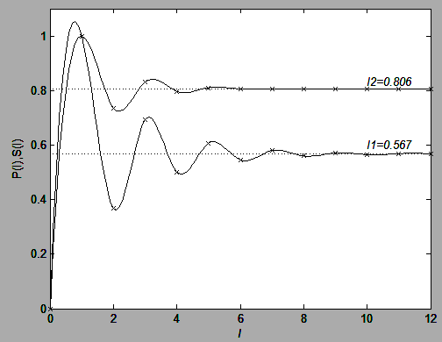

Рис. 3. Эволюция информации и энтропии по времени

Смысл чисел I₁, I₂ можно полнее раскрыть следующими менее строгими, но более общими рассуждениями [11-12]. По Шеннону информация о величине Х при задании Y определяется как разность безусловной и условной энтропий [3]:
S(X) – S(X/Y) = I(X) > 0. (26)
Приняв за норму неопределенности энтропию «физического хаоса» S(X), запишем (26) в виде
I + S = 1, (27)
где I — относительная мера определенности (информация), S — относительная мера неопределенности (энтропия) о системе по некоторой характеристике Х. В более общем смысле соотношение (27) связывает взаимообусловленные альтернативные характеристики сложной системы любой природы: порядок и хаос, симметрия и асимметрия, рациональное и иррациональное, детерминизм и индетерминизм и т.д. Гармония (сосуществование) альтернативных характеристик предполагает пропорциональность изменения их относительной меры:
(28)
где постоянная интегрирования принята равной нулю в силу возможного произвола выбора единиц измерения I, S . формула (28) эквивалентна алгебраическому уравнению
(29)
которое придает ясный смысл параметру λ и переменной I в частных случаях. Примем за основу анализа универсальную закономерность эволюции природных явлений — бифуркацию с удвоением периода, установленную М. Фейгенбаумом [10]. Представим λ = 2^{n}, придав n смысл порядка сложности (цикла реализации характеристик) иерархических уровней эволюции системы. Статическому состоянию системы соответствует n = 0, λ = 1 и из (29) следует I = S. Первый иерархический уровень эволюции динамической системы (n = 1, λ = 2) описывается пропорцией характеристик, равной числу Фибоначчи I₃ = 0.618. Между статическим и динамическим состояниями следует ожидать реализацию информационного состояния (начала структуирования и стохастизации) системы, описываемого числом I₁. Приняв λ =1.5 из (29) получим I = 0.57 ≈ I₁. Случай n = 3 описывает самое сложное статистическое состояние с внутренним порядком, описываемым неподвижной точкой функции энтропии I₂. По теореме Ли–Йорке «период три означает хаос» [13]. Решением (29) для λ = 2³ = 8 является I = 0.811 ≈ I₂.

Информационно-энтропийные характеристики импульсов
При одинаковой амплитуде и длительности импульса (сигнала, наблюдаемого за конечное время) его форма может представлять кривые различной сложности: регулярные хаотические, фрактальные с самоподобной структурой, перемежаемостью и т.д. Измерение сложных характеристик всегда сопровождается с некоторой неопределенностью. Наиболее полной и универсальной мерой неопределенности при статистическом описании объекта является информационная энтропия, которая дополняет вышеуказанные статистические характеристики [3].
Для практических приложений необходимо выяснить, например, следующие вопросы: каким образом создать и теоретически описать работу генератора самоорганизованных сигналов, каковы количественные информационно-энтропийные критерии степени самоорганизации импульсов (сигналов конечной длительности) различной формы?
Коэффициенты формы импульсов. Информационная энтропия является метрической и топологической характеристикой. Чтобы количественно описать ее закономерности необходимо пользоваться еще другой, например, чисто метрической характеристикой. Для этой цели установим наиболее общую метрическую характеристику, однозначно описывающую различие форм отдельных импульсов. Воспользуемся тем, что существование метрических характеристик (длины, площади, объема) следует из выполнения неравенства Коши-Буняковского:
или , (30)
где и могут иметь смысл текущего и характерного времени. Равенство выполняется при
$k_{1}=\frac{{\left(\left\langle x^{2}\left(t\right)\right\rangle \right)}^{1/2}}{\left\langle \left|x\left(t\right)\right|\right\rangle }=\text{const}\text{.}$ (31)
Величина k₁ используется в радиофизике и называется коэффициентом формы импульсных сигналов.
Неравенство (30) следует из интегрального неравенства Гельдера для любых функций , записанного в виде
,
, (32)
где – коэффициент, при постоянном значении которого выполняется равенство в (32). При , мы получим формулу (31). Для случая в (32) выполняется равенство при
. (33)
В случае n переменных, включая время (параметр) t, можно пользоваться средним значением
$\begin{aligned}k_{2n}≡k\left(x_{1},…,x_{n}\right)=\frac{1}{N}\sum_{i≠j=1}^{N}{k\left(x_{i},x_{j}\right)}, \\ N=C\left(n^{2}\right)=\frac{n!}{2!⋅(n−2)!}=\frac{n(n−1)}{2},\end{aligned}$ (34)
где $C\left(n^{2}\right)$– число сочетаний из n по 2.
Введение величин k_{n} является необходимым для описания самоаффинных кривых (более подробно о самоаффиных кривых рассмотрим в следующей главе). Дело в том, что известные характеристики, например, как метрическая характеристика расстояние и статистическая характеристика дисперсия, определяемые даже по двум безразмерным переменным не учитывают асимметрию кривой по параметру (времени) в отличие от величин k_{n}. Поэтому величины k_{n} можно назвать коэффициентами формы, зависящей от n переменных.

Виды импульсов
Представим импульсный сигнал определенной формы – структуру в виде
$\hat{x}\left(t\right)=\frac{x\left(t/T\right)}{x_{m}\left(T\right)}, 0≤\hat{x}\left(t\right)≤1,$ (35)
где $x_{m}\left(t\right)$ – максимальная амплитуда сигнала $x\left(t\right)$ T – длительность импульса по времени t. Для колебательных процессов с симметрией по t функция $\hat{x}\left(t\right)$ описывает изменение относительного значения модуля $x\left(t\right)$ внутри полупериода, т.е. T имеет смысл полупериода.
Реализацию произвольной длительности $x\left(t\right)$ можно представить через набор структурных функций $x_{j}\left(t\right)$ в виде
$x\left(t\right)=\sum_{j}{\sum_{k}{{\hat{x}}_{j}\left(t+T_{k}\right){\left(−1\right)}^{ψ\left(k\right)}},}$ (36)
где $ψ\left(k\right)$ – целые случайные числа. Вид структуры одного типа определяется как
$\hat{x}\left(t\right)=\underset{N→∞}{\text{lim}}\frac{1}{N}\sum_{k=1}^{N}{x\left(t+T_{k}\right){\left(−1\right)}^{ψ\left(k\right)}}$. (37)
Формулы (36), (37) наглядно иллюстрируют необходимость знания свойств импульсов (временных структур) для теории и практики актуальных проблем как выделение сигнала из шума, структурное осреднение и т.д. Выбор значений T_{k} представляет отдельную задачу. Мы рассмотрим общие статистические закономерности импульсов, считая известным Т в (35).
Ниже представлены виды и типы различных импульсов ${\hat{x}}_{i}\left(t\right)$ при T = 1.

Таблица 1. Виды импульсов

 | Вид импульса ${\hat{x}}_{i}\left(t\right)$ | Тип импульса
1 | sign(sin(πt)) | прямоугольный
2 | , n = {0,005; 0,01; 0,025; 0,05; 0,1; 0,2; 0,5} | синусоидальный, преобразованный
3 | $$\text{sin}\left(π t\right)$$ | синусоидальный
4 |  | треугольный
5 | $$\text{arcctg}\left(\text{tg}π t\right)$$ | пилообразный
6 |  | колоколообразный
7 | $${\text{ch}}^{−2}\left(t\right)$$ | солитоноподобный
8 | , a,b=const | решения уравнения Ван-дер-Поля
9 | численные реализации | решения уравнения ГИН

На рис. 4 показаны формы импульсов из табл. 1.
1
3
4,5
6
7
x/x_{m}
t/T
2
Рис. 4. Форма сигналов с их нумерацией в соответствии с табл.1
Можно заметить, что кривые, расположенные выше биссектрисы, в начальные моменты времени имеют простую форму, а расположенные ниже биссектрисы – могут иметь простую или сложную форму. Для количественного описания степени сложности импульсов воспользуемся определениями коэффициента формы k₂(x, t) и информационной энтропии S в виде
, (38)
, (39)
где <|x|> – среднее значение модуля реализации, P_{i}(δ) – вероятность реализации x(t) в ячейке δ с номером i,.
Ниже приводится пример программы вычисления коэффициента формы сигнала и информационной энтропии.

% Листинг файл-программы для чтения файл-функции
% (таблица.1), вычисления коэффициента формы и
% информационной энтропии сигналов. Результаты
% программы записываются в виде текстового файла.

clear;
format long;
h = 0.001;
N = 10000;
% ----- для треугольного сигнала -----
Tt = [0:1/N:1];
Tx = asin(sin(pi*Tt));
Tx = Tx/sqrt((sum(Tx.^2)/N));
mxTx = max(Tx);
mnTx = min(Tx);
% график треугольного сигнала
%plot(Tt,Tx,'-');
% ----- энтропия для треуг. сигн. ----
xt = [mnTx:h:mxTx];
[nt,xtout] = hist(Tx,xt);
ntmx = sum(nt);
%bar(xtout,nt);
pt = nonzeros(nt/ntmx);
Str = - sum(pt .* log(pt));
% коэффициент формы для треуг. сигн.
K2tr = sqrt(mean(Tx.^2))…
*sqrt(mean(Tt.^2))/mean(abs(Tx.*Tt));

% ----------------------------------------
% файл для записи результатов
fopen('out_dis.txt','wt');
fout = fopen('out_dis.txt','at+');
% массив с именами функций сигналов
fname = {'sin_0' 'sin_1' 'sin_2' 'sin_3'…
'sin_4' 'sin_5','sin_6' 'sin_7' 'sol'…
'treug' 'rect' 'kol'};
Nf = length(fname);
for i = 1:Nf
%i = 9;
fh = str2func(fname(i));

% ------ для сигнала -------
St = [0:1/N:1];
Sx = feval(fh,St); % генерация сигнала
%sum((Sx - mean(Sx)).^2)/N
Sx = Sx/sqrt((sum(Sx.^2)/N));
%var(Sx)
mxSx = max(Sx);
mnSx = min(Sx);
mnSt = min(St);
%St = St - mnSt;
mxSt = max(St);
% график сигнала
%plot(St,Sx,'-');
% ------ энтропия -----
x = [mnSx:h:mxSx];
[n,xout] = hist(Sx,x);
nmx = sum(n);
%bar(xout,n);
p = nonzeros(n/nmx);
Ss = - sum(p .* log(p));

% ------ коэффициент формы ------
K2s = sqrt(mean(Sx.^2))…
*sqrt(mean(St.^2))/mean(abs(Sx.*St));
% -------------------------
S = Ss./Str;
K = K2s./K2tr;
fprintf(fout,'%4i %10.7g %10.7g …
%10.7g %10.7g \n',i,Ss,K2s,S,K);
end;
fclose(fout);

% Листинг примера файл-функции для получения
% прямоугольного сигнала

function y = rect(t)
% прямоугольный сигнал
y = sign(sin(pi*t));

************

Задания
1. Написать файл-функции для сигналов приведенной в таблице 1.
2. Получить график зависимости S/S_{max}(k₂/ k_{2max}) , для этих сигналов. Сравнить полученный график с рис. 1.
3. Проверить выполнение критериев I₁ и I₂ для логистического отображения по методу работы [11].

Литература

- Николис Г., Пригожин И. Познание сложного. – М.: Мир, 1990. – 344 с.
- Хакен Г. Информация и самоорганизация. – М.: Мир, 1991. 240 с.
- Климонтович Ю.Л. Статистическая теория открытых систем. – М.: Янус, 1995. – 624 с.
- Боровков А.А. Теория вероятностей. – М.: Наука, 1986. 432 с.
- Климонтович Ю.Л. Турбулентное движение и структура хаоса – М.: Наука, 1990. – Боровков А.А. Теория вероятностей. – М.: Наука, 1986. – 432 с.
- Николис Д.Ж. Динамика иерархических систем. – М.: Мир. – 1989. – 488 с.
- Ландау Л.Д., Лифшиц Е.М. Статистическая физика, ч. 1. – М.: Наука, 1976. 583 с.
- Стратонович Р.Л. Теория информации. – М.: Сов. Радио, 1975. 424 с.
- Zhanabaev Z. Zh. The informational properties of self-organizing systems // Rep. Nat. Acad. of Science RK. – 1996. – № 5. – P. 14-19.
- Шустер Г. Детерминированный хаос. – М.: Мир, 1988 . 240 с.
- Жанабаев З.Ж., Медетов Б.Ж. Информационные критерии степени самоорганизации открытых систем//Вестник КарГУ. 2000, №1(17). С.35-45
- Жанабаев З.Ж. Тарасов C.Б., Турмухамбетов А.Ж. Фракталы. Информация. Турбулентность. – Алматы: РИО ВАК РК, 2000. 228с.
- Ахромеева Т.С., Курдюмов С.П., Малинецкий Г.Г. Парадоксы мира нестационарных структур // Компьютеры и нелинейные явления. – М.: Наука, 1988. 192 с.

Глава 6

ФРАКТАЛЬНЫЙ И МУЛЬТИФРАКТАЛЬНЫЙ АНАЛИЗ СИГНАЛОВ

Фрактальная размерность
Рассмотрим фрактальный объект [1 – 4], занимающий некую ограниченную область ℒ размера L в Евклидовом пространстве с размерностью d (d = 1 – линия, d = 2 – плоскость, d = 3 – трехмерное пространство). Пусть на каком-то этапе его построения он представляет собой множество из N >> 1 точек, как-то распределенных в этой области. Мы будем предполагать, что в конце концов N →$∞$. Разобьем всю область ℒ на кубические ячейки со стороной δ и объемом δ^{d}. При уменьшении δ количество ячеек N(δ), покрывающих область, будет меняться по степенному закону [5]
$N\left(δ\right)≃\frac{1}{δ^{D}}$, (1)
D называется хаусдорфовой или фрактальной размерностью. Логарифмируя соотношение (1) и устремляя δ к нулю, можно записать
$D=−\underset{δ→0}{\text{lim}}\frac{\text{log}N\left(δ\right)}{\text{log}δ}$. (2)
Логарифм можно взять по любому положительному основанию, отличному от единицы, например, по основанию 10 или по основанию $e≈2,\text{7183}\text{.}$ (2) и служит общим определением фрактальной размерности D. В соответствии с ним величина D является локальной характеристикой данного объекта. Если применить такой подход к фрактальным объектам, как канторово множество (рис. 1) или ковер Серпиньского (рис. 2), то величина D оказывается дробной.
Пример.

Рис. 2. Квадратный ковер Серпиньского
1
1/3
1/3
1/9
1/9
1/9
1/9
1/27…
Рис.1. Канторово множество
Найдем размерность ковра Серпиньского [3] (рис. 2). Если размер ячейки δ = 1/3, то число ячеек покрытия N = 8, при уменьшении ячеек в три раза получаем δ = 1/9 и N = 64 ячейки, у k-го уровня – δ = (1/3)^{k} и N(δ) = 8^{k}. Применяя (2), получим
$$D=−\underset{δ→0}{\text{lim}}\frac{\text{log}N}{\text{log}δ}=−\underset{k→∞}{\text{lim}}\frac{\text{log}8^{k}}{\text{log}3^{−k}}={\text{log}}_{3}8=1,\text{893}\text{.}$$

**********

Задания

- Определить аналитически фрактальную размерность следующих фракталов: канторова множество, снежинки Коха и салфетки Серпиньского [1–4].
- Написать алгоритм и программу для построения фракталов из первого задания.

Фрактальные размерности многомерных объектов
Одномерные фрактальные объекты имеют свойство самоподобия, или, масштабной инвариантности: части объекта подобны целому. Если число определяющих переменных больше единицы и коэффициенты подобия по этим переменным различные, то такие фрактальные объекты называются самоаффинными. Типичным примером самоподобных фракталов является траектория броуновской частицы, движущейся в однородной среде. В этом случае координатные оси равноправные, коэффициенты подобия по всем направлениям одинаковы. В то же время зависимость координаты частицы от времени представляет собой самоаффинную фрактальную кривую, т.к. перемещение частицы зависит от времени нелинейным образом и коэффициенты подобия по координате и времени различные. Самоаффинными фракталами могут быть также кривые формы сигналов от сложных генераторов, пространственного и временного энергетического спектров полупроводниковых тонких пленок и т.д.
Б. Мандельброт ввел для модельных фракталов показатели аффинности, через которые определяются фрактальные размерности, также указал на возможную их связь с эмпирическими показателями Херста ((4) главы 3). Однако в реальных условиях однозначный выбор характерных масштабов (показателей аффинности) остается неопределенным. Известные соотношения периметра и площади определяют только одно значение фрактальной размерности через эмпирическую постоянную, которая является неуниверсальной. Формула Хаусдорфа (2) и другие методы вычисления фрактальной размерности неприменимы к самоаффинным объектам без знания закономерностей их фрактализации.
Ниже мы рассмотрим метод определения фрактальных размерностей самоаффинных объектов без привлечения свободных параметров, и применим результаты к описанию сигналов генератора с инерционной нелинейностью [6, 7].
Фрактальные меры – длина L(δ), площадь F(δ), объем V(δ) обычно определяются по общей формуле меры – любой аддитивной измеримой физической величины M (аналога массы):
$$M_{i}\text{\sim }δ^{d}⋅N_{i}(δ)=δ^{d}⋅δ^{−D_{i}}=δ^{−γ_{i}}, γ_{i}=D_{i}−d,$$
$M=\left\{M_{1},M_{2},…M_{i},…\right\}, D=\left\{D_{1},D_{2},…D_{i},…\right\}, D_{1}=D_{L}, D_{2}=D_{F},$ (3)
где N(δ) – минимальное число ячеек, достаточное для описания подобия элементов множества.
Можно поставить обратную задачу поиска набора значений D через M, если определить их для фракталов как интегралы, зависящие от выбора числа точек разбиения интервала интегрирования, т.е. от δ. Выбирая случайным образом значения δ, или, номера ячеек с размером δ, мы можем единой методикой рассматривать как регулярные так и случайные фракталы [8].
Введем относительные масштабы измерения
$\frac{δ_{j}k_{j}}{δ_{j+1}}, 1≤j≤n, δ_{1}≡δ, δ_{n+1}≡1$, (4)
где k_{j} – коэффициенты формы, определяемые по формулам (33) и (34) главы 5. По общей формуле фрактальной меры (3) запишем
$L\left(δ\right)≡V_{1}\left(δ\right)={\left(\frac{k_{1}δ}{δ_{2}}\right)}^{d_{1}−D_{3}}$,$F\left(δ\right)≡V_{2}\left(δ\right)={\left(\frac{k_{2}δ_{2}}{δ_{3}}\right)}^{d_{2}−D_{3}}$,
$V\left(δ\right)≡V_{3}\left(δ\right)={\left(k_{3}δ_{3}\right)}^{d_{3}−D_{3}}$, (5)
где d₁ = 1, d₂ = 2, d₃ = 3 – топологические размерности длины, площади, объема. Исключив из (5) δ₂ и δ₃ получим
$V_{1}{\left(δ\right)}^{\frac{1}{d_{1}−D_{3}}}⋅V_{2}{\left(δ\right)}^{\frac{1}{d_{2}−D_{3}}}V_{3}{\left(δ\right)}^{\frac{1}{d_{3}−D_{3}}}=k_{1}k_{2}k_{3}δ$. (6)
В n-мерном случае имеем
$\prod_{j=1}^{n}{V_{j}{\left(δ\right)}^{1/(d_{j}−D_{n})}}=δ\prod_{j=1}^{n}{k_{j}}$, (7)
где V_{j}(δ) – многомерная фрактальная мера, D_{n} – ее фрактальная размерность. Если учесть, что фрактальные меры могут образоваться из деформации линии, поверхности, объема с топологическими размерностями d_{i}, i = 1, 2, 3, то в общем случае следует принять
$D_{n}=d_{n}+γ_{n}$, $D_{n}\left(d_{i}\right)≡D_{\text{in}}=d_{i}+γ_{n}$, $1≤i≤n$, (8)
где γ_{n} – показатель скейлинга, т. е. дробные части D_{n}.
Выражение (7), из которого определяется D_{n}, является нелинейным уравнением n-степени. В случаях равенства показателей V_{j} в (7), т. е. при
$d_{i}=d_{j}=d_{n}, d_{j}−D_{\text{jn}}=−γ_{n};$$d_{i}=d_{j−1}=d_{n−1}, d_{j}−D_{\text{jn}}=1−γ_{n}$ (9)
мы имеем линейные уравнения относительно γ_{n}.
Условия (9) означают образование n-мерного объекта с размерностью D_{n} путем каскадной деформации элементов с топологическими размерностями d_{n} и d_{n-1}. Например, фрактализация через d_{n-1} означает, что при n = 1 рассматривается фрактальная кривая, состоящая из множества точек, при n=3 – фрактальный объект, образованный деформацией поверхности, образованной из кривой, которая, в свою очередь, образована из точек.
При выполнении двух условий (7) из (9) следует одинаковый результат
$D_{\text{in}}=d_{i}−\frac{\text{ln}\prod_{j=1}^{n}{V_{j}\left(δ\right)}}{\text{ln}δ\prod_{j=1}^{n}{k_{j}}}$. (10)
Если принять средние по n значения V, d, k, D в уравнении (7), то получим линейные уравнения относительно D:
$V{\left(δ\right)}^{1/\left(d−D\right)}={\left(δ k^{n}\right)}^{1/n}$, (11)
из которого следует
$D=d+\frac{n\text{ln}V\left(δ\right)}{\text{ln}\left(1/δ k^{n}\right)}$. (12)
При равенстве численных значений всех V_{j}(δ), k_{j} из (10) также следует (1).
Рассмотрим пример выполнения условий (9). Примем
$$n=2,d_{i}=1; j=1, d_{i}=d_{j}=1, d_{j}−D_{2}=−γ_{2}≡−γ;$$
$j=n=2, d_{j}−D_{2}=d_{j}−d_{i}−γ_{2}=2−1−γ_{2}=1−γ_{2}≡1−γ$. (13)
Эти условия соответствуют образованию фрактальной поверхности путем деформации линии.
Уравнение (7) для этого случая имеет вид
$V_{1}^{{−1}/γ}V_{2}^{1/(1−γ)}=k_{1}k_{2}δ\text{.}$ (14)
Отсюда следует квадратное уравнение относительно γ, решая которое найдем фрактальные размерности:
$D_{1,2}=1+\frac{\text{ln}\frac{V_{1}V_{2}}{k_{1}k_{2}δ}}{2\text{ln}\frac{1}{k_{1}k_{2}δ}}±\sqrt{\frac{{\text{ln}}^{2}\frac{V_{1}V_{2}}{k_{1}k_{2}δ}}{4{\text{ln}}^{2}k_{1}k_{2}δ}+\frac{\text{ln}V_{1}}{\text{ln}k_{1}k_{2}δ}}$, (15)
где знак минус определяет минимальные, локальные значения фрактальной размерности. Эта формула, полученная впервые в [6], описывает качественные изменения свойства двумерного объекта на разных масштабах измерения через неоднозначное поведение его фрактальной размерности.
Применение формулы (7) требует знания фрактальной меры $V_{n}\left(x_{1},\text{.}\text{.},x_{n}\right)$ объекта с топологической размерностью n, которая зависит от масштаба измерения δ. Эту зависимость можно учесть, вычисляя V_{n} через сумму кусочно-линейных функций, определяемых малым интервалом δ значений скачкообразных функций x_{n}(t). Например, периметр фрактального элемента L(δ) представляется в виде значения предела
$L\left(δ\right)=2\underset{\text{max}\left|x_{i}−x_{i−1}\right|→0}{\text{lim}}\sum_{i=1}^{N(δ)}{{\left({\left(t_{i}−t_{i−1}\right)}^{2}+{\left(x(t_{i})−x(t_{i−1}\right)}^{2}\right)}^{1/2}}, 0≤t_{i}≤T_{i},$ (16)
где переменная t направлена по оси его симметрии. Аналогично фрактальную площадь находим как
$F\left(δ\right)=2\underset{\text{max}\left|x_{i}−x_{i−1}\right|→0}{\text{lim}}\sum_{i=1}^{N(δ)}{\left|x(t_{i})\right|⋅\left(t_{i}−t_{i−1}\right)}, 0≤t_{i}≤T_{i}\text{.}$ (17)
Формулы (16), (17) применимы при выполнении условия Липшица-Гельдера, являющегося ограничением на поведение приращения функции, или, эквивалентного условия непрерывности модуля
$\underset{\left|h\right|≺δ}{\text{max}}\underset{t}{\text{max}}\left|x(t+h)−x(t)\right|≤{Cδ}^{α}, 0<α≤1,$ (18)
где С – некоторая постоянная. Отсюда видно, что показатель Липшица-Гельдера α характеризует также приращение меры и по смыслу является фрактальной размерностью ячейки – наиболее простой, самоподобной структуры фрактального объекта. Для самоподобных объектов фрактальные размерности ячейки и всего объекта равны, т.е. α = D.
Вышеприведенные аргументы позволяют искать через соотношение периметра и площади размерности самоаффинных фракталов, описываемых однозначными функциями x(t). При многозначности функции x(t), когда возможно $x(t_{i})=\left\{x_{1}(t_{i}),x_{2}(t_{i}),…\right\}$, необходимо применять специальные методы распознавания образа для выделения простых ячеек путем преобразования фрактального множества [9].
Формулы (16), (17) определяют фрактальные меры объектов произвольной формы с произвольным характерным масштабом. Используя их, из (15) при $D_{1}=D_{2}=D_{}=d+γ_{}$, получим размерность самоподобия фрактала сложной формы. В этом случае следует ожидать γ* = S*(I) = 0.806. Другому предельному случаю – фракталу наиболее простой формы в виде (n + γ)-мерной сферы с единичным радиусом соответствует γ*=f*(I) = 0.567.
Объем n-мерной сферы радиуса R определяется как
$V_{n}\left(R\right)=\frac{2⋅π^{n/2}}{n⋅Γ\left(n/2\right)}⋅R^{n}=C_{n}⋅R^{n}$, (19)
где Г(n/2) – гамма-функция. Фрактальность предполагает отсутствие характерного масштаба, поэтому мы можем принять R = 1 и объем шара единичного радиуса с размерностью n + γ имеет вид
$C_{n+γ}=\frac{2⋅π^{\left(n+γ\right)/2}}{\left(n+γ\right)⋅Γ\left(\left(n+γ\right)/2\right)}$, (20)
где γ – дробная часть фрактальной размерности. (19) определяет регулярный объем объекта, вложенного в пространство с фрактальной размерностью (n + γ). Сумма нормированных на максимум значений регулярных (С_{n+γ}) и фрактальных (С_{n}(γ)) объемов равна единице:
$\frac{C_{n+γ}}{{\left(C_{n+γ}\right)}_{\text{max}}}+\frac{C_{n}\left(γ\right)}{{\left(C_{n+γ}\right)}_{\text{max}}}=1,$ $C_{n}\left(γ\right)={\left(C_{n+γ}\right)}_{\text{max}}−C_{n+γ}$ (21)
Значение (С_{n+γ})_{max} соответствует равенству нулю производной по (n + γ) выражения (19) при n + γ = 5. В этом подходе для определения D_{n} через γ используется С_{n}(γ).

Описание самоаффинных сигналов
Возможности применения полученных результатов проиллюстрируем на самоаффинных фрактальных кривых Вейерштрасса-Мандельброта [1]:
$x(t)=\sum_{n=−∞}^{+∞}{\frac{(1−\text{cos}b^{n}t)}{b^{(2−A)n}}}$ (22)
для различных значений b, A. Схема выделения фрактальной площади F(δ) с ограничивающей кривой длиной L(δ) показана на рис. 3. Новая прямоугольная система координат $\left(x^{'}(t^{'}),t^{'}\right)$ выбрана так, что пересечения x(t) с осью $t^{'}$выделяют наиболее сложные и различимые структуры. Между двумя последовательными нулями, $x^{'}(t_{i}^{'}),x^{'}(t_{i+1}^{'}),$ т.е. в интервале $t_{i+1}^{'}−t_{i}^{'}=T_{i}$ построим зеркально-симметричную часть кривой $x^{'}(t^{'})$. Эта процедура позволяет получить замкнутую фрактальную кривую с характерным параметром T_{i} , но не содержащую регулярную линию по оси значений этого параметра. Выделяя такие фрактальные элементы с различными значениями, можно искать возможное асимптотическое значение фрактальной размерности при $T_{i}→∞$. В противном случае можно говорить о значениях фрактальной размерности, зависящих от T. Переобозначив переменные $x^{'},t^{'}$ вновь через $x, t$ воспользуемся формулами (16), (17). На рис. 4 представлены значения D₁ и D₂ вычисленные по формулам (15) – (17), (22). Самоаффинная кривая Вейерштрасса-Мандельброта имеет различные фрактальные размерности. Самоподобие (равенство D₁ и D₂) достигается при больших (относительно 2) значениях параметра А при $γ_{1}=γ_{2}=γ_{}$, γ* = S*(I) = 0.806. Второй критерий самоподобия γ*=f*(I) = 0.567 не наблюдается, т.к. значения $k_{2}$ для этой кривой порядка 1.2 (см. рис. 10).
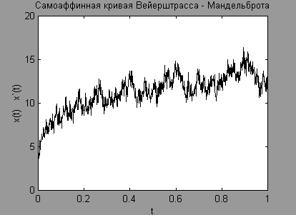
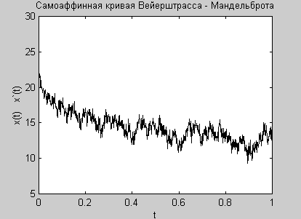
В качестве примера рассмотрим фрактальные кривые реального физического процесса. На рис. 5а показана зависимость k₂ от числа пересечения кривых с временной осью (ν) для реализаций одинаковой длительности, полученных из уравнения автоколебательной системы с флуктуирующими параметрами [7, 10]
Рис. 4. Зависимость фрактальных размерностей от параметра А в формуле (22). (b = 1,5).
- D₁,
– D₂
D₁,₂
1.806
t'
T_{i}
Рис. 3. Самоаффинная кривая Вейерштрасса – Мандельброта.
b = 1.5, A = 1.8
$\begin{aligned}\overset{˙}{x}=x\left(m−z\right)+y/k\left(τ\right), \\ \overset{˙}{y}=−x, \\ \overset{˙}{z}=g\left(J\left(x\right)−z\right)\text{.} \\ k\left(τ\right)=1+\frac{m}{g}\text{cos}\frac{τ}{g}\text{.}\end{aligned}$ (23)
Форма сигналов и соответствующий им фазовый портрет показаны на рис. 5б, 5в.
На рис. 6 представлен результат вычисления фрактальной размерности по формуле (15) сигналов, полученных от генератора с флуктуирующими параметрами.
Уравнения (23) описывают автоколебательную систему при наличии флуктуаций ее параметров, приводящих к режимам движения с наибольшими значениями $k_{2}$ и со странным, хаотическим аттрактором. Именно учет флуктуаций параметров позволяет получить сигналы сложной структурой (g > 1), и наблюдать масштабно-инвариантные (фрактальные) свойства импульсов. Без учета внутренней структуры сигналов с целью выявления фрактальных закономерностей мы имели бы дело с нестационарной длинной реализацией.
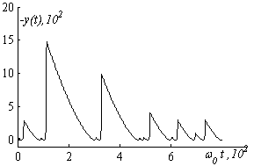
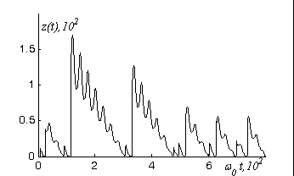
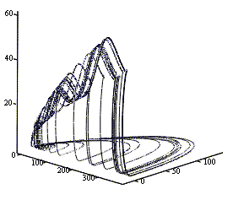
ν
а
k₂
0
0.2
0.4
0.6
2
4
6
б
ω₀t⋅10²
x(t)⋅10²
б
в
x(t)
y(t)
z(t)

Рис. 5.
а – зависимость k₂ от ν для реализации
,
для x, y, z, соответственно;
б – реализации x(t), y(t), z(t) при m = 1.5, g = 4.5;
в – фазовый портрет колебаний
Из рис. 6. видно что (15) определяет два значения критической фрактальной размерности самоаффинно – самоподобного перехода D_{*1} и D_{*2}. При высоком разрешении (δ<δ_{*1}) проявляется самоаффинность кривой: D_{*1} ≠ D_{*2}. Самоаффинность поверхности проявляется, наоборот, при больших значениях (δ>δ_{*2}) линейного масштаба измерения.
Значения критических фрактальных размерностей D_{*1}, D_{*2} стабилизируются при относительно больших значениях критического масштаба измерения δ* (рис. 7).
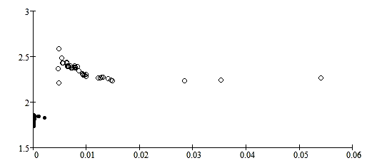
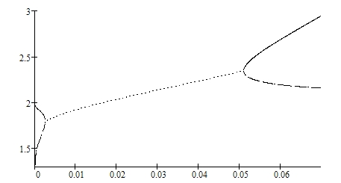
Рис. 8 наглядно иллюстрирует различие самоаффинных кривых от самоподобных и необходимость применения к ним вышеизложенных методов. Сравнение результатов вычислений по формуле Хаусдорфа (2) для самоподобных множеств (при d = 0) и (15) к фрактальным кривым (выбранных из реализаций системы уравнений (23)) показывает правомерность полученных нами результатов и относительно высокую их точность.
δ*
D_{*1}, D_{*2}
Рис. 6. Зависимость фрактальных размерностей D_{1,2} от масштаба измерения δ при параметрах m = 1.5 и g = 4.5.
L и F рассчитаны через интегралы (16), (17)
D_{1,2}
D_{*2}
D_{*1}
δ_{*2}
δ_{*1}
δ
Рис. 7. Зависимость критических фрактальных размерностей D_{*1}, D_{*2} от критического масштаба δ*
1.5 2 2.5 3 3.5 4 k₂
D-1

1.4

1.2

1.0

0.8

Рис. 8. Зависимость фрактальных размерностей для автоколебательной системы от k₂, вычисленных с помощью (19). × –D₁-1, + –D₂-1, ● – фрактальная размерность по формуле (2)
Разность D₂ – D₁ и её зависимость от масштаба измерения могут служить количественной характеристикой самоаффинности фрактальных объектов.
Можно пользоваться более универсальными критериями – параметрами порядка
$η=\frac{D_{2}−D_{1}}{D_{2}+D_{1}}$, 0 < η < 1,
характеризующими степень отклонения от симметрии (самоподобия) (рис. 9).

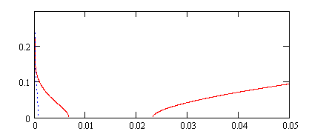
На рис. 10 представлены зависимости от коэффициента формы k₂ показателей скейлинга (дробных частей фрактальных размерностей самоподобия) для сигналов, полученных из системы уравнений автоколебательных систем с флуктуацией параметров. Фрактальные меры кривых произвольной формы дают самоподобное максимальное значение $γ_{}=0\text{.}\text{806}$, а вычисления для фрактальной сферы с единичным радиусом приводят к минимальному самоподобному значению $γ_{}=0\text{.}\text{567}$.
δ
η
δ_{*1}
δ_{*2}
Рис. 9. Зависимость параметра порядка от масштаба измерения. δ_{*1} = 0.0067, δ_{*2} = 0.023. Кривые получены по формуле (22) при A = 1.9, b = 1.5, T = 0.667
0.806
0.567
k₂
γ*
Рис. 10. Зависимость от коэффициента формы показателей скейлинга.
– γ* вычислено по формулам (16), (17),
–γ*– по формуле (21)

Мы показали возможность количественного описания различия самоаффинных множеств через значения их фрактальных размерностей. Основными результатами этого пункта являются уравнения, определяющие фрактальные размерности через многомерные фрактальные меры, коэффициенты формы сложных геометрических объектов, установление возможности введения параметров порядка самоаффинных фракталов. Локальный параметр порядка возрастает при уменьшении масштаба измерения, а глобальный – при его увеличении. При малых масштабах измерения можно количественно проследить качественный скачок перехода от самоподобия к самоаффинности фрактальных объектов. Изменение симметрии непрерывной фрактальной кривой подобно фазовому переходу второго рода. Открывается возможность описания критических явлений через связи между фрактальными мерами и физическими параметрами, как концентрация, температура, давление и т.д.

Обобщенные фрактальные размерности
Вернемся к рассмотрению фрактального объекта размера L в Евклидовом пространстве. Нас будут интересовать только занятые ячейки, в которых содержится хотя бы одна точка. Пусть номер занятых ячеек i изменяется в пределах i = 1, 2,... N(δ), где N(δ) – суммарное количество занятых ячеек, которое, зависит от размера ячейки δ. Если распределение точек по ячейкам неодинаково, то фрактал является неоднородным, т.е. представляет из себя мультифрактал [1]. Для описания мультифрактала вводится набор обобщенных фрактальных размерностей D_{q}, характеризующих данное распределение точек в области ℒ.
Пусть n_{i}(δ) представляет собой количество точек в ячейке с номером i, тогда величина
$p_{i}\left(δ\right)=\underset{N→∞}{\text{lim}}\frac{n_{i}\left(δ\right)}{N}$ (23)
p_{i}(δ) представляет собой вероятность того, что наугад взятая точка из множества находится в ячейке i. Спектр обобщенных фрактальных размерностей D_{q} определяется с помощью соотношения:
$D_{q}=\frac{τ\left(q\right)}{q−1}$, (24)
где q принимает любые значения в интервале –$∞$< q +<$∞$, функция $τ\left(q\right)$ имеет вид:
$τ\left(q\right)=\underset{ε→0}{\text{lim}}\frac{\text{ln}Z\left(q, δ\right)}{\text{ln}δ}$, (25)
где $Z\left(q, ε\right)$ – обобщенная статистическая сумма:
$Z\left(q, δ\right)=\sum_{i=1}^{N\left(δ\right)}{p_{i}^{q}\left(δ\right)}$. (26)
Если D_{q} = D = const, т.е. не зависит от q, то данное множество точек представляет собой обычный, регулярный фрактал, который характеризуется всего лишь одной величиной – фрактальной размерностью D. Напротив, если функция D_{q} как-то меняется с q, то рассматриваемое множество точек является мультифракталом. При $q→+∞$ основной вклад в обобщенную статистическую сумму (26) вносят ячейки, содержащие наибольшее число частиц n_{i} в них и, следовательно, характеризующиеся наибольшей вероятностью их заполнения p_{i}. Наоборот, при $q→−∞$основной вклад в сумму (26) дают самые разреженные ячейки с малыми значениями чисел заполнения p_{i}. Таким образом, функция D_{q} показывает, насколько неоднородным является исследуемое множество точек ℒ.
В общем случае мультифрактал характеризуется некоторой нелинейной функцией $τ\left(q\right)$ (25), определяющей поведение статистической суммы $Z\left(q, δ\right)$ при δ → 0. Но для характеристики распределения точек необходимо знать не только функцию $τ\left(q\right)$, но и её производную:
$\frac{dτ\left(q\right)}{\text{dq}}=\underset{ε→0}{\text{lim}}\frac{\sum_{i=1}^{N\left(δ\right)}{p_{i}^{q}\text{ln}p_{i}}}{\left(\sum_{i=1}^{N\left(δ\right)}{p_{i}^{q}}\right)\text{ln}δ}\text{.}$ (27)
Эта производная меняется с q.
При q = 1 обобщенная фрактальная размерность равна
$D_{1}=\underset{ε→0}{\text{lim}}\frac{\sum_{i=1}^{N\left(δ\right)}{p_{i}\text{ln}p_{i}}}{\text{ln}δ}$. (28)
С точностью до знака числитель в этой формуле представляет собой энтропию фрактального множества (формула (8), главы 5). В результате величина обобщенной фрактальной размерности D₁ связано с энтропией S(δ) соотношением
$D_{1}=−\underset{ε→0}{\text{lim}}\frac{S\left(δ\right)}{\text{ln}δ}$. (29)
Отсюда следует, что
$S\left(δ\right)≈δ^{−D_{1}}$, (30)
значит D₁ характеризует информацию, необходимую для определения местоположения точки в некоторой ячейке. В связи с этим обобщенную фрактальную размерность D₁ часто называют информационной размерностью. Она показывает, как информация, необходимая для определения местоположения точки, возрастает при стремлении размера ячейки δ к нулю.

Корреляционная размерность
Рассмотрим покрытие фрактала ячейками одинакового размера δ и предположим, что выбраны наугад две точки, принадлежащие фрактальному объекту, х₁ и х₂. Какова вероятность того, что обе они окажутся в i-й ячейке? Вероятность того, что одна точка попадает в i-й элемент покрытия, равна р_{i}. Если попадание обеих точек в данную ячейку можно считать независимыми событиями, то вероятность будет $p_{i}^{2}$.
Рассмотрим как будет вести себя статистическая сумма (26) при уменьшении размера ячеек, которыми производится покрытие (q = 2). При уменьшении δ сумма будет убывать, и можно предположить, что это будет происходить по степенному закону:
$Z\left(δ\right)≃δ^{D_{2}}$, (31)
или, что эквивалентно, существует предел
$D_{2}=\underset{δ→0}{\text{lim}}\frac{\text{ln}Z\left(δ\right)}{\text{ln}δ}=\underset{ε→0}{\text{lim}}\frac{\text{ln}\sum_{i=1}^{N\left(δ\right)}{p_{i}^{2}}}{\text{ln}δ}\text{.}$ (32)
Величину D₂ называют корреляционной размерностью.
Особое значение корреляционной размерности для нелинейной динамики состоит в том, что для ее вычисления имеется относительно простой и эффективный (во всяком случае более простой и эффективный, нежели для других размерностей) алгоритм Грассбергера-Прокаччиа [5].
Он состоит в следующем. Пусть мы получили, скажем, из численного решения уравнений динамики набор векторов состояния {$x_{i}$, i = 1, 2,..., М}, отвечающих последовательным итерациям отображения или шагам интегрирования дифференциального уравнения. Задавшись некоторым (малым) δ, можно использовать наш набор данных для оценки суммы $Z\left(δ\right)$, фигурирующей в определении корреляционной размерности. Имеем:
$Z\left(δ\right)=\sum_{i=1}^{N\left(δ\right)}{p_{i}^{2}}=\underset{M→∞}{\text{lim}}\frac{1}{M\left(M−1\right)}\sum_{i,j=1}^{M}{θ\left(δ−\left\|x_{i}−x_{j}\right\|\right)}≡C_{M}\left(δ\right)$, (33)
где θ – ступенчатая функция Хевисайда:
$θ\left(x\right)=\begin{aligned}\left\{0, x<0, | \right.\end{aligned}$ (34)
Величину $C_{M}\left(δ\right)$ называют корреляционным интегралом. При достаточно больших М (обычно тысячи или десятки тысяч) он служит статистической оценкой суммы $Z\left(δ\right)$ и, следовательно, может быть использован для вычисления корреляционной размерности. Для этого проводят расчет $C_{M}\left(δ\right)$ при различных δ и представляют результаты в координатах $\text{ln}δ$ и $\text{ln}C_{M}\left(δ\right)$. Предполагаемая зависимость $C_{M}\left(δ\right)$ имеет вид $δ^{D_{2}}$, так что полученный график должен иметь вид прямой линии с угловым коэффициентом D₂.
Объем вычислений при подсчете корреляционного интеграла непосредственно с помощью (33) очень велик, поскольку количество операций пропорционально М ². Чтобы его сократить, применяют несколько «маленьких хитростей».
Во-первых, можно разбить рассматриваемую область фазового пространства на несколько частей и рассортировать обрабатываемые точки $x_{i}$ по группам, отвечающим этим частям. Если δ мало, а это как раз интересующий нас случай, то при расчете корреляционного интеграла можно учитывать только те пары точек, у которых обе точки принадлежат одной и той же группе.
Во-вторых, вместо евклидовой нормы можно использовать другую, требующую меньшего объема вычислений. При этом величина размерности от выбора нормы не зависит. Введём семейство норм:
${\left\|x\right\|}_{q}=\sqrt[q]{\sum_{i=1}^{N}{{\left|x_{i}\right|}^{q}}}$, (35)
где q — параметр, в частности, q = 2 отвечает евклидовой норме. Среди них наиболее удобными для быстрого вычисления являются нормы ${\left\|x\right\|}_{1}=\sum_{i=1}^{N}{\left|x_{i}\right|}$ и ${\left\|x\right\|}_{∞}=\underset{1<i<N}{\text{max}}\left|x_{i}\right|$.
Так как $\left\|x_{i}−x_{j}\right\|=\left\|x_{j}−x_{i}\right\|$, то объем расчетов можно сократить вдвое. Для этого вместо (33) можно использовать следующую формулу:
$C_{M}\left(δ\right)=\underset{M→∞}{\text{lim}}\frac{2}{M\left(M−1\right)}\sum_{i=1}^{M−1}{\sum_{j=i+1}^{M}{θ\left(δ−\left\|x_{i}−x_{j}\right\|\right)}}$. (36)
На практике график зависимости корреляционного интеграла от δ, построенный в логарифмических координатах, отклоняется от прямой линии в области больших δ, сравнимых с размерами аттрактора, и очень малых δ, когда количество пар точек становится мало для хорошей статистической оценки. Интервал линейности тем шире, чем больше объем обрабатываемых данных М. Чаще всего его выбирают «на глаз», а затем подвергают полученные точки обработке с помощью метода наименьших квадратов для нахождения аппроксимирующей прямой. На рис. 11 приведена зависимость корреляционного интеграла от δ в логарифмических координатах, посчитанная для логистического отображения.

% Листинг файл-программы для расчета корреляционной
% размерности логистического отображения

Nx = 100;
% init input signal
X = zeros(Nx,1);
r = 4;
x = 0.1;
for i=1:50
x = fotbr(x,r); % вызывается функция
%логистического отображения fotbr (описание
%файл-функции в главе 4)
end;
X(1,1) = x;
clear x;
for i=2:Nx
X(i,1) = fotbr(X(i-1,1),r);
end;
clear r;
% init input signal end
Ne = 60; % 45
eps = zeros(1,Ne);
Corr = zeros(1,Ne);
he = 0.1;
eps (1) = 0.01;
Corr (1) = C(X,eps(1));
e_he = exp(he);
for j = 2:Ne
eps(j) = eps(j-1) * e_he;
Corr(j) = C(X,eps(j));
end;
ln_eps = log(eps);
ln_Corr = log(Corr);
D=(Ne*sum(ln_eps.*ln_Corr)-sum(ln_eps)…
*sum(ln_Corr))/(Ne*sum(ln_eps.^2)-…
sum(ln_eps)^2);
plot(ln_eps,ln_Corr,'k.');
xlabel('ln(\epsilon)');
ylabel('ln(C)');
title('Корреляционная размерность …
для логистического отображения');
D
% численное значение корреляционной размерности
% выводится в командную строку MatLab.

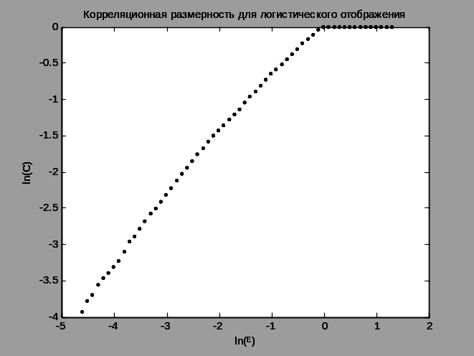

Рис. 11. Корреляционная размерность для логистического отображения D = 0.7131

**********

Задания
1. Рассчитайте корреляционную размерность для уравнения Ван-дер-Поля с внешним возбуждением (13) главы 1 при следующих параметрах: μ = 1.0, b = 0.3, B = 1.0, ω = 1.5.
2. Рассчитайте корреляционную размерность для генератора Ван-дер-Поля (уравнение (12) 1-й главы) при параметрах μ = 1.0, b = 0.3. Сравните результат с результатом предыдущего задания. Объясните различия.

Функция мультифрактального спектра f(α)
Величины D_{q} не являются, строго говоря, фрактальными размерностями в общепринятом понимании этого слова. Поэтому часто наряду с ними для характеристики мультифрактального множества используют так называемую функцию мультифрактального спектра f(α) (спектр сингулярностей мультифрактала) [2]. Мы покажем, что величина f(α) фактически равна хаусдорфовой размерности (2) некоего однородного фрактального подмножества из исходного множества ℒ, которое дает доминирующий вклад в статистическую сумму при заданной величине q.
Для самоподобных множеств зависимость р_{i} от размера ячейки δ имеет степенной характер
$p_{i}\left(δ\right)≈δ^{α_{i}},$ (37)
где α_{i} – некоторый показатель степени (разный, вообще говоря, для разных ячеек i). Для регулярного (однородного) фрактала все показатели степени α_{i} одинаковы и равны фрактальной размерности D
$p_{i}=1/N\left(δ\right)≈δ^{D}\text{.}$ (38)
В этом случае статистическая сумма (26) имеет вид
$Z\left(q, δ\right)=\sum_{i=1}^{N\left(δ\right)}{p_{i}^{q}}=N\left(δ\right)δ^{D_{q}}≈δ^{D\left(q−1\right)}\text{.}$ (39)
Поэтому $τ\left(q\right)=D\left(q−1\right)$ и все обобщенные фрактальные размерности D_{q}=D в этом случае совпадают и не зависят от q. Однако для такого более сложного объекта, как мультифрактал, вследствие его неоднородности, вероятности заполнения ячеек р_{i} в общем случае неодинаковы, и показатель степени α_{i} для разных ячеек может принимать различные значения. Как мы увидим ниже, достаточно типичной является ситуация, когда эти значения непрерывно заполняют некоторый закрытый интервал (α_{min}, α_{max}), причем
$p_{\text{min}}≈ε^{α_{\text{max}}}, p_{\text{max}}ε^{α_{\text{min}}}$. (40)
Установим связь этих предельных значений α со значениями производной от функции τ(q). А именно, рассмотрим пределы этой производной при q→±$∞$. Так, если мы возьмем значение q→$∞$, то при выполнении суммирования по i в выражении (27) будет существенен вклад только наиболее заселенных ячеек, каждая из которых характеризуется максимальной вероятностью заполнения р_{max}. Оставив в сумме только такие ячейки (численностью N_{max}), мы видим, что числитель выражения (27) равен N_{max}$p_{\text{max}}^{q}\text{ln}p_{\text{max}}$, а знаменатель N_{max}$p_{\text{max}}^{q}\text{ln}δ$. В результате, учитывая, что $p_{\text{max}}≈δ^{α_{\text{min}}}$, искомый предел производной оказывается равным α_{min}. Аналогичным образом, если q→–$∞$, то при суммировании в выражении (27) необходимо учитывать только наименее заселенные ячейки, характеризующиеся вероятностью р_{min}. В этом случае очевидно, что производная ${dτ}/{\text{dq}}$стремится к значению α_{max}.
Таким образом, мы приходим к важному выводу, что
$\frac{dτ}{\text{dq}}|_{q→+∞}=D_{∞}=α_{\text{min}}, \frac{dτ}{\text{dq}}|_{q→−∞}=D_{−∞}=α_{\text{max}}\text{.}$ (41)
Т.е. интервал возможных значений α определяется предельными значениями (при q→±$∞$) обобщенных фрактальных размерностей D_{q}.
Перейдем теперь к вопросу о распределении вероятностей различных значений α_{i}. Пусть n(α)dα есть вероятность, того что α_{i} находится в интервале от α до α + dα. Другими словами, n(α) dα представляет собой относительное число ячеек i, обладающих одной и той же мерой p_{i} с α_{i}, лежащими в этом интервале. Разные значения α_{i} встречаются с вероятностью, характеризуемой не одной и той же величиной D, а разными (в зависимости от α) значениями показателя степени f(α),
$n\left(α\right)≈δ^{−f\left(α\right)}$. (42)
Таким образом, физический смысл функции f(α) заключается в том, что она представляет собой хаусдорфову размерность некоего однородного фрактального подмножества ℒ_{α} из исходного множества ℒ, характеризуемого одинаковыми вероятностями заполнения ячеек $p_{i}≈δ^{α}$. Поскольку фрактальная размерность подмножества очевидно всегда меньше или равна фрактальной размерности исходного множества D₀, имеет место важное неравенство для функции f(α)
$f\left(α\right)≤D_{0}$. (43)
В результате мы пришли к выводу, что набор различных значений функции f(α) (при разных α) представляют собой спектр фрактальных размерностей однородных подмножеств ℒ_{α}, на которые можно разбить исходное множество ℒ. Отсюда становится понятным термин мультифрактал. Его можно понимать как некое объединение различных однородных фрактальных подмножеств ℒ_{α} исходного множества ℒ, каждое из которых имеет свое собственное значение фрактальной размерности f(α).
Поскольку любому подмножеству принадлежит лишь часть от общего числа ячеек N(δ), на которые мы разбили исходное множество ℒ, условие нормировки вероятностей
$\sum_{i=1}^{N\left(δ\right)}{p_{i}\left(δ\right)}=1$ (44)
не выполняется при суммировании только по этому подмножеству. Сумма этих вероятностей оказывается меньше единицы. Поэтому и сами вероятности р_{i} с одним и тем же значением α_{i} очевидно меньше (или в крайнем случае одного порядка), чем величина $δ^{f\left(α_{i}\right)}$, которая обратно пропорциональна числу имеющихся ячеек, покрывающих данное подмножество. В результате мы приходим к следующему важному неравенству для функции f(α). А именно, при всех значениях α
$f\left(α\right)≤α$. (45)
Знак равенства имеет место для полностью однородного фрактала, где$f\left(α\right)=α=D$.

Преобразование Лежандра
Установим теперь связь функции f(α) с функцией τ(q). Вычислим для этого статистическую сумму Z(q, δ). Подставляя в выражение (26) вероятности $p_{i}≈δ^{αi}$ и переходя от суммирования по i к интегрированию по α с плотностью вероятности (42), мы получим
$Z\left(q,δ\right)=\sum_{i=1}^{N\left(δ\right)}{p_{i}^{q}\left(δ\right)}≈\int{dαn\left(α\right)δ^{qα}}≈\int{d{\text{αδ}}^{qα−f\left(α\right)}}$. (46)
Так как величина δ очень мала, то основной вклад в этот интеграл дадут те значения α(q), при которых показатель степени qα – f(α) оказывается минимальным (а соответственно, подынтегральная функция — максимальной). Этот вклад, очевидно, будет пропорционален значению подынтегральной функции в точке максимума. Само же значение α(q) определяется при этом из условия
$\frac{d}{dα}\left[qα−f\left(α\right)\right]|_{α=α\left(q\right)}=0$. (47)
Очевидно также, что из условия минимума мы имеем
$\frac{d^{2}}{{dα}^{2}}\left[qα−f\left(α\right)\right]|_{α=α\left(q\right)}>0\text{.}$ (48)
В результате получаем, что зависимость α(q) неявным образом определяется из уравнения
$q=\frac{\text{df}\left(α\right)}{dα}$ (49)
и что функция f(α) является всюду выпуклой
$f^{''}\left(α\right)>0\text{.}$ (50)
Подставляя это значение α(q) в интеграл (46), получаем выражение для статсуммы
$Z\left(q, δ\right)≈δ^{qα\left(q\right)−f\left(α\left(q\right)\right)}$. (51)
Это означает, что величина f(α(q)) действительно определяет фрактальную размерность того подмножества ℒ_{α(q)}, которое дает доминирующий вклад в статистическую сумму (46) при заданной величине показателя степени q.
Сравнивая выражение (51) с (26), приходим к выводу, что
$τ\left(q\right)=qα\left(q\right)−f\left(α\left(q\right)\right)$. (52)
Отсюда с помощью уравнения (24) можно найти функцию D_{q}
$D_{q}=\frac{1}{q−1}\left[qα\left(q\right)−f\left(α\left(q\right)\right)\right]\text{.}$ (53)
Таким образом, если мы знаем функцию мультифрактального спектра f(α), то с помощью соотношений (49) и (53) мы можем найти функцию D_{q}. Наоборот, зная D_{q}, можем найти зависимость α(q) с помощью уравнения
$α\left(q\right)=\frac{d}{\text{dq}}\left[\left(q−1\right)D_{q}\right]$ (54)
и после этого найти из (53) зависимость f(α(q)). Эти два уравнения и определяют (в параметрическом виде) функцию f(α).
Для доказательства соотношения (54) продифференцируем выражение (52) по α
$\frac{dτ}{\text{dq}}\frac{\text{dq}}{dα}=q+α\frac{\text{dq}}{dα}−\frac{\text{df}}{dα}\text{.}$ (55)
Принимая во внимание, что $q=\text{df}/dα$, и сокращая это равенство на $\text{dq}/dα$, приходим к соотношению
$α=\frac{dτ\left(q\right)}{\text{dq}},$ (56)
эквивалентному выражению (54).
Выражения (52) и (56) задают преобразования Лежандра от переменных $\left\{q, τ\left(q\right)\right\}$ к переменным $\left\{α, f\left(α\right)\right\}$ [2]
$α=\frac{dτ}{\text{dq}},$ $f\left(α\right)=q\frac{dτ}{\text{dq}}−τ\text{.}$ (57)
Обратное преобразование Лежандра определяется формулами (49) и (51)
$q=\frac{\text{df}}{dα},$ $τ\left(q\right)=α\frac{\text{df}}{dα}−f\text{.}$ (58)

Свойства функции f(α)
Проанализируем поведение функции f(α) для различных значений α. Поскольку, согласно (40), $f^{'}\left(α\right)=q$, то при q = 0 производная функции f(α) обращается в ноль. Это значит, что в некоторый точке $α_{0}=α\left(0\right)$ функция f(α) имеет максимум (функция f(α) является всюду выпуклой). Для однородного фрактала D_{q}= D = const. Поэтому $α=\frac{dτ}{d q}=D$ и $f\left(α\right)=qα−τ\left(q\right)=\text{qD}−D\left(q−1\right)=D\text{.}$ В этом случае график функции f(α) на плоскости (α, f(α)) состоит всего из одной точки (D, D).
Для примера вычислим спектр обобщенных фрактальных размерностей D_{q} (рис. 12а) для знакомого нам уже логистического отображения и функцию f(α) для этого же отображения (рис. 12 б). Ниже приведён листинг программы для их расчета.

% Листинг программы для вычислений
% мультифрактальных размерности и спектра
% логистического отображения

clear;
N = 10000;
%init input signal
Y = zeros(1,N);
r = 3.9;
Y(1) = 0.1;
for i=2:N
Y(i) = fotbr(Y(i-1),r);
end;
%init input signal end
Ymx = max(Y);
Ymn = min(Y);
h = [0.001:0.0005:0.01];
hn = length(h);
dq = 0.1;
q = [-10:dq:10];
qn = length(q);
MM = zeros(qn,hn);
for j = 1:hn
x = [Ymn:h(j):Ymx];
[n,xout] = hist(Y,x);
nmx = sum(n);
%bar(xout,n)
p = nonzeros(n/nmx);
for i = 1:qn
if (q(i)==1)
q(i) = q(i) + 0.001;
end;
MM(i,j) =log(sum(p.^(q(i))));
end;
end;
lnh = log(h);
tau = zeros(1,qn);
D = zeros(1,qn);
for i = 1:qn
y = (MM(i,:));
a=(N*sum(lnh.*y)-sum(lnh)* ...
sum(y)) /(N*sum(lnh.^2)- ...
sum(lnh)^2);
tau(i) = a;
if q(i)==1
D(i) = tau(i);
else
D(i) = tau(i)./(q(i)-1);
end;
end;
figure(1);
plot(q,D,'k-');
xlabel('q');
ylabel('D');
title('Мультифрактальная размерность');
al = diff(tau)./dq;
q(length(q))=[];
tau(length(tau))=[];
fal = (q .* al) - tau;
figure(2);
plot (al,fal,'k-');
xlabel('\alpha');
ylabel('\tau (\alpha)');
title('Мультифрактальный спектр');
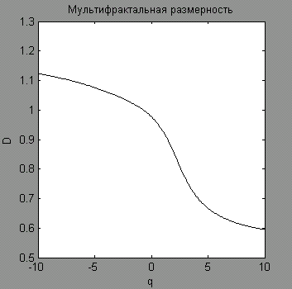
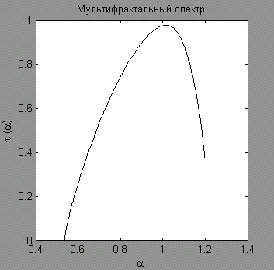
**********
аб
Рис. 12. Мультифрактальная размерность и мультифрактальный спектр логистического отображения

Задания
- Рассчитайте спектр обобщенных фрактальных размерностей и функцию мультифрактального спектра для неоднородного канторова множества с вероятностями р₁ = 0.25 и р₂ = 0.25. Построить их графики.
- Рассчитайте спектр обобщенных фрактальных размерностей и функцию мультифрактального спектра для неоднородного треугольника Серпиньского с вероятностями р₁ = 0.9 и р₂ = 0.05. Построить их графики.
- Постройте график зависимости f(α) от α/α_{max} для реализаций системы уравнений ГИН [11] (10, главы 4) и сравните результаты с результатами работы [12]. Проверьте выполнение критериев самоподобия I₁, I₂, которые равны фрактальной размерности ячейки без перемежаемости, т.е. $α=α\left(q=1\right)$ [13].

Литература

- Федер Е. Фракталы. – М.: Мир, 1991. – 254 с.
- Божокин С.В., Паршин Д.А. Фракталы и мультифракталы. – Ижевск: НИЦ «Регулярная и хаотическая динамика», 2001. – 128 с.
- Пайтген Х.-О., Рихтер П.Х. Красота фракталов. – М.: Мир, 1993. – 654 с.
- Кроновер Р.М. Фракталы и хаос в динамических системах. Основы теории. – М.: Постмаркет, 2000. – 350 с.
- Кузнецов С.П. Динамический хаос. – М.: Физматлит, 2001. – 295 с.
- Жанабаев З.Ж. Размерности самоаффинных фракталов //Фракталы и прикладная синергетика: Труды ФиПС-03 /Под ред. Ивановой В.С. и Новикова В.У. М.: МГОУ, 2003. – С. 198-201.
- Жанабаев З.Ж., Алмасбеков Н.Е., Байболатов Е.Ж., Елдесбай А.Т. Самоорганизованные импульсы динамических систем с трехмерным фазовым пространством // Вестник КазНУ, cерия физ.-2004. – №2 (17). – С. 160-168.
- Леви П. Стохастические процессы и броуновское движение.-М.:Наука,1972. – 375с.
- Амбарцумян Р.В., Мекке Й., Штойян Д. Введение в стохастическую геометрию. М.: Наука, 1989. – С. 400.
- Zhanabayev Z.Zh., Almasbekov N.Y., Baibolatov Y.Zh., Yeldesbay A.T. Self-organized Pulses of Dynamic Systems with Three-dimensional Phase Space // Eurasian Physical Technical Journal.– 2004. – V. 1, No 1. – PP. 11-18.
- Анищенко В.С. Сложные колебания в простых системах. М.: Наука, 1990.- 312 с.
- : Жанабаев З.Ж., Филонов К.А. Режимы самоорганизации нелинейного трехмерного осциллятора // Журнал проблем эволюции открытых систем. – Вып. 5. – Т. 1. – Алматы: Эверо, 2003 – С. 88-94.
- Жанабаев З.Ж., Иманбаева А.К. Масштабная инвариантность турбулентного теплообмена в гетерогенных средах // Вестник КазНУ. Серия физ. – 2003. – №1(14). – С.42-51.

Экстремум функции $f\left(x_{1}\text{.}\text{.}\text{.}x_{n}\right)$ с заданными $ϕ_{1}\left(x_{1}\text{.}\text{.}\text{.}x_{n}\right)=0; ϕ_{1}\left(x_{1}\text{.}\text{.}\text{.}x_{n}\right)=0; \text{.}\text{.}\text{.}$ $ϕ_{m}\left(x_{1}\text{.}\text{.}\text{.}x_{n}\right)=0;$ с необходимостью находится из решения системы уравнений $\frac{∂ F}{∂ x_{1}}=\frac{∂ F}{∂ x_{2}}=\text{.}\text{.}\text{.}\frac{∂ F}{∂ x_{n}}=0\text{.}$ где $F\left(x_{i}\text{.}\text{.}\text{.}x_{n}\right)≡f\left(x_{i}\text{.}\text{.}\text{.}x_{n}\right)+\sum{λ_{i}ϕ_{i}\left(x_{i}\text{.}\text{.}\text{.}x_{n}\right)}$. Коэффициенты λ_{j} называются множителями Лагранжа.

